张 氏 宗 谱 卷 公元二零一六年
首
源流序
清河郡
张氏源流序
张氏祖三公出自姬姓二十五子其得姓
十四人第五子挥为弓正始制弓矢子孙
赐姓周宣王时有卿士张仲以孝友称其
后裔张侯仕晋为大夫三卿分晋张氏始
归韩匕相张开第生子平父子相韩凡五
君平生良字子房起下邳以廐将仕汉高
祖运筹策定天下録功食万户封留侯谥
曰文成裔孙司徒歆之弟卫尉协字季期

张 氏 宗 谱 卷 公元二零一六年
首
源流序
清河郡
生魏太山太守岱自河内徙清河东武曾
孙后卫清州刺史平陆侯常生青州刺史
袭侯爵淮东淮东生灵真灵真生后卫侍
中平陆孝侯彛隋末徙居魏昌彛生光禄
卿平陆孝侯始均始均生北齐充州刺史
晏之晏之生隋阳城县令虔雄虔雄生唐
臣相文瓘字穉圭辅唐高之宗在相位十
三年谥曰懿公四子仕历杨同魏汴四州
刺史时人号万石张家而张氏益大卫州

张 氏 宗 谱 卷 公元二零一六年
首
源流序

清河郡
御史洽是懿公之长子也生杨州刺史宥
匕生䝞州刺史充匕生御史中丞载华载
华生参军振振生侍郎韦匕生歙县令正
则遭黄巢之乱以故杭州刺史岕之子孙
同避难歙之黄墩自开封府祥符县魏陸
乡官寓于歙也正则生知实知实生御望
御望生徹匕始自黄墩迁于甲道徹生敬敬生知进知进生行标行标生三公延辅
三公父六公行标大父五九公知进又徙

张 氏 宗 谱 卷 公元二零一六年
源流序

首
清河郡
居鄱阳之乐平南偏蒿子埠南唐昇元间始割乐平南偏为德兴县即今新营是也其塚向在南门桥王家源至今展省不替
六公其他子孙又各散居他所今新营一
族尽三公后也三公为人谦揖长厚然诺
必信举措由礼游于乡党无贵贱疎戚皆
推赤心置人腹中有时疫众莫敢入其家
三公携粮买药至户亲抚之其有赢不食
者必自为饘粥以食之公晚年犹如此不

张 氏 宗 谱 卷 公元二零一六年
首
源流序

清河郡
怠或告之曰公老矣此非所以自寿也三
公曰吾自少时以救灾赈疾为急非以规
财亦非所以要誉也卒终身行之长老慕
义卑幼怀德故人称张长者又称张周全
乡人饮晏必得三公主席宾主乃欢然亦
不敢譁又著为酒今匕有大小难易公皆
相客之能否而行之故时人为之语曰张
公酒今观风色乡人岁时祭祀必先召饮
胙乃分其馀或历数日未徧曰善藏以待

张 氏 宗 谱 卷 公元二零一六年
首
源流序

清河郡
之人不敢輙废其见敬重有如此皇朝开
宝中王师平金陵李煜将卢绛遂领其众
趋福建因过新营驻军蒿子埠三公具牛
酒犒士绛见三公极欢指顾山水问向背
及名三公日来山名扬子冈居东最高者
茅山大溪自茅山东来西时临溪最近者
为茅薷山高湖山居其南寨山居其西天
门山居其北拱护迥旋伟观哉绛曰美哉
山奇水秀居此能大子门遂营居之三公

张 氏 宗 谱 卷 公元二零一六年
首
源流序

清河郡
子皆克家有闻至孙五公堂兄弟十人犹
同居阖门至一百六十一人租税至一百
三十缗明道二年始析居为三房又析为
十房时人号为十院张氏自三公营居蒿
子埠至三房析居凡六十年自三房析居
至今六十年历年一百有贰十子孙至八
代本支数百人其世系绵远子孙蕃多有
如此者第一院五公第七院廿二公俱早
卒五公子廷评二十二公子承议与伯叔

张 氏 宗 谱 卷 公元二零一六年
首
源流序

清河郡
同居时第二院七公为其能处家严明待
下公正诸第姪亦以诚心顺事无有间言
其家门雍睦有如此者明道以前乡人风
俗朴野未列科甲自七公之子与六公始
举进士及第竹林济美至今被荐举者尝
数十人自殿承始登科廷评始拜封命至
今继踵不绝其文物之盛荣庆之长有如
此者昔人有言有阴德者不在其身必在
其子孙故于公以治狱阴德大其门能容

张 氏 宗 谱 卷 公元二零一六年
首
源流序

清河郡
驷马高车于是果生定国三公积德深厚
宜其子孙蕃盛固未易量也古有大宗小
宗之法大宗百世不分迁小宗五世则分
迁使各以其族相亲后世封建之法废天
下无世卿天下遂紊宗法我张氏世次下
编一图匕中又以十院列为十位各以其
次相承使推而下可以知所生推而上可
以知所祖庶几尊卑长幼宗派脉络可以
指掌而见也后之子孙当知祖功宗德群

张 氏 宗 谱 卷 公元二零一六年
源流序

首
清河郡
相引伸於勿替也夫
元祐八年癸酉二月望日
第一院金紫光禄大夫六世孙赐进士出身沣州司法参军述序

张 氏 宗 谱 卷 公元二零一六年
首
白话源流序
清河郡
白话源流序
张氏有三祖出自姬姓生二十五子有一十四祖得姓第五子能功善箭开始自制弓箭武器子孙被赐姓因此周宣王时有张仲在朝为官后裔张候在晋为大夫晋分裂后成为三大块张氏归韩韩相张开第生子平父子同朝辅佐韩国历经五位后平生良字子房改占下邳后以既将在治为官汉高祖运筹国策平定

张 氏 宗 谱 卷 公元二零一六年
首
白话源流序
清河郡
天下封张良食碌万户封留候殁后帝封裔孙司徒之弟卫尉协字季期厚期生魏太山太史岱由河内迁至清河东武曾生后卫清州刺史平陵候常生生青州刺史准柬准东袭候爵生灵真灵真生后卫侍力平陆孝候彝随起迁居魏昌彝生卿光禄太夫平陆孝候始均始均生北齐充州刺史晏之宴之生随阳城县令虔雄虔雄唐臣相文瑾字释生辅唐高宗十三年帝

张 氏 宗 谱 卷 公元二零一六年
首
白话源流序
清河郡
封四位公之四州刺史人称万石张家可见张家之富裕时卫州御史洽是四公子之长所生杨州刺史宥匕生騥州刺史充匕充匕生御史中亚载华载华生参振匕振匕生待郎伟伟生歙县令正则正则遭黄巢之乱以故杭州刺史岕之子孙共冈避难歙之黄墩时开封祥符县魏陆乡官也寓于歙正则生知实知实生御望御望生入徹匕时开始算黄墩迁往甲道徹生

张 氏 宗 谱 卷 公元二零一六年
首
白话源流序
清河郡
敬敬生知进知进生行标行标生三公延辅三公之父六公行标大父五九公知进后徒成鄱阳之乐平南编蒿子埠南唐升元间始割乐平南偏为德兴县即令新营其墓地在南门桥王家源看样式从未修复六公其他子孙各散在外唯新营一族尽三公之后人三公为人谦虚厚道言必信行事有礼在乡里活中不分贵贱亲朋好友推心至腹时瘟病流行众人不敢进

张 氏 宗 谱 卷 公元二零一六年
首
白话源流序
清河郡
门看望三公却携粮买药到各家看望富裕人家不吃饭必带膳粥来吃三公晚年如此待人所以乡人说公老了不是自己的寿三公说自己少时以救灾治病为急缓爱财有道注重名誉为终生行为因此年长者慕其义碑年细者怀其道德故人称长者又称张周全凡乡时红白喜事以三公为首席贵客敬酒不可怠慢凡大小困难公相客而行所以乡人说张公喝酒

张 氏 宗 谱 卷 公元二零一六年
白话源流序
首
清河郡
查颜观色乡人祭祀喜庆必先请他其见敬重之如时开宝年间朝廷平定中陵将军李煜令众农业国向福建进驻路过新营驻兵蒿子埠三公准备酒菜慰劳将士可见三公何等欢迎将士手指山水问其背向及名称三公曰名杨子冈东面最高茅山大溪从茅山东到西最近的山是茅薷山高湖山居其南寨山居其西天门山居其北极为壮观将军曰好看美哉山青

张 氏 宗 谱 卷 公元二零一六年
首
白话源流序
清河郡
水秀遂就地扎营三公之子勤俭治家有方至孙五子堂兄弟十人同居一门共有一百六十余口租税三十缗明道二年始分三房后又分十房人称十院张氏自三公营居蒿子埠到三房分居已六十年三房分居至此时又六十年每年一百二十多子孙到八代时枝叶繁茂至数百人世系延绵子不必繁多时第一院五公第七院二十二公皆殁五公之子迁评二十二

张 氏 宗 谱 卷 公元二零一六年
首
白话源流序
清河郡
公子商议与伯叔同住时第二院七公治家严明待下公正处事有方多位弟姪诚心诚意没有意见反对其家门和睦有如明道以前乡里人风俗朴野未列入举科自七翁之孙与六公举进士及弟家族赞美至今荐举者有数十人自殿承登科举庭评如拜封命至今文物之多庆贺之长皆有之人们说有阴德不在本生必在子孙故以治犹太阴德人气兴旺大门开到

张 氏 宗 谱 卷 公元二零一六年
首
白话源流序
清河郡
能容纳四马高车于是后来果生定国三公积德深厚其子孙繁盛不能计量古有大族小族之说大族人百世不分迁小族人五世则分适以至以族相亲后世之德应天下无卿天下宗法已乱唯我张氏世代编为一图以十院列为十位各以序相推下推则可知其所生上推则可知其祖尊卑长幼宗派脉络明如指掌后之子孙应当知道祖先功德引伸不能替代了

张 氏 宗 谱 卷 公元二零一六年
首
白话源流序
清河郡
天佑八年旺月
译于共和国2016年
第二十七世孙，成祥

张 氏 宗 谱 卷 公元二零一六年
首
旧 序

清河郡
旧序
予读邑乘孝友传至芦塘村傭张德懋未
尝不慨然曰村里愚民目不识书出其天
性之爱至傭工养母忍饥侑慰今士大夫
家敦诗说礼恃禄养交亦尝髣髴一二也
哉每一念及輙想见其为人虽同处一邑
而时代有隔竟不知芦塘之村在东在西
为今名为古地也心恧者久之乙酉秋道
过什村就省胜友余先生见其案头编族

张 氏 宗 谱 卷 公元二零一六年
旧 序

首
清河郡
先人位候孝行勒石余因及德茂事且问
芦塘坐落先生指即什村之一也叙家世
甚详乃知即九成前世兴予故世戚也相
隔不数里服膺日久今乃释然况古人之
远在千里者乎翊目特造其里访其后裔
九成言为迁梅之五世叔祖出其谱牒以
示原随母葬唐家山今厝多云山乃九成
先人作谋作义念德懋无嗣爰合母子迁
附祖山共祀既叹孝子必无乏祀又以见

张 氏 宗 谱 卷 公元二零一六年
首
旧 序

清河郡
九成先人之孝友为不可及也越数载九
成偕族人焕先等捧其族谱来告称先世
自江右乐平来梅始祖胜二即乐平十院
张氏之一今诗书声缺代无闻人不足为
先人光但旧谱残破恐日久就湮欲纠族
人以新之是以求序甚恪余问十院张氏
当赵宋时衣冠甲天下极盛之后本难为
继抑张氏得姓自周宣王时张仲始当是
时吉甫北伐来归王朝设燕诗人作歌独

张 氏 宗 谱 卷 公元二零一六年
首
旧 序

清河郡
誇张仲在焉以为燕享荣岂不以其孝友
哉君族前有德懋后有作谋作义能续家
声今君等俱有率祖之志皆孝友事也张
仲遗德相承勿替为荣多矣何必十院张
氏始为贵显哉君等果能世笃前徽访行
孝友以训子孙安见十院之盛不復在芦塘乎特此以告族人可也是为序
大清康熙四十九年 岁次庚寅蒲月
同里姻弟程万里素怀氏拜撰

张 氏 宗 谱 卷 公元二零一六年
首
旧 序

清河郡
旧序
谱以收族也收族即以尊祖尊祖而不知
祖之所自出则无源之水无本之木夫岂
可哉族之有谱也旧矣
康熙庚寅年照旧修辑始祖胜二虽载为
江右乐平十院之后问十院之由来则茫
如也阅今三十馀年子孙繁衍族议重修
终以未悉十院端委为恨戊午春巳备装
过江请谱适济户步云亦以伊祖同自乐

张 氏 宗 谱 卷 公元二零一六年
首
旧 序

清河郡
来俱失根柢於是相伴徃乐而两族之祖
孙支派始得原匕本匕矣张姓遍天下皆
祖仲祖良仲之十三世为良匕后分八派
十院则八派之中清河一派也清河自良
之四世孙岱受封始岱之二十五世延辅
自徽州迁江右德兴生三子十二孙衣冠
甲天下分列十院故世称十院张氏焉其
第一院五公之孙曾十三又自德兴迁乐
平生四子长百七季千五百七之孙正六

张 氏 宗 谱 卷 公元二零一六年
首
旧 序

清河郡
仕於靳落籍黄梅是为步云之祖余祖胜
二则千五之次子也故予族与步云族皆
十院之裔而步云祖於余祖实从父姪也
及溯我祖来梅由选举任遵化卫官历註
旧谱并载邑乘有明之世以祖名编立图
甲今图甲中有非我族类者原系 国初
里役繁重先人收支顶当编审故旧谱未
许叙入今自胜祖上之至於仲殆将五十
馀世支分派别可谓清其源矣源即清其

张 氏 宗 谱 卷 公元二零一六年
旧 序

首
清河郡
流自不能杂也语曰非其种者锄而去之
兹第入户籍未杂谱中不劳力锄何必以
搀入怨先人乎惟我胜祖苗裔则俱宜搜
採毋以其贫而遗毋以其贱而忽毋以其
远而忘本根既笃枝叶自茂先人孝友传
家相承勿替可也

大清乾隆四年岁次己未仲春月
十八世系学光谨序

张 氏 宗 谱 卷 公元二零一六年
首
旧 序

清河郡
旧序
古无氏族之书秦之孔鲋始作谱牒太史
迁序世系多因之魏晋而下争以门第相
高於是扳缘窃附往匕而有唐之氏族志
宋之氏族大全明之万姓统谱虽代为釐
正而假托冐认之弊卒难剔除张王刘李
自前已列四大姓王与李刘多属赐姓难
遡根源张姓自张仲得姓以来除张辽避
仇改聂为张外更无二支仲之后裔为良

张 氏 宗 谱 卷 公元二零一六年
首
旧 序

清河郡
在汉世已分八派而八派之支流今不知
几千百矣余族派衍清河数十传而至延
辅其子孙分列十院今十院之支流又不
知几千百矣余始祖胜二固十院中第一
院之裔自宋来梅原原本本幸无混淆迄
今二十馀世富贵功名有玷前徽然力田
孝弟盖自始祀以迄於今未艾而子孙日
繁迁徙甚众希图混籍者竟亦有之
康熙年间以就明末残谱修辑 乾隆四

张 氏 宗 谱 卷 公元二零一六年
首
旧 序

清河郡
年诸父素登等过江请谱又续修之今又
三十馀年矣古云三十年为一世一世之
中天道有变迁人事有代谢不及时编缉
恐其久而或忘也况冐籍观望者虎视躭
躭勤修篱园庶亦无隙而入乎前届谱式
悉仿苏氏支派乎序分世代於先后论次
第为长幼然其中父子兄弟不免涣散甚
烦稽查今窃见欧谱五世一图支派叠生
分尊卑於次第别亲疏於各支五代并出

张 氏 宗 谱 卷 公元二零一六年
首
旧 序

清河郡
有合五世其昌之义其中父上而子下兄
先而弟后各祖其祖各孙其孙绳贯丝联
成文而不乱则尤法之善者照此修辑使
昭穆得以考订亲疏得以序推朗如日星
之炳灿若江河之流伦叙既清自各思敦
伦之义本根昭著应长怀笃木之谊不独
冐认者不得而入而吾敦本睦族之风当
亦渐加而愈厚矣余不敏不能恢宏先绪
惟是幸承累世之馀休仰体先人之遗志

张 氏 宗 谱 卷 公元二零一六年
首
旧 序

清河郡
相与敬宗收族以培本根於不拔耳至於
编名纪事不缘情而增不故意而减则秉
笔者之责余何能细为考焉

大清乾隆四十一年丙申仲春月 谷旦
十九世古岩国茂谨序

张 氏 宗 谱 卷 公元二零一六年
旧 序

首
清河郡

张 氏 宗 谱 卷 公元二零一六年
首
旧 序

清河郡
旧序
敬宗收族读书者之责也余请诸族欲议
旧谱而新焉族曰旧谱续修迄今五十年
来恐户大者齿蕃族分者世远稽考盖甚
难哉予曰天下难为事也须做去自有究
竟况予族谱牒由来久矣后虽兵毁 康
熙间九成祖等已就明末残谱修辑 乾
隆四年素祖往乐请谱又重修之 乾隆
四十一年伯考古岩等復续修焉其中八

张 氏 宗 谱 卷 公元二零一六年
首
旧 序

清河郡
派来由十院端委本匕原原已得根柢亲
匕长匕幸无混淆原赖数届续辑之力居
多予等皆其后裔也独不能恢宏前绪以
笃绳祖武哉族曰唯匕洵如子言所谓有
志者事竟成焉於是甲申秋着姪介玉等
襄事一日侄等捧旧谱来告予曰家谱犹
邑乘也前德懋祖孝载邑乘并採入家谱
则后之节烈可载乎义行可载乎一生苦
读诗书而卒未遇者亦可载乎余曰家谱

张 氏 宗 谱 卷 公元二零一六年
首
旧 序

清河郡
自应安名定派表幽阐微何不可载子言
获我心矣爰命侄孙辈善亲省端等分稿
受事给笔札资供食五月阅而稿成族人
属余核阅删润又两易稿至乙酉夏四月
始得授梓以予谫薄藉诸族力幸获伦叙
弗紊敢云敬宗收族乎哉进质族人校可
予曰可以谢族人乎族曰生娶卒葬视旧
谱更悉年月日时较前谱益详纪其所可
知阙其所未知不缘情而增不故意而减

张 氏 宗 谱 卷 公元二零一六年
首
旧 序

清河郡
於此可以谢族人矣予曰续辑绅刻诸族
台命也庀工待资予等未能也尚以望族
人族曰唯匕是我等责也夫採匠课书考
工计廩调发自族人焉谱竣族阅族意颇
慰予曰可以谢族人矣族曰可谓敬宗收
族矣可以谢读书之责矣

大清道光五年岁次乙酉仲夏月谷旦
二十世默齐拔萃谨序

张 氏 宗 谱 卷 公元二零一六年
首
旧 序

清河郡
旧 序
古云三十年为一世一世轮修一居良有
以也余族续修迄今十有馀年甚或太近
窃因上春徃陕见有迁徙甚众未尽序久
兼之壁字派满不再新取恐致支派紊乱
后子孙视为途人予仍请诸族而再议
焉捧其谱牒直陈原尾族曰洵如子言大
有益也比属予督理修缉余曰我木壮室
岂敢胜此任哉族曰 乾隆四十一年是

张 氏 宗 谱 卷 公元二零一六年
旧 序

首
清河郡
伯曾祖古岩续修之 道光五年叔祖默
齐又重修之将尔何不可能年月日时旧
已详载生娶卒葬旧已细开并所有节烈
者义行者及苦读诗书者不过照名排列
仔细採入於是遵诸族台命也办笔札备
纸张核阅校正其中残阙者补之仍详问
而再补失次者序之仍细考而再叙不缘
情而增不故意而减至仲冬月始得授梓
聚族於斯各编其名各清其派各纪其事

张 氏 宗 谱 卷 公元二零一六年
首
旧 序

清河郡
使原本得有根柢亲疏庶无混淆原原本
匕调发仍在族人也族曰正所为不以其
近而为易不以其易而就忽也可谓后启
有人可谓能承先人之志耳

大清道光十九年岁次己亥仲冬月谷旦
二十二世孙穿杨必端谨叙

张 氏 宗 谱 卷 公元二零一六年
首
旧 序

清河郡

张 氏 宗 谱 卷 公元二零一六年
首
叙

清河郡
叙
尝闻尊祖故敬宗敬宗故收族礼经所载
甚昭匕也予族谱牒自 道光十九年房
叔必端绍辑而后迄今三十馀年即今不
修恐日引月长支蕃派远稽考盖甚难哉
今岁清明祭期同族尊卑辈经至祖山见
各祖坵墟无碑誌甚多恐世远年湮难以
记意又值兵燹之后旧谱残缺者有之废
坠者有之爰襄议续修家乘族言此美举

张 氏 宗 谱 卷 公元二零一六年
首
叙

清河郡
也我等久有此意奈无人能胜任今幸合
族有恢宏前绪之志笃绳祖武之思实获
我心始得乐从备席集会各房尊长等商
议督理编修校正对阅人等族众合此一
言命予督理予本才疏学浅何敢胜此大
任予再三推辞族曰 乾隆年间曾祖金
玉公修辑尔何不绍先人之志也夫於是
遵诸族之命不揣固陋办笔札备纸张藉
诸族之力残者修之废者补之义行节烈

张 氏 宗 谱 卷 公元二零一六年
首
叙

清河郡
仍详细开奋志诗书考试不遇亦当採入不缘情而增不故意而减上不邀贵族文
人震耀门户下不引异姓义子渎乱宗支
庶亡者安生者顺焉敢云敬宗收族乎亦
不过承先人之志庇其本根耳

大清同治十三年岁次甲戌季秋月谷旦
二十三世孙蔼芝瑞廷谨序

张 氏 宗 谱 卷 公元二零一六年
叙

首
清河郡

张 氏 宗 谱 卷 公元二零一六年
首
谱祭序

清河郡
谱祭序
尝闻莫为之前虽美弗彰莫为之后虽盛
弗传是凡天下事亦观之前后之间而已
至我族谱祭系创自 道光年间尔时诸
君子协力同心由丁敛费立为丁祭非有
为之前者乎迨及两世烽燧连年几多公
款都废失於兵戎而此则仅存账目手票
昭然可据馀则罄窃一空矣延至 同治
十三年续修宗谱愿虽皆然费究多艰廷

张 氏 宗 谱 卷 公元二零一六年
首
谱祭序

清河郡
松公因此根本遂集合族房长等相与酌
议先年欠穀一石者矮收谷九斤欠钱一
串者矮收谷十斤未上丁者每丁新丁出
钱八十文三共合为一体于 光绪元年
买得黏穀五百馀斤迄今日久以利营利
置有良田数顷改为谱祭柱名谱昌将来
福在后人而当时之百费经管则在廷松
公几辈同时之人也非有为之后者乎顾
为之前者可谓谋诒燕翼而为之俊者沓

张 氏 宗 谱 卷 公元二零一六年
首
谱祭序

清河郡
堪美济凤毛是祭之成而祭也夫岂惟一
手一足之烈哉第有以举之犹恐从而废
之也是以永定章程此祭只准重立家乘
与整修胜公祠堂两事当费已耳其馀一
概不当可也自是两铭堂上百忍家中庶
乎宗器常新不致左支右诎祀田广进直
联北陌南阡是为序
光绪三十年甲辰仲春月 谷旦
二十四世孙 鋆旺西谨撰

张 氏 宗 谱 卷 公元二零一六年
首
谱祭序

清河郡

张 氏 宗 谱 卷 公元二零一六年
首
旧 序

清河郡
旧 序
天地之所性也惟人为贵是故悖德不作也而爱以亲生悖礼不行也而敬以亲立古君子黼黻
皇猷正由其所因者本也而今之为人后
者如或不然将宗虽同也谁则敬之族纵
合也谁则收之此其故谓非谱之荒于续
与况予张氏宗谱历来递修各无踰限即
今回首程期已阅一世矣其中所待补者

张 氏 宗 谱 卷 公元二零一六年
旧 序

首
清河郡
实属繁多倘仍迟之又久则志之所宜继
者以何惬先人之隐乎抑事之所当述者
何以贻后裔之谋乎爰于去年八月中备
席集各房长等商议续修族云谱已写定
四载再不续修必费另议当议有执于谱
者概由公举万不以前人卑贱屈彼贤孙
抑不以后嗣昌隆多开冗职而何幸旐旟
宛在直联乎碁布星罗镌刷虽难仅逾乎
日新月异此一役也族尊卑长幼等命予

张 氏 宗 谱 卷 公元二零一六年
首
旧 序

清河郡
督理余应之日督修一职从长亦可从贤
亦可若予身属
昂公之裔长则是也若曰从贤虽已十年
读书而究每艰一遇如贤何族曰张氏此
职 续及六次岂一一尽完人乎余固辞
不得於是谨奉族命搜罗众稿恳匕然与
旺西第一一编校成式然后再传梓工今
当告成而见天上追鼻祖能晰本源下及
耳孙不淆支派与夫生卒娶妣厝葬迁移

张 氏 宗 谱 卷 公元二零一六年
首
旧 序

清河郡
统为计之而不一有讹沿帝虎误袭鲁鱼
者夫岂一力之所能哉盖由编也校也对
也阅也并任事之诸公也而实由在天
列祖竟默有其灵也予不採固陋因特纪
之简端以昭兹来许也云尔
峕
光绪三十年甲辰仲春月 谷旦
二十四孙业儒廉立阶谨撰

张 氏 宗 谱 卷 公元二零一六年
首
旧 序

清河郡
旧序
唐书世系表云黄帝子少吴青阳氏第五
子挥为弓正赐姓张后周有仲汉有良俱
世远不復攷宗谱所载乐平有三公十院
衣冠甲天下迨我胜祖迁梅历数十传蔚
为巨族深幼阅宗谱即有志承丕绪於民
国十八年卒业湖南军官教导大旋队因
二十四年冬月告假省亲奈亲老家贫未
能废远今春族老议续修八辑宗谱命深

张 氏 宗 谱 卷 公元二零一六年
首
旧 序

清河郡
编辑深以学殖荒落谬膺重任不获辞也
遂勉竭棉薄辨昭穆详死生第有谓际兹
国难方殷重辑宗谱得无为迂乎曰否宗
谱之辑所以尊祖敬宗收族敦孝友之义
树民族之基纵倭奴顽抗精诚愈以团结
宗谱何不辑为且来外族征服我国终必
为我同化盖我之礼教发逵家族健全不
期然而人之欢欣鼓舞默化潜移稽诸北
朝史可知矣如族中有志之士一阅兹谱

张 氏 宗 谱 卷 公元二零一六年
首
旧 序

清河郡
不忘祖先缔造艰难自期保已亡之邱墓
妥未死之生灵收既失之领土復固有之
文明至孝至忠以尽復兴民族之能事矣深於宗谱传梓之日敬以斯言告之
峕

中华民国二十七年孟夏月
二十五世孙继颜谨识

张 氏 宗 谱 卷 公元二零一六年
旧 序

首
清河郡

张 氏 宗 谱 卷 公元二零一六年
首
续修谱叙

清河郡
续修谱叙
古者建国宗庙为先先宗庙所以重其祖
也国如是家亦然盖国有史所以纪载本
末明乎千百年之事迹族有谱亦所以追
远报德明乎水源木本之思也积家族以
成国缵先绪以教孝故国非家不能成为
国家非祖父子孙亦无以为家匕族关系
顾不重且大哉我族自胜二公迁梅以来
已数百年矣其间谱牒之修已届八次自

张 氏 宗 谱 卷 公元二零一六年
首
续修谱叙

清河郡
清光绪三十年七辑之后至今已数十年
此中生殁浩繁历年久远难保无遗失者
长此以往后之子孙或问其生者之派别
死者之坟墓则日不知其可乎噫人之所
贵乎身后有子孙者以无忘乎其先而有
以迪乎其后也孝经第十八章为之宗庙
以鬼事之春秋祭祀以时思之言不忘乎
其先也今若此是与无子孙无异矣后之
子孙虽欲闻其祖父所由来坟墓之何在

张 氏 宗 谱 卷 公元二零一六年
首
续修谱叙

清河郡
其就从而求之耶故家乘之不可无其关
系可概见矣世所谓数典忘祖者不大可
惧哉今年春续修谱牒矣族人之踊跃从
事者今犹夫昔而余之深思远虑者乃廻
异乎昔夫裔不谋夏夷不乱华圣人之所
深念微管仲吾其披髮左袵亦孔子之所
深忧今也倭奴恃强不顾公理侵占我土
地屠杀我人民残暴酷烈惨无人道若是
者图存尚不暇何暇谋及谱牒耶然物有

张 氏 宗 谱 卷 公元二零一六年
首
续修谱叙

清河郡
本末事有终始谱牒者所以记本末明终
始俾后世子孙明乎孝友敦睦之义而爱
国保种之念亦将因此油然而兴者矣举
国之人当此国难时期苟不忘祖国创造
艰难而为子者孝於其父为弟者敬於其
兄为民者忠於其国为官者信於其民孝
敬忠信蔼然可亲於是而家已兴矣又何
愁国之不治耶是余之所厚望也今当家
乘续修之际毅年幼且远游於异乡自愧

张 氏 宗 谱 卷 公元二零一六年
首
续修谱叙

清河郡
文惭半豹学耻全牛因兹修辑家乘美举
不揣愚陋聊述鄙怀兴宗以强国是为序
峕
中华民国二十七年孟夏月
二十六世孙开道谨撰

张 氏 宗 谱 卷 公元二零一六年
续修谱叙

首
清河郡

张 氏 宗 谱 卷 公元二零一六年
首
续修补序
清河郡
续修补说
承先啟后继往开来历代修谱张氏祖人费尽周折终修成一至八届胜二户家谱由于战乱之苦时隔久远历史变迁以至资料参差不齐记忆不清感谢上届一九九二年第九届修谱的全体工作人员在此笔者真诚地向他们致敬本届属于第十届修谱并成立了以张成龙张正柱为首的续修族谱组委会本次修谱自

张 氏 宗 谱 卷 公元二零一六年
首
续修补序
清河郡
二零一五年腊月初一进场二零一六年腊月初一竣工历时一年有余据统计全族共有五佰壹拾余红丁人平出资一百元通过三次修改反复校正终成第十届张氏家谱全谱四卷每卷二十七幅在修谱之际查证了蕲春大同失落多年的焕先祖坟且买得地皮扩建坟墓修筑公路占地 亩花费人民币四万多元全族每红丁出资壹百元为了通俗易懂激

张 氏 宗 谱 卷 公元二零一六年
首
续修补序
清河郡
发广大家族敬谱爱谱之热情本谱堂特请二十七世孙张成祥先生对上届古典文繁体字作了翻译修改校正编排多方面做了大量工作在第十届胜二户家谱出谱之际谱堂组委会依照贯例郑重提出各户长或管谱者定要爱护家谱不得损害失落或任意丢放

第二十五世孙 复查 敬笔

张 氏 宗 谱 卷 公元二零一六年
首
续修补序
清河郡

张 氏 宗 谱 卷 公元二零一六年
续修补说

首
清河郡
续修补说
吾族宗谱目大清康熙四十九年至民国
二十七年修谱八届历来递修各无踰限
皆因日寇入侵残暴酷烈加之天道变迁
政事代谢各届宗谱或遭兵毁或坠失残
缺现经合族清理幸存壁典珍藏的民国
二十七年八届宗谱卷首一本壁舟公珍
藏的八届宗谱卷首卷三两本开发公珍
藏的民国二十七年八届宗谱卷首卷五

张 氏 宗 谱 卷 公元二零一六年
首
续修补说

清河郡
两本开文公珍藏的同治十三年六届宗
谱全幅七本今九修宗谱以上述珍藏各
卷为据仍缺光绪三十年七届宗谱全幅
民国二十七年八届宗谱一二三四六七
卷自同治十三年至今间隔壹百壹拾捌
年本族生殁浩繁多有不清经再三详其
情核其实尽其理然各房各代亦会有绳
不能贯丝不能联或遗漏错叙者均为天
道之误奈历史之迁已成实事无法澄清

张 氏 宗 谱 卷 公元二零一六年
首
续修补说

清河郡
述实望先祖在天之灵予以谅解

合族谨述
第二十七世孙成万代书

张 氏 宗 谱 卷 公元二零一六年
续修补说

首
清河郡

张 氏 宗 谱 卷 公元二零一六年
首
新 序

清河郡
新 序
纵览吾族宗谱激情犹然而升吾族自胜
二公迁梅以来数百年尽其风云多变社
会更迭而吾族列祖列宗进国学受官禄
举孝廉济灾贫遍连乡里创建伟业有志
于民族效忠于炎黄既有功于国又积德
于民祖功祖德可歌可泣实为楷模不敢
忘也今国耻已洗社会日盛国有民主族
有诸尊吾族子孙繁荣昌盛从政事农执

张 氏 宗 谱 卷 公元二零一六年
新 序

首
清河郡
教经商雄心百倍投身于建国兴帮之大
业各献其才各尽其力也且祖父子孙尽
孝其父母敬其兄弟忠孝节义者举不胜
数发奋求学者层出不穷勤耕致富者全
族皆是胜公后裔已蔚为巨族此乃先祖
之灵苍天之意也于是诸族尊夫老聚议
曰吾族宗谱自民国二十七年修辑以来
因国事更变资力不足已五十余年未辑
其间族之生殁浩繁又迁徒不迭所待补

张 氏 宗 谱 卷 公元二零一六年
首
新 序

清河郡
记者实属繁多倘仍迟之又久则志之所
继者以何惬先人之隐乎抑事之所当述
者何以贻后裔之谋乎况今历届旧谱多
有残缺废坠者亦有之世代长幼亦有涣
散混淆者为尊祖敬宗收族弘扬吾族之
精华上须正本清源下亦遗训后代今续
修宗谱乃迫在眉睫也于是诸族尊夫老
议由房叔正柱督理重修胜公祠族祖金
山督理谱事又命吾总理编校九届新谱

张 氏 宗 谱 卷 公元二零一六年
首
新 序

清河郡
吾自知学薄才浅不敢与先辈齐美况吾
长期执教在外族事多有不清岂敢胜此
重任哉虽吾再三推辞奈诸族尊多次命
托乃遵族之命不揣固陋毅然举笔分稿
授事依律而行凡吾族后裔均不分贵浅
不然情而增不故意而减残者修之漏者
补之新增者详其情而叙之义行节烈苦
读求学者一一採入亦依世代而先后论
次第而长幼父上而子下兄先而弟后各

张 氏 宗 谱 卷 公元二零一六年
首
新 序

清河郡
祖其祖各孙其孙绳贯丝联定稿成文盖
我之礼教发达家族健全不期然人之欢
欣鼓午亦能潜移默化如族中有志之士
阅之则不忘祖先缔造之艰难伟业之宏
大功绩之卓越承先启后奋发向上为光
大先祖之遗志振兴中华之民族而努力
不懈今新谱传印之日敬以斯言为序
共和国一九九二年农历壬申年仲春月
二十七世孙省教研会会员成祥谨撰

张 氏 宗 谱 卷 公元二零一六年
首
新 序

清河郡

张 氏 宗 谱 卷 公元二零一六年
首
新 序

清河郡
新谱序言
张氏宗谱自续普以来已二十余载期间人员生殁家族变化族事繁多恐日后年深日久记忆不清多有混杂众族尊集议续修宗谱迫在眉睫令余作序急续修家谱余才疏学浅又身患病在身举笔忘字恐不能胜此大任未接受奈众族尊再三瞩托百般要求余奈何不得接受此任深感责任重大不胜愧疚
自上届修谱至今已二十多载该到续谱

张 氏 宗 谱 卷 公元二零一六年
新 序

首
清河郡
之时余翻开宗谱深有感慨谱谍之中名目繁多生老病幼寻根问祖五花八门眼花缭乱余认为本届修谱中心重点应该是正本清源理顺长幼展现历史尊老敬祖更重的是尖注内外族人能人志士关心他们的办事困难详证他们的人生历史维护他们的人生荣誉听起他们的宝贵意见多年来他们战斗在国家各条战线走南闯北历尽风霜见过世面思想开放心胸开扩目光远大办事有方我们应敬重

张 氏 宗 谱 卷 公元二零一六年
首
新 序

清河郡
他们理解他们将他们的人生阅历巨大贡献卓越功劳记载入谱将他们的成绩贡献发扬光大激励后人奋发向上切忌思想保守自以为是墨守成规老死互不往来的陈旧思想观念实行改革创新引进技术内外结合增进感情使他们在外真正感到乡情的温暖家庭的关怀为家乡的建设幸福献计献策为张氏的发展壮大开出道路指明方向为张氏的复兴之路添泥加土为中华民族的小康社会早日

张 氏 宗 谱 卷 公元二零一六年
首
新 序

清河郡
实现贡献力量。
《胜公祠》是张氏家庭祭拜祖先集议族事的形象建筑是纪念先祖胜二公的祠堂神圣不可侵犯自建造已来有几百年历史早在清光绪年间就有谱谍记载重修《胜公祠》应是张氏家庭大事好事应该受族人的重视和赞扬但由于经办人忽视历史不重古迹的意识出现了后来三改祠名的错误笑话如果

张 氏 宗 谱 卷 公元二零一六年
首
新 序

清河郡
这样国家也可改修天安门百帝城张飞廟文物的名字吗明知是改祠名有错还要坚持更改后的祠名语言杂乱遭人议论族人再三劝告均不听言几经周折方才改正难怪后为有人讽刺说张氏无能人家族无志士因此此次宗谱续修应明文规定今后《胜公祠》的修缮工作只能动其结构换其设备绝不能修改祠名万一需要更改祠名要经过族人房长会议通过方能动工以免再次出现上述错误使

张 氏 宗 谱 卷 公元二零一六年
首
新 序

清河郡
谬误再度发生
梦神张万春是张氏家族的子孙官拜大学士这在中国古代中是京官朝吏后因奸人所害英年早逝民谣张胜二伢子喝梦神正说明他是胜公的后裔我们的先祖因此我们后人应感到悲痛和伤心又感到莫大的骄傲和荣誉这一故事在世人间流传甚广先人们为纪念梦神设立红色牌位供奉在神台上说明他们敬重梦神树梦神为张氏后人的楷模榜样而

张 氏 宗 谱 卷 公元二零一六年
首
新 序

清河郡
我们这些后人却让这一位有识之士冷落阴间建张氏宗谱也无记载若干年后我们的子孙对梦神这一先人早已忘怀谁人知晓一位族人敬重为张氏争得光彩争得荣誉的能人志士却落得如此销声匿迹这是对我们后人的莫大讽刺因此本届修谱应对梦神有所记载平冤招雪恢复梦神之神位接受后人之祭拜缅怀先人之功德告慰先人之在天之灵
而今社会在发展时代在前进改革创新

张 氏 宗 谱 卷 公元二零一六年
新 序

首
清河郡
各业争荣全国各族人民意气风发信心百倍战斗在各条战线以其优异成绩向国人交待向家庭汇报让我张氏宗族荣耀粲放能人辈出共同融入中华民族大家庭而动力奋斗为完成实现伟大的中国梦而争光添彩
仅以此为序
湖北省黄梅县第五高级中学高级中学教师
第二十七世孙 张呈祥

张 氏 宗 谱 卷 公元二零一六年
首
新 序

清河郡
苦竹乡杨谷村原党支部副书记
第二十七世孙 张成万
合撰序

张 氏 宗 谱 卷 公元二零一六年
首
新 序

清河郡

张 氏 宗 谱 卷 公元二零一六年
首
重建胜公祠序

清河郡
重建胜公祠序
承先启后继往开来乃人类之规律人乃
万物之灵也人者必有祖有祖必敬祖有
志者当耀其祖为恢宏先祖经吾族集壁
至绪六辈之之要人议及先祖功德历辈
先后为祖建祠三重但因社会变更之故
均被折毁况今吾族人旺财盛理当振兴
议定重建胜公祠续修宗族谱经族人推
选由正柱为首登记志雄承权记荣五人

张 氏 宗 谱 卷 公元二零一六年
首
重建胜公祠序

清河郡
组织建造所需资料均属本族损支定吉期共和国农历庚午年九月初八日寅时
奠基历经三月又六天于腊月十四日正
式举行竣工典礼放影合众共庆

第二十七世孙成万谨选

张 氏 宗 谱 卷 公元二零一六年
首
历届修谱名目

清河郡
历届修谱名目
国朝康熙四十九年修谱名目
朝爱 字九成
朝选 字笃生
启蒙 字楚先
启昌 字焕先
乾隆四年修谱名目 学仁 字殿皇
学义 字嘉和
士可 字显芳

张 氏 宗 谱 卷 公元二零一六年
历届修谱名目

首
清河郡
士贞 字宗正
士硕 字苍遂
乾隆四十一年修谱名目
国学生 号古岩 名国茂 字苍遂
国学生 号松亭 名国秀 字苍怀
士珍 字珂鸣
士條 字德和
铣文 字朴雅
儒士 铣荣 讳 荣 字十朋

张 氏 宗 谱 卷 公元二零一六年
首
历届修谱名目

清河郡
国学生 铣宽 讳质美 字金玉
儒士 铣华 讳毓奇 字辉斗
儒士 泽远 讳四维 字泽源
国学生 铣敏 名赞成 字金题
儒士 铣贵 讳学骞 字万选
道光五年修谱名目
贡生 号默齐 名拔萃 字自新
士成 字登甲
士祥 字嘉望

张 氏 宗 谱 卷 公元二零一六年
首
历届修谱名目

清河郡
士华 字万茂
士成 字文德
士成 字灼桃
士成 字上庆
国学生 号介玉 讳在田 字楚兰
儒士 梁一 讳善亲 字希仲
儒士 梁二 讳省端 字葆元
职员 泽毅 讳佑棋 字义士
儒士 弼善 讳善庆 字扶禄

张 氏 宗 谱 卷 公元二零一六年
首
历届修谱名目

清河郡
道光十九年修谱名目
生员 号穿杨 名必端 字兆楷
士祥 字嘉望
铣义 字灼桃
泽昌 字遇荣
泽和 字叶篪
梁一 讳善亲 字希仲
梁弼 讳善庆 字扶禄
週 字楚华

张 氏 宗 谱 卷 公元二零一六年
首
历届修谱名目

清河郡
梁忍 字端木
梁三 字正鹄
梁五 字以鹄
光裕 字光宗
泽恩 字为隆
泽济 字高荣
梁陞 字全禄
光云 字如墉
泽溶 字财广

张 氏 宗 谱 卷 公元二零一六年
首
历届修谱名目

清河郡
泽浣 字慎为
同治十三年修谱名目
职员 号蔼芝 讳廷松 字瑞廷
职员 号丹亭 讳登瀛 字前绪
国学生 号汝臣 讳文彪 字逵达
国学生 号盘山 名文炳 字肇铭
梁栉 字恒吉
梁珍 字恒启
文学生 璧连 号荆山 字璞城

张 氏 宗 谱 卷 公元二零一六年
历届修谱名目

首
清河郡
业儒 璧万 号立阶 字寿堂
泽澄 字玉川
泽加 字起茂
梁松 字明顺
梁喜 字启胜
泽贵 字应富
光表 字天从

张 氏 宗 谱 卷 公元二零一六年
首
历届修谱名目

清河郡
光绪三十年修谱名目
督修
业儒 壁万 名 廉 字寿堂
编校
业儒 壁鋆 名 鋆 字运钧
编修
业儒 壁甘 名敬贤 字寿臣
对阅
佾生 号焕岩 名熠德 字烺山

张 氏 宗 谱 卷 公元二零一六年
首
历届修谱名目

清河郡
壁鍙 字运鸿
继权 字正舆
协修
职员 梁馀 名尊贤 字椿林
总理
光满 字天祥
监修
例授登仕郎梁山 名鸣岐 字凤山
登仕郎 光灶 名廷楷 字天顺

张 氏 宗 谱 卷 公元二零一六年
首
历届修谱名目

清河郡
登仕郎 光显 名光全 字永青
光治 字连登
光炯 字炳灿
壁东 字林葵
经理
梁青 字幼安
光合 字家起
壁邦 字怀庆
房长

张 氏 宗 谱 卷 公元二零一六年
首
历届修谱名目

清河郡
泽情 字玉发
梁承 字近承
梁玉 字良玉
光作 字与茂
光多 字恭安
光焯 字炳林
光开 字星灿
壁允 字怀茂
壁协 字重华

张 氏 宗 谱 卷 公元二零一六年
首
历届修谱名目

清河郡
壁全 字林发
民国二十七年续修名目
督修
光量 字三林
编校
陆军参谋 继和 名逵阶 字慕良
编修
业儒 继颜 名峻德 字嵩甫
业儒 开道 名 毅 字国华

张 氏 宗 谱 卷 公元二零一六年
历届修谱名目

首
清河郡
对阅
继浩 名虚白 字正蒙
继华 名 郁 字武赐
协修 光烺 名熠德 字朗山
光禄 字福安
壁矩 字寿方
总经理 继会 字明德
监修
壁焱 名火臣 字腾灼

张 氏 宗 谱 卷 公元二零一六年
首
历届修谱名目

清河郡
光彰 字文瑞
壁轫 字连发
经理 继符 字旺玺
继利 字仁溥
壁岳 名广泰 字旺生
房长 壁慤 字小毛
光来 字泰安
璧泗 字癸酉
光宇 字太丰

张 氏 宗 谱 卷 公元二零一六年
首
历届修谱名目

清河郡
壁芬 字金保
壁胖 字广钧
继坤 字炳坤
继焰 字振高
光玉 字金珠
继祐 字东生
壁金 字金山
壁定 字宗耀
振坊

张 氏 宗 谱 卷 公元二零一六年
首
历届修谱名目

清河郡
共和国一九九二年续修名目
督修
继茂 字金山
主修
开柱 字正柱
编校
省教研会员承武 字成祥
编修
初中生 开胜 字六明

张 氏 宗 谱 卷 公元二零一六年
首
历届修谱名目

清河郡
初中生 承万 字成万
对阅
继椿 字树华
承祥 字关生
协修 继华 字冬华
开汶 字舟汶
开轮 字铁轮
开茂 字茂荣
承超 字七权

张 氏 宗 谱 卷 公元二零一六年
首
历届修谱名目

清河郡
承龙 字成龙
承权 字成权
高中生 承先 字先良
承彬 字海兵
监修 继文 字楚生
继良 字二龙
经理
初中生 宏勤 字记荣
房长 继文 字楚生

张 氏 宗 谱 卷 公元二零一六年
历届修谱名目

首
清河郡
继发 字宏发 壁兴 字正兴
继华 字冬华 继乔 字水乔
开顺 字老寒
承青 字淦青
开保 字保香
开香 字细香
继元 字元吉
继喜 字东喜
继华 字金龙

张 氏 宗 谱 卷 公元二零一六年
首
历届修谱名目
清河郡
中华人民共和国公元二零一六年续修名目
督修
继荒 字细荒
主修
开柱 字正柱
副主修
承龙 字成龙
编校
省教研会员承武 字成祥
编修
继盟 字复查

张 氏 宗 谱 卷 公元二零一六年
首
历届修谱名目
清河郡
继华 字冬华
开锡 字锡如
承超 字七权
承万 字成万
宏群 字成群
协修
继次 字佛次
继琼 字罗汉
开南 字焱南

张 氏 宗 谱 卷 公元二零一六年
首
历届修谱名目
清河郡
开火 字记火
开国 字保国
开茂 字茂荣
开国 字国成
开兴 字兴国
开汶 字记汶
开文 字舟汶
开志 字志雄
开奎 字树奎

张 氏 宗 谱 卷 公元二零一六年
首
历届修谱名目
清河郡
承松 字海松
承志 字志飞
承荣 字茂荣
承蛟 字金国
宏雄 字干雄
宏勤 字记荣
监修
开轮 字铁轮
承先 字先良

张 氏 宗 谱 卷 公元二零一六年
首
历届修谱名目
清河郡
经理
承方 字成万
房长
开柱 字正柱
开记 字记汶
继华 字冬华
继次 字佛次
承松 字海松
开保 字保国

张 氏 宗 谱 卷 公元二零一六年
历届修谱名目
首
清河郡
开火 字记火
开南 字焱南
开国 字全国
承荣 字茂荣
继琼 字罗汉

张 氏 宗 谱 卷 公元二零一六年
首
领谱字号并议

清河郡
领谱字号并议
大凡事之未成重在有为而事之既成贵
乎有守苟弗慎所守未足为全事之美也
我族之谱牒幸获既成则守之不可滥假
者明矣在昔先君辈修辑正谱原有十乘
各列字号初无混淆今合户重修仍照旧
章惟字号随机而作因有加多亦不可重
複前 清同治十三年之十号国正天心
顺官清民自安 光绪三十年之十号百

张 氏 宗 谱 卷 公元二零一六年
首
领谱字号并议

清河郡
忍家声远两铭世泽长此次增修二幅其
十二号实现三民主义奠安华夏邦基共
和国一九九二年壬申之十六号锦绣江
山 千秋永固 光辉大业 百世其昌
家族繁茂 福禄康宁 书於谱之瑴面照房之序次分领当立其房某祖后裔得领某字号之谱公举某名代检烺烺炳炳庶为子孙者知所慎守以尊宗器至草谱一幅公同传某代捡虽不列字号亦要珍

张 氏 宗 谱 卷 公元二零一六年
首
领谱字号并议

清河郡
如一律当议各色谱牒倘有损坏缺失定为其房长是问设遇天灾世变务要随时禀公眼同商议以辩损失之真真假则无庸罚假则定行处爰立是以启我后人云
贞德祖后裔展飞领锦字号谱一幅
朝泰祖后裔冬华领绣字号谱一幅
朝泰祖后裔家火领江字号谱一幅
殿皇祖后裔伏赐领山字号谱一幅
殿皇祖后裔祖国领千字号谱一幅

张 氏 宗 谱 卷 公元二零一六年
首
领谱字号并议

清河郡
显方祖后裔记火领永字号谱一幅
容折祖后裔保国领固字号谱一幅
金卞祖后裔焱南领光字号谱一幅
绍元祖后裔树奎领辉字号谱一幅
鲁珍祖后裔茂荣领大字号谱一幅
鲁珍祖后裔福生领业字号谱一幅
朝纪祖后裔普选领百字号谱一幅
朝纪祖后裔记汶领世字号谱一幅
梦元祖后裔罗汉领其字号谱一幅

张 氏 宗 谱 卷 公元二零一六年
首
领谱字号并议

清河郡
殿皇祖后裔先良领昌字号谱一幅
金卜祖后裔兴国领家字号谱一幅
殿皇祖后裔呈祥送族字号谱一幅
显方祖后裔开响买繁字号谱一幅
殿皇祖后裔学兵买茂字号谱一幅
嘉和祖后裔凎阳买福字号谱一幅
鲁珍祖后裔展鹏买禄字号谱一幅
鲁珍祖后裔业水买康字号谱一幅
金卜祖后裔志雄买宁字号谱一幅

张 氏 宗 谱 卷 公元二零一六年
领谱字号并议

首
清河郡
容折祖后裔承基买固字号谱一幅
容折祖后裔张威买固字号谱一幅

张 氏 宗 谱 卷 公元二零一六年
首
存谱说并派

清河郡
存谱说并派
梅邑乡风各不相同至存谱之事其在异
姓有自创修以来即递存其谱者亦有轮
修一届仅存上届一幅以证新谱若我户
宗谱则存自道光己亥一届而前之四辑
一概未存此其故诚难为之解矣兹当修
辑告竣合族尊长及诸君辈公同妥议以
为一修一存仅能裕后末能光前必要递

张 氏 宗 谱 卷 公元二零一六年
首
存谱说并派

清河郡
修递存纔可观今并可鉴古是以将前所
存之谱并上居所修之谱一一公存择殷
实老成者经意收贮不得视若弁髦倘有
潮湿霉烂虫伤鼠咬公同究处若遇天灾
世变务要随时禀公以免干咎爰立是说
永传於后世以慎典守云耳尔

张 氏 宗 谱 卷 公元二零一六年
首
历届领老谱名目

清河郡
历届领老谱名目列后
成祥领 同治十三年全幅谱计七本
正兴领 民国二十七年卷首一本
承万领 民国二十七年卷首卷五共两本

张 氏 宗 谱 卷 公元二零一六年
首
新取字派

清河郡
新取字派
继 开 承 宏 绪
创 守 裕 嘉 谟
福 应 从 明 得
庆 惟 以 善 馀

张 氏 宗 谱 卷 公元二零一六年
首
凡例二十则

清河郡
凡例二十则
一谱式起於欧苏后人各取其法苏式如
经书直行纪一人事毕然后纪二人事
取长幼有序之义欧式一幅断为五格
五代横提取尊卑隆杀之义我族特宗
欧式
一我族远迁者预以颁发报单各房人等
领送传闻今有稿送谱堂者则照原稿
编刻如无稿送谱堂者於某房支下仍

张 氏 宗 谱 卷 公元二零一六年
凡例二十则

首
清河郡
书远迁免致遗失俟重修之日各房查
明补人
一修谱中或有犯讳字样无论叙文传记
生卒名目各宜细心检校务必更正
一谱稿中有次序颠倒及同高曾祖讳者
听谱堂经理改正庶乎序秩伦清名正
言顺
一修谱正本清源本属同枝虽属贫贱必
録如果异种虽至富贵不收倘有私收

张 氏 宗 谱 卷 公元二零一六年
首
凡例二十则

清河郡
异姓一经查出决不准入亲属或明知
不报会同族众不得姑宽
一谱中彚载分迁葬所年月日时有详有
略我族谱山分为十卷先年老世系别
为三卷详略一遵旧本共有迁梅以后
世系并序文雜记彚为七卷凡有查考
未清者仍从阙略切勿妄载至谱中字
样间有讹错於装订后阅清须以世系
尾另补阙

张 氏 宗 谱 卷 公元二零一六年
首
凡例二十则

清河郡
一大宗百世不迁小宗五世则迁后世宗
典虽废图系务要分明由一世至数十
世必胪列第几世断自隷籍之初由一
支衍数十支必大书某祖支下世系冠
自长房之首其未隷籍以前老世系不
标代数各小房支次不列旁号至另分
卷者亦必照长房图式逐层标清以便
观阅
一五福寿居其一凡年近六旬者书寿几

张 氏 宗 谱 卷 公元二零一六年
首
凡例二十则

清河郡
岁其馀未近六旬者不得书寿几岁十
五岁以下亡者书殇字已成人亡者则
入书殁
一凡有官爵功名者必大书特书昭世泽
也凡积学者准加儒士均不可妄载
一妇人已入吾门者书娶某氏未入吾门者书聘某氏继娶者书继某氏有妾者书庶某氏一以别先后之序并嫡庶之分不可混载

张 氏 宗 谱 卷 公元二零一六年
首
凡例二十则

清河郡
一坟墓未曾立碑或葬已名公山私山或
葬异姓山合墓与未合墓者必釐清地
名山向若坟墓累累成堆务必各塚书
明第几塚即日久亦不致遗失冐认其
有碑者世次年代历久间有讹传后嗣
须照谱更正重镌
一伯道之痛人所共悲凡有亲属可祧者
於三祧外或四祧虽违例亦属亲道所
以济人道之穷也至本房无亲另立别

张 氏 宗 谱 卷 公元二零一六年
首
凡例二十则

清河郡
房承祧由亲及疏即不得冐立混争尤
不今废嗣绝祀族议若无可祧者世每
以止字别之似近於薄兹概不书
一长房大宗不得出嗣凡有应立族众公
同画押爱立不拘长幼房分须凭遗嘱
至谱中书法统应立爱於嗣父母下直
书嗣子某而於本生父母下必注明第
几子某出承与某为嗣不忘所自出也
一我族人丁繁衍墓碑向界俱难尽悉惟

张 氏 宗 谱 卷 公元二零一六年
凡例二十则

首
清河郡
亲房知之各房须将长幼次序生卒年
月日时葬所向界开明亲送谱堂照原
稿刊刷倘原稿有挂漏讹错等弊咎归
房长不干经理之事
一妇人从一而终母出庙绝不应入谱我族允有再醮者只书娶某氏未详或书
某氏失考若在张生有人以继夫后准
载生庚而殁葬则载缺事虽近刻合大
礼

张 氏 宗 谱 卷 公元二零一六年
首
凡例二十则

清河郡
一先后懿行节烈卓有可传於本名生殁
后详载不绝立传赞后嗣便於检阅观
感至揣访未真不敢滥
一坟山田地俱以分关合约为据有田山
俱已出售存有坟墓者以买契内存禁
为据或买契内未存禁者须照例存禁
至本姓种本姓田地无论田主有坟无
坟在山次不准葬以杜日后凌侵混占
诸契

张 氏 宗 谱 卷 公元二零一六年
首
凡例二十则

清河郡
一各祖祀产祠宇祭期均宜直书详録以
示报本追远今子孙世守不替
一取名定字必为尊者讳凡谱中列派或
一字上下同音或一名前后雜出族大
人众止於各小访辨之斯昭穆有分而
亲疏亦见
一议合族定印正谱十六幅至正谱之外
草谱一幅公议以后每岁於胜祖算帐
日期捧谱面阅并将合户所生新本及

张 氏 宗 谱 卷 公元二零一六年
首
凡例二十则

清河郡
本年故丁一一详纪以俟续修庶不致
有忘记云尔

张 氏 宗 谱 卷 公元二零一六年
首
凡例二十则

清河郡

张 氏 宗 谱 卷 公元二零一六年
首
家规十二则

清河郡
家规十二则
一为父理宜慈也不孝有三无后为大务
要教养兼全课其耕读即商贾百工亦
为正业倘概不督理以致败家则父道
有千重咎
一为子理宜孝也身体髮虜受目父母务
要不敢毁伤显扬固贵而敬奉尤属当
先苟不遵彛训有辱及父母等情酌量
伽号如抗处公同稟官究惩

张 氏 宗 谱 卷 公元二零一六年
家规十二则

首
清河郡
一为兄理宜友也人生之幸实赖有兄宠
爱固宜而规诫尤为急务倘恃长兄当
父之说故意流言相害等情一经查出
公同究治
一为弟理宜恭也生属同胞形如手足毋
私钱帛而尤忌不敬如敢以少凌长有
多行不义等情酌量枷号如抗处公同
稟官究治

张 氏 宗 谱 卷 公元二零一六年
首
家规十二则

清河郡
一为夫理宜义也男女居室人之大伦与
其嘻嘻曷若嗃嗃如有浪荡好闲不预
身家而反以七去虐妇等情揑诬搪抵
合族公究
一为妇理宜顺也女子出嫁从夫易曰妇
主中馈贞吉如有乖乎内则等亲房人
须同合户人等去请娘家序明议处
一尊长理常敬也谚云摇窠者叔白头者
孙原贵身自检束俾后辈以就规矩设

张 氏 宗 谱 卷 公元二零一六年
首
家规十二则

清河郡
卑以踰尊少以凌长绝不知一家用法
重於王法而竟有殴辱等事一经查明
酌与逆子傲弟以究其罪
一朋友理宜信也孔子云益者三友损者
三友固贵劝善尤贵规过设比之匪人
暮暮朝朝互为来往迨至日久必其所
浼倘故为暱就致殃及族邻一定以窝
贼分肥是问其罪

张 氏 宗 谱 卷 公元二零一六年
首
家规十二则

清河郡
一婚姻理宜正也文定之日必有行媒迨
后贫富殊异致有互相翻悔等情如我
有理其财用不足则由亲及疏酌议帮
费相救若是无理不惟不救仍要公同
议处
一坟墓理宜保也或封马鬣或崇之若斧
古之道也倘遇侵占界址与盗葬抛垜
欺压并砍伐树木等情如其财已不相

张 氏 宗 谱 卷 公元二零一六年
首
家规十二则

清河郡
敌而反用过不敷本房之长务要请同
合户人等按丁派帮以便协力相救
一盗贼理宜弭也无故伦窃原出贫穷但
不知物各有主苟非吾之所有虽一毫
而不取如不畏法而百般横行一经查
明须提房长说明然后量罪处治如房
长怙抗则罪坐房长不得姑宽
一争讼理宜戒也对质之时实有鬼神好

张 氏 宗 谱 卷 公元二零一六年
首
家规十二则

清河郡
讼者诈畏讼讼者贪倘实有理而反畏
讼与无理而反好一经查明合户定有
处置以正我一户门风以上数条谨録
其大者至另有遗漏合族面同酌议照
事之大小以其罪决不以未载不究

光绪甲辰年春月 二十四世孙寿堂
运鋆同撰

张 氏 宗 谱 卷 公元二零一六年
家规十二则

首
清河郡
民国二十七年 合族重梓
共和国一九九二年壬申
合族重梓

明朝：1368-1644年，16帝277年。注：明英宗当了两届皇帝。 | 明思宗 | 明熹宗 | 明光宗 | 明神宗 | 明穆宗 | 明世宗 | 明武宗 | 明孝宗 | 明宪宗 | 明代宗 | 明英宗 | 明宣宗 | 明仁宗 | 明成祖 | 明惠帝 | 明太祖 | 帝 号 |  | 明 朝 年 代 表
 | 崇祯 | 天启 | 泰昌 | 万历 | 隆庆 | 嘉靖 | 正德 | 弘治 | 成化 | 景泰 | 正统天顺 | 宣德 | 洪熙 | 永乐 | 建文 | 洪武 | 年号
 | 朱由检 | 朱由校 | 朱常洛 | 朱翊钧 | 朱载垕 | 朱厚熜 | 朱厚照 | 朱佑樘 | 朱见深 | 朱祁钰 | 朱祁镇 | 朱瞻基 | 朱高炽 | 朱 棣 | 朱允炆 | 朱元璋 | 姓 名
 | 明熹宗朱由校弟 | 明光宗朱常洛长子 | 明神宗万历帝长子 | 穆宗朱载垕第三子 | 明世宗朱厚熜第三子 | 宪宗之孙，武宗堂弟 | 明孝宗朱祐樘嫡长子 | 宪宗皇帝第三子 | 明英宗长子 | 明英宗朱祁镇弟 | 明宣宗长子 | 明仁宗朱高炽长子 | 明成祖朱棣长子 | 明太祖朱元璋第四子 | 明太祖嫡孙，朱标之子 | 朱五四之子 | 血源
 | 1610-1644 | 1605-1627 | 1582-1620 | 1563-1620 | 1537-1572 | 1507-1566 | 1491-1521 | 1470-1505 | 1447-1487 | 1428-1457 | 1427-1464 | 1398-1435 | 1378-1425 | 1360-1424 | 生死不明 | 1328-1398 | 年份 | 在世时间
 | 34 | 23 | 39 | 58 | 36 | 60 | 31 | 36 | 41 | 30 | 38 | 38 | 48 | 65 |  | 71 | 岁数
 | 1610-1644 | 1621-1627 | 1620 | 1573-1620 | 1567-1572 | 1522-1566 | 1506-1521 | 1488-1505 | 1465-1487 | 1450-1456 | 1436-14491457-1464 | 1426-1435 | 1425 | 1403-1424 | 1399-1402 | 1368-1398 | 年 份 | 在位时间
 | 17 | 7 | 1  个  月 | 48 | 6 | 45 | 16 | 18 | 23 | 7 | 22 | 10 | 1 | 22 | 4 | 31 | 年数
 | 北京昌平县天寿山 | 北京昌平县天寿山 | 北京昌平县天寿山 | 北京昌平县天寿山 | 北京昌平县天寿山 | 北京昌平县天寿山 | 北京昌平县天寿山 | 北京昌平县天寿山 | 北京南郊金山 | 北京昌平县天寿山 | 北京昌平县天寿山 | 北京昌平县天寿山 | 北京昌平县天寿山 | 北京昌平县天寿山 | 下落不明 | 南京钟山明孝陵 | 墓 址

张 氏 宗 谱 卷 公元二零一六年
首
明朝年代表

清河郡

明朝：1644-1911年，共10代皇帝268年。 | 清逊帝 | 清德宗 | 清穆宗 | 清文宗 | 清宣宗 | 清仁宗 | 清高宗 | 清世宗 | 清圣祖 | 清世祖 | 帝 号 |  | 清 朝 年 代 表
 | 宣统 | 光绪 | 同治 | 咸丰 | 道光 | 嘉庆 | 乾隆 | 雍正 | 康熙 | 顺治 | 年号
 | 溥仪 | 载湉 | 载淳 | 奕詝 | 旻宁 | 颙琰 | 弘历 | 胤禛 | 玄烨 | 福临 | 姓 名
 | 道光曾孙，载沣长子 | 咸丰弟，奕譞之子 | 咸丰帝长子 | 道光帝的第四子 | 嘉庆帝次子 | 乾隆十五子 | 雍正帝第四子 | 康熙第四子 | 顺治第三子 | 皇太极第九子 | 血源
 | 1906-1967 | 1871-1908 | 1856-1874 | 1831-1861 | 1782-1850 | 1760-1820 | 1711-1799 | 1678-1735 | 1654-1722 | 1638-1661 | 年份 | 在世时间
 | 62 | 38 | 19 | 31 | 69 | 61 | 89 | 58 | 69 | 24 | 岁数
 | 1909-1911 | 1875-1908 | 1862-1874 | 1851-1861 | 1821-1850 | 1796-1820 | 1736-1799 | 1723-1735 | 1662-1722 | 1644-1661 | 年 份 | 在位时间
 | 3 | 34 | 13 | 11 | 30 | 25 | 60 | 13 | 61 | 18 | 年数
 | 河北易县 | 河北易县 | 河北遵化 | 河北遵化 | 河北易县 | 河北易县 | 河北遵化 | 河北易县 | 河北遵化 | 河北遵化 | 墓 址

张 氏 宗 谱 卷 公元二零一六年
首
清朝年代表

清河郡

张 氏 宗 谱 卷 公元二零一六年
（起年元元公从）表照对年纪元公与支干·号年史历国中：录附
二年 丁卯 127  三年 戊辰 128  四年 己巳 129  五年 庚午 130  六年 辛未 131  七年 壬申 132  阳嘉元年 壬申 132  二年 癸酉 133  三年 甲戌 134  四年 乙亥 135  永和元年 丙子 136  二年 丁丑 137  三年 戊寅 138  四年 己卯 139  五年 庚辰 140  六年 辛巳 141  汉安元年 壬午 142  二年 癸未 143  三年 甲申 144  建康元年 甲申 144  永嘉元年 乙酉 145  本初元年 丙戌 146  建和元年 丁亥 147  二年 戊子 148  三年 己丑 149  和平元年 庚寅 150  元嘉元年 辛卯 151  二年 壬辰 152  三年 癸巳 153  永兴元年 癸巳 153  二年 甲午 154  永寿元年 乙未 155  二年 丙申 156  三年 丁酉 157  四年 戊戌 158  延熹元年 戊戌 158  二年 己亥 159  三年 庚子 160  四年 辛丑 161  五年 壬寅 162  六年 癸卯 163  七年 甲辰 164  八年 乙巳 165  九年 丙午 166  十年 丁未 167  永康元年 丁未 167 | 三年 丙戌 86  四年 丁亥 87  章和元年 丁亥 87  二年 戊子 88  永元元年 己丑 89  二年 庚寅 90  三年 辛卯 91  四年 壬辰 92  五年 癸巳 93  六年 甲午 94  七年 乙未 95  八年 丙申 96  九年 丁酉 97  十年 戊戌 98  十一年 己亥 99  十二年 庚子 100  十三年 辛丑 101  十四年 壬寅 102  十五年 癸卯 103  十六年 甲辰 104  十七年 乙巳 105  元兴元年 乙巳 105  延平元年 丙午 106  永初元年 丁未 107  二年 戊申 108  三年 己酉 109  四年 庚戌 110  五年 辛亥 111  六年 壬子 112  七年 癸丑 113  元初元年 甲寅 114  二年 乙卯 115  三年 丙辰 116  四年 丁巳 117  五年 戊午 118  六年 己未 119  七年 庚申 120  永宁元年 庚申 120  二年 辛酉 121  建光元年 辛酉 121  二年 壬戌 122  延光元年 壬戌 122  二年 癸亥 123  三年 甲子 124  四年 乙丑 125  永建元年 丙寅 126 | 十八年 壬寅 42  十九年 癸卯 43  二十年 甲辰 44  二十一年 乙巳 45  二十二年 丙午 46  二十三年 丁未 47  二十四年 戊申 48  二十五年 己酉 49  二十六年 庚戌 50  二十七年 辛亥 51  二十八年 壬子 52  二十九年 癸丑 53  三十年 甲寅 54  三十一年 乙卯 55  三十二年 丙辰 56  中元元年 丙辰 56  二年 丁巳 57  永平元年 戊午 58  二年 己未 59  三年 庚申 60  四年 辛酉 61  五年 壬戌 62  六年 癸亥 63  七年 甲子 64  八年 乙丑 65  九年 丙寅 66  十年 丁卯 67  十一年 戊辰 68  十二年 己巳 69  十三年 庚午 70  十四年 辛未 71  十五年 壬申 72  十六年 癸酉 73  十七年 甲戌 74  十八年 乙亥 75  建初元年 丙子 76  二年 丁丑 77  三年 戊寅 78  四年 己卯 79  五年 庚辰 80  六年 辛巳 81  七年 壬午 82  八年 癸未 83  九年 甲申 84  元和元年 甲申 84  二年 乙酉 85 | 汉  (公元前206—公元220年)  元始元年 辛酉 1  二年 壬戌 2  三年 癸亥 3  四年 甲子 4  五年 乙丑 5  居摄元年 丙寅 6  二年 丁卯 7  三年 戊辰 8  初始元年 戊辰 8  新始建国元年 己巳 9  二年 庚午 10  三年 辛未 11  四年 壬申 12  五年 癸酉 13  天凤元年 甲戌 14  二年 乙亥 15  三年 丙子 16  四年 丁丑 17  五年 戊寅 18  六年 己卯 19  地皇元年 庚辰 20  二年 辛巳 21  三年 壬午 22  四年 癸未 23  更始元年 癸未 23  二年 甲申 24  三年 乙酉 25  东汉建武元年 乙酉 25  二年 丙戌 26  三年 丁亥 27  四年 戊子 28  五年 己丑 29  六年 庚寅 30  七年 辛卯 31  八年 壬辰 32  九年 癸巳 33  十年 甲午 34  十一年 乙未 35  十二年 丙申 36  十三年 丁酉 37  十四年 戊戌 38  十五年 己亥 39  十六年 庚子 40  十七年 辛丑 41

首
甲子録

清河郡

二年 壬子 292 三年 癸丑 293 四年 甲寅 294 五年 乙卯 295 六年 丙辰 296 七年 丁巳 297 八年 戊午 298 九年 己未 299 永康元年 庚申 300 二年 辛酉 301 永宁元年 辛酉 301 二年 壬戌 302 太安元年 壬戌 302 二年 癸亥 303、 三年 甲子 304 永安元年 甲子 304 建武元年 甲子 304 永安元年 甲子 304 永兴元年 甲子 304 二年 乙丑 305 三年 丙寅 306 光熙元年 丙寅 306 永嘉元年 丁卯 307 二年 戊辰 308 三年 己巳 309 四年 庚午 310 五年 辛未 311 六年 壬申 312 七年 癸酉 313 建兴元年 癸酉 313 二年 甲戌 314 三年 乙亥 315 四年 丙子 316 五年 丁丑 317 东晋建武元年 丁丑 317 二年 戊寅 318 太兴元年 戊寅 318 二年 己卯 319 三年 庚辰 320 四年 辛巳 321 永昌元年 壬午 322 二年 癸未 323 太宁元年 癸未 323 二年 甲申 324 三年 乙酉 325 四年 丙戌 326 咸和元年 丙戌 326 十五年 壬申 252 十六年 癸酉 253 十七年 甲戌 254 十八年 乙亥 255 十九年 丙子 256 二十年 丁丑 257 景耀元年 戊寅 258 二年 己卯 259 三年 庚辰 260 四年 辛巳 261 五年 壬午 262 六年 癸未 263 炎兴元年 癸未 263 二年 甲申 264 晋 （公元265——420年） 西晋泰始元年 乙酉 265 二年 丙戌 266 三年 丁亥 267 四年 戊子 268 五年 己丑 269 六年 庚寅 270 七年 辛卯 271 八年 壬辰 272 九年 癸巳 273 十年 甲午 274 咸宁元年 乙未 275 二年 丙申 276 三年 丁酉 277 四年 戊戌 278 五年 己亥 279 六年 庚子 280 太康元年 庚子 280 二年 辛丑 281 三年 壬寅 282 四年 癸卯 283 五年 甲辰 284 六年 乙巳 285 七年 丙午 286 八年 丁未 287 九年 戊申 288 十年 己酉 289 太熙元年 庚戌 290 永熙元年 庚戌 290 二年 辛亥 291 永平元年 辛亥 291 元康元年 辛亥 291 十三年 戊子 208 十四年 己丑 209 十五年 庚寅 210 十六年 辛卯 211 十七年 壬辰 212 十八年 癸巳 213 十九年 甲午 214 二十年 乙未 215 二十一年 丙申 216 二十二年 丁酉 217 二十三年 戊戌 218 二十四年 己亥 219 二十五年 庚子 220 三国(此刊蜀年号) （公元221——264年） 蜀章武元年 辛丑 221 二年 壬寅 222 三年 癸卯 223 建兴元年 癸卯 223 二年 甲辰 224 三年 乙巳 225 四年 丙午 226 - 丁未 227 六年 戊申 228 七年 己酉 229 八年 庚戌 230 九年 辛亥 231 十年 壬子 232 十一年 癸丑 233 十二年 甲寅 234 十三年 乙卯 235 十四年 丙辰 236 十五年 丁巳 237 延熙元年 戊午 238 二年 己未 239 三年 庚申 240 四年 辛酉 241 五年 壬戌 242 六年 癸亥 243 七年 甲子 244 八年 乙丑 245 九年 丙寅 246 十年 丁卯 247 十一年 戊辰 248 十二年 己巳 249 十三年 庚午 250 十四年 辛未 251 建宁元年 戊申 168 二年 己酉 169 三年 庚戌 170 四年 辛亥 171 五年 壬子 172 熹平元年 壬子 172 二年 癸丑 173 三年 甲寅 174 四年 乙卯 175 五年 丙辰 176 六年 丁巳 177 七年 戊午 178 光和元年 戊午 178 二年 己未 179 三年 庚申 180 四年 辛酉 181 五年 壬戌 182 - 癸亥 183 七年 甲子 184 中平元年 甲子 184 二年 乙丑 185 三年 丙寅 186 四年 丁卯 187 五年 戊辰 188 六年 己巳 189 光熹元年 己巳 189 昭宁元年 己巳 189 永汉元年 己巳 189 中平元年 己巳 189 初平元年 庚午 190 二年 辛未 191 三年 壬申 192 四年 癸酉 193 兴平元年 甲戌 194 二年 乙亥 195 建安元年 丙子 196 二年 丁丑 197 三年 戊寅 198 四年 己卯 199 五年 庚辰 200 六年 辛巳 201 七年 壬午 202 八年 癸未 203 九年 甲申 204 十年 乙酉 205 十一年 丙戌 206 十二年 丁亥 207 | 张 氏 宗 谱 卷 公元二零一六年  首  甲子録  清河郡

张 氏 宗 谱 卷 公元二零一六年  首  甲子録  清河郡 | 四年 庚子 460 五年 辛丑 461 六年 壬寅 462 七年 癸卯 463 八年 甲辰 464 永光元年 乙巳 465 景和元年 乙巳 465 泰始元年 乙巳 465 二年 丙午 466 三年 丁未 467 四年 戊申 468 五年 己酉 469 六年 庚戌 470 七年 辛亥 471 泰豫元年 壬子 472 元徽元年 癸丑 473 二年 甲寅 474 三年 乙卯 475 四年 丙辰 476 五年 丁巳 477 昇明元年 丁巳 477 二年 戊午 478 三年 己未 479 齐建元元年 己未 479 二年 庚申 480 三年 辛酉 481 四年 壬戌 482 永明元年 癸亥 483 二年 甲子 484 三年 乙丑 485 四年 丙寅 486 五年 丁卯 487 六年 戊辰 488 七年 己巳 489 八年 庚午 490 九年 辛未 491 十年 壬申 492 十一年 癸酉 493 隆昌元年 甲戌 494 延兴元年 甲戌 494 建武元年 甲戌 494 二年 乙亥 495 三年 丙子 496 四年 丁丑 497 五年 戊寅 498 永泰元年 戊寅 498 永元元年 己卯 499 十三年 丁巳 417 十四年 戊午 418 元熙元年 己未 419 二年 庚申 420 南朝(北朝略) （公元420——587年） 宋永初元年 庚申 420 二年 辛酉 421 三年 壬戌 422 景平元年 癸亥 423 二年 甲子 424 元嘉元年 甲子 424 二年 乙丑 425 三年 丙寅 426 四年 丁卯 427 五年 戊辰 428 六年 己巳 429 七年 庚午 430 八年 辛未 431 九年 壬申 432 十年 癸酉 433 十一年 甲戌 434 十二年 乙亥 435 十三年 丙子 436 十四年 丁丑 437 十五年 戊寅 438 十六年 己卯 439 十七年 庚辰 440 十八年 辛巳 441 十九年 壬午 442 二十年 癸未 443 二十一年 甲申 444 二十二年 乙酉 445 二十三年 丙戌 446 二十四年 丁亥 447 二十五年 戊子 448 二十六年 己丑 449 二十七年 庚寅 450 二十八年 辛卯 451 二十九年 壬辰 452 三十年 癸巳 453 孝建元年 甲午 454 二年 乙未 455 三年 丙申 456 太明元年 丁酉 457 二年 戊戌 458 三年 己亥 459 二年 壬申 372 宁康元年 癸酉 373 二年 甲戌 374 三年 乙亥 375 太元元年 丙子 376 二年 丁丑 377 三年 戊寅 378 四年 己卯 379 五年 庚辰 380 六年 辛巳 381 七年 壬午 382 八年 癸未 383 九年 甲申 384 十年 乙酉 385 十一年 丙戌 386 十二年 丁亥 387 十三年 戊子 388 十四年 己丑 389 十五年 庚寅 390 十六年 辛卯 391 十七年 壬辰 392 十八年 癸巳 393 十九年 甲午 394 二十年 乙未 395 二十一年 丙申 396 隆安元年 丁酉 397 二年 戊戌 398 三年 己亥 399 四年 庚子 400 五年 辛丑 401 元兴元年 壬寅 402 隆安六年 壬寅 402 大亨元年 壬寅 402 元兴二年 癸卯 403 三年 甲辰 404 义熙元年 乙巳 405 二年 丙午 406 三年 丁未 407 四年 戊申 408 五年 己酉 409 六年 庚戌 410 七年 辛亥 411 八年 壬子 412 九年 癸丑 413 十年 甲寅 414 十一年 乙卯 415 十二年 丙辰 416 二年 丁亥 327 三年 戊子 328 四年 己丑 329 五年 庚寅 330 六年 辛卯 331 七年 壬辰 332 八年 癸巳 333 九年 甲午 334 咸康元年 乙未 335 二年 丙申 336 三年 丁酉 337 四年 戊戌 338 五年 己亥 339 六年 庚子 340 七年 辛丑 341 八年 壬寅 342 建元元年 癸卯 343 二年 甲辰 344 永和元年 乙巳 345 二年 丙午 346 三年 丁未 347 四年 戊申 348 五年 己酉 349 六年 庚戌 350 七年 辛亥 351 八年 壬子 352 九年 癸丑 353 十年 甲寅 354 十一年 乙卯 355 十二年 丙辰 356 升平元年 丁巳 357 二年 戊午 358 三年 己未 359 四年 庚申 360 五年 辛酉 361 隆和元年 壬戌 362 二年 癸亥 363 兴宁元年 癸亥 363 二年 甲子 364 三年 乙丑 365 太和元年 丙寅 366 二年 丁卯 367 三年 戊辰 368 四年 己巳 369 五年 庚午 370 六年 辛未 371 咸安元年 辛未 371

十三年 丁丑 617 义宁元年 丁丑 617 二年 戊寅 618 唐 （公元618——907元） 武德元年 戊寅 618 二年 己卯 619 三年 庚辰 620 四年 辛巳 621 五年 壬午 622 六年 癸未 623 七年 甲申 624 八年 乙酉 625 九年 丙戌 626 贞观元年 丁亥 627 二年 戊子 628 三年 己丑 629 四年 庚寅 630 五年 辛卯 631 六年 壬辰 632 七年 癸巳 633 八年 甲午 634 九年 乙未 635 十年 丙申 636 十一年 丁酉 637 十二年 戊戌 638 十三年 己亥 639 十四年 庚子 640 十五年 辛丑 641 十六年 壬寅 642 十七年 癸卯 643 十八年 甲辰 644 十九年 乙巳 645 二十年 丙午 646 二十一年 丁未 647 二十二年 戊申 648 二十三年 己酉 649 永徽元年 庚戌 650 二年 辛亥 651 三年 壬子 652 四年 癸丑 653 五年 甲寅 654 六年 乙卯 655 显庆元年 丙辰 656 二年 丁巳 657 三年 戊午 658 四年 己未 659 十三年 辛丑 581 十四年 壬寅 582 至德元年 癸卯 583 二年 甲辰 584 三年 乙巳 585 四年 丙午 586 祯明元年 丁未 587 二年 戊申 588 三年 己酉 589 隋 （公元581——618年） 开皇元年 辛丑 581 二年 壬寅 582 三年 癸卯 583 四年 甲辰 584 五年 乙巳 585 六年 丙午 586 七年 丁未 587 八年 戊申 588 九年 己酉 589 十年 庚戌 590 十一年 辛亥 591 十二年 壬子 592 十三年 癸丑 593 十四年 甲寅 594 十五年 乙卯 595 十六年 丙辰 596 十七年 丁巳 597 十八年 戊午 598 十九年 己未 599 二十年 庚申 600 仁寿元年 辛酉 601 二年 壬戌 602 三年 癸亥 603 四年 甲子 604 大业元年 乙丑 605 二年 丙寅 606 三年 丁卯 607 四年 戊辰 608 五年 己巳 609 六年 庚午 610 七年 辛未 611 八年 壬申 612 九年 癸酉 613 十年 甲戌 614 十一年 乙亥 615 十二年 丙子 616 九年 癸亥 543 十年 甲子 544 十一年 乙丑 545 十二年 丙寅 546 中大同元年 丙寅 546 二年 丁卯 547 太清元年 丁卯 547 二年 戊辰 548 三年 己巳 549 大宝元年 庚午 550 二年 辛未 551 天正元年 辛未 551 二年 壬申 552 承圣元年 壬申 552 二年 癸酉 553 三年 甲戌 554 四年 乙亥 555 天成元年 乙亥 555 绍泰元年 乙亥 555 二年 丙子 556 太平元年 丙子 556 二年 丁丑 557 陈永定元年 丁丑 557 二年 戊寅 558 三年 己卯 559 天嘉元年 庚辰 560 二年 辛巳 561 三年 壬午 562 四年 癸未 563 五年 甲申 564 六年 乙酉 565 七年 丙戌 566 天康元年 丙戌 566 光大元年 丁亥 567 二年 戊子 568 太建元年 己丑 569 二年 庚寅 570 三年 辛卯 571 四年 壬辰 572 五年 癸巳 573 六年 甲午 574 七年 乙未 575 八年 丙申 576 九年 丁酉 577 十年 戊戌 578 十一年 己亥 579 十二年 庚子 580 二年 庚辰 500 三年 辛巳 501 中兴元年 辛巳 501 二年 壬午 502 梁天监元年 壬午 502 二年 癸未 503 三年 甲申 504 四年 乙酉 505 五年 丙戌 506 六年 丁亥 507 七年 戊子 508 八年 己丑 509 九年 庚寅 510 十年 辛卯 511 十一年 壬辰 512 十二年 癸巳 513 十三年 甲午 514 十四年 乙未 515 十五年 丙申 516 十六年 丁酉 517 十七年 戊戌 518 十八年 己亥 519 普通元年 庚子 520 二年 辛丑 521 三年 壬寅 522 四年 癸卯 523 五年 甲辰 524 六年 乙巳 525 七年 丙午 526 八年 丁未 527 大通元年 丁未 527 二年 戊申 528 三年 己酉 529 中大通元年 己酉 529 二年 庚戌 530 三年 辛亥 531 四年 壬子 532 五年 癸丑 533 六年 甲寅 534 大同元年 乙卯 535 二年 丙辰 536 三年 丁巳 537 四年 戊午 538 五年 己未 539 六年 庚申 540 七年 辛酉 541 八年 壬戌 542 | 张 氏 宗 谱 卷 公元二零一六年  甲子録  首  清河郡

张 氏 宗 谱 卷 公元二零一六年  首  甲子録  清河郡 | 二年 丁未 767 三年 戊申 768 四年 己酉 769 五年 庚戌 770 六年 辛亥 771 七年 壬子 772 八年 癸丑 773 九年 甲寅 774 十年 乙卯 775 十一年 丙辰 776 十二年 丁巳 777 十三年 戊午 778 十四年 己未 779 建中元年 庚申 780 二年 辛酉 781 三年 壬戌 782 四年 癸亥 783 兴元元年 甲子 784 贞元元年 乙丑 785 二年 丙寅 786 三年 丁卯 787 四年 戊辰 788 五年 己巳 789 六年 庚午 790 七年 辛未 791 八年 壬申 792 九年 癸酉 793 十年 甲戌 794 十一年 乙亥 795 十二年 丙子 796 十三年 丁丑 797 十四年 戊寅 798 十五年 己卯 799 十六年 庚辰 800 十七年 辛巳 801 十八年 壬午 802 十九年 癸未 803 二十年 甲申 804 二十一年 乙酉 805 永贞元年 乙酉 805 元和元年 丙戌 806 二年 丁亥 807 三年 戊子 808 四年 己丑 809 五年 庚寅 810 六年 辛卯 811 七年 壬辰 812 十四年 丙寅 726 十五年 丁卯 727 十六年 戊辰 728 十七年 己巳 729 十八年 庚午 730 十九年 辛未 731 二十年 壬申 732 二十一年 癸酉 733 二十二年 甲戌 734 二十三年 乙亥 735 二十四年 丙子 736 二十五年 丁丑 737 二十六年 戊寅 738 二十七年 己卯 739 二十八年 庚辰 740 二十九年 辛巳 741 天宝元年 壬午 742 二年 癸未 743 三年 甲申 744 四年 乙酉 745 五年 丙戌 746 六年 丁亥 747 七年 戊子 748 八年 己丑 749 九年 庚寅 750 十年 辛卯 751 十一年 壬辰 752 十二年 癸巳 753 十三年 甲午 754 十四年 乙未 755 十五年 丙申 756 至德元年 丙申 756 二年 丁酉 757 三年 戊戌 758 乾元元年 戊戌 758 二年 己亥 759 三年 庚子 760 上元元年 庚子 760 二年 辛丑 761 三年 壬寅 762 宝应元年 壬寅 762 二年 癸卯 763 广德元年 癸卯 763 二年 甲辰 764 永泰元年 乙巳 765 二年 丙午 766 大历元年 丙午 766 二年 癸巳 693 三年 甲午 694 延载元年 甲午 694 证圣元年 乙未 695 天册万岁元年 乙未 695 二年 丙申 696 万岁登封元年 丙申 696 万岁通天元年 丙申 696 二年 丁酉 697 神功元年 丁酉 697 圣历元年 戊戌 698 二年 己亥 699 三年 庚子 700 久视元年 庚子 700 大足元年 辛丑 701 长安元年 辛丑 701 二年 壬寅 702 三年 癸卯 703 四年 甲辰 704 神龙元年 乙巳 705 唐神龙元年 乙巳 705 二年 丙午 706 三年 丁未 707 景龙元年 丁未 707 二年 戊申 708 三年 己酉 709 四年 庚戌 710 唐隆元年 庚戌 710 景云元年 庚戌 710 二年 辛亥 711 太极元年 壬子 712 延和元年 壬子 712 先天元年 壬子 712 二年 癸丑 713 开元元年 癸丑 713 二年 甲寅 714 三年 乙卯 715 四年 丙辰 716 五年 丁巳 717 六年 戊午 718 七年 己未 719 八年 庚申 720 九年 辛酉 721 十年 壬戌 722 十一年 癸亥 723 十二年 甲子 724 十三年 乙丑 725 五年 庚申 660 六年 辛酉 661 龙朔元年 辛酉 661 二年 壬戌 662 三年 癸亥 663 麟德元年 甲子 664 二年 乙丑 665 乾封元年 丙寅 666 二年 丁卯 667 三年 戊辰 668 总章元年 戊辰 668 二年 己巳 669 三年 庚午 670 咸亨元年 庚午 670 二年 辛未 671 三年 壬申 672 四年 癸酉 673 五年 甲戌 674 上元元年 甲戌 674 二年 乙亥 675 三年 丙子 676 仪凤元年 丙子 676 二年 丁丑 677 三年 戊寅 678 四年 己卯 679 调露元年 己卯 679 二年 庚辰 680 永隆元年 庚辰 680 二年 辛巳 681 开耀元年 辛巳 681 二年 壬午 682 永淳元年 壬午 682 二年 癸未 683 弘道元年 癸未 683 嗣圣元年 甲申 684 文明元年 甲申 684 武周光宅元年 甲申 684 垂拱元年 乙酉 685 二年 丙戌 686 三年 丁亥 687 四年 戊子 688 永昌元年 己丑 689 载初元年 己丑 689 二年 庚寅 690 天授元年 庚寅 690 二年 辛卯 691 三年 壬辰 692

清泰元年 甲午 934 二年 乙未 935 三年 丙申 936 晋天福元年 丙申 936 二年 丁酉 937 三年 戊戌 938 四年 己亥 939 五年 庚子 940 六年 辛丑 941 七年 壬寅 942 八年 癸卯 943 九年 甲辰 944 开运元年 甲辰 944 二年 乙巳 945 三年 丙午 946 汉天福十二年 丁未 947 乾祐元年 戊申 948 二年 己酉 949 三年 庚戌 950 周广顺元年 辛亥 951 二年 壬子 952 三年 癸丑 953 显德元年 甲寅 954 二年 乙卯 955 三年 丙辰 956 四年 丁巳 957 五年 戊午 958 六年 己未 959 七年 庚申 960 北 宋 （公元960——1127年） 建隆元年 庚申 960 二年 辛酉 961 三年 壬戌 962 四年 癸亥 963 乾德元年 癸亥 963 二年 甲子 964 三年 乙丑 965 四年 丙寅 966 五年 丁卯 967 六年 戊辰 968 开宝元年 戊辰 968 二年 己巳 969 三年 庚午 970 四年 辛未 971 五年 壬申 972 六年 癸酉 973 三年 庚申 900 四年 辛酉 901 天复元年 辛酉 901 二年 壬戌 902 三年 癸亥 903 四年 甲子 904 天祐元年 甲子 904 二年 乙丑 905 三年 丙寅 906 四年 丁卯 907 五代 （公元907——960年） 梁开平元年 丁卯 907 二年 戊辰 908 三年 己巳 909 四年 庚午 910 五年 辛未 911 乾化元年 辛未 911 二年 壬申 912 凤历元年 癸酉 913 乾化三年 癸酉 913 四年 甲戌 914 五年 乙亥 915 贞明元年 乙亥 915 二年 丙子 916 三年 丁丑 917 四年 戊寅 918 五年 己卯 919 六年 庚辰 920 七年 辛巳 921 龙德元年 辛巳 921 二年 壬午 922 三年 癸未 923 唐同光元年 癸未 923 二年 甲申 924 三年 乙酉 925 四年 丙戌 926 天成元年 丙戌 926 二年 丁亥 927 三年 戊子 928 四年 己丑 929 五年 庚寅 930 长兴元年 庚寅 930 二年 辛卯 931 三年 壬辰 932 四年 癸巳 933 应顺元年 甲午 934 十三年 己卯 859 十四年 庚辰 860 咸通元年 庚辰 860 二年 辛巳 861 三年 壬午 862 四年 癸未 863 五年 甲申 864 六年 乙酉 865 七年 丙戌 866 八年 丁亥 867 九年 戊子 868 十年 己丑 869 十一年 庚寅 870 十二年 辛卯 871 十三年 壬辰 872 十四年 癸巳 873 十五年 甲午 874 乾符元年 甲午 874 二年 乙未 875 三年 丙申 876 四年 丁酉 877 五年 戊戌 878 六年 己亥 879 广明元年 庚子 880 二年 辛丑 881 中和元年 辛丑 881 二年 壬寅 882 三年 癸卯 883 四年 甲辰 884 五年 乙巳 885 光启元年 乙巳 885 二年 丙午 886 三年 丁未 887 四年 戊申 888 文德元年 戊申 888 龙纪元年 己酉 889 大顺元年 庚戌 890 二年 辛亥 891 景福元年 壬子 892 二年 癸丑 893 乾宁元年 甲寅 894 二年 乙卯 895 三年 丙辰 896 四年 丁巳 897 五年 戊午 898 光化元年 戊午 898 二年 己未 899 八年 癸巳 813 九年 甲午 814 十年 乙未 815 十一年 丙申 816 十二年 丁酉 817 十三年 戊戌 818 十四年 己亥 819 十五年 庚子 820 长庆元年 辛丑 821 二年 壬寅 822 三年 癸卯 823 四年 甲辰 824 宝历元年 乙巳 825 二年 丙午 826 三年 丁未 827 大和元年 丁未 827 二年 戊申 828 三年 己酉 829 四年 庚戌 830 五年 辛亥 831 六年 壬子 832 七年 癸丑 833 八年 甲寅 834 九年 乙卯 835 开成元年 丙辰 836 二年 丁巳 837 三年 戊午 838 四年 己未 839 五年 庚申 840 会昌元年 辛酉 841 二年 壬戌 842 三年 癸亥 843 四年 甲子 844 五年 乙丑 845 六年 丙寅 846 大中元年 丁卯 847 二年 戊辰 848 三年 己巳 849 四年 庚午 850 五年 辛未 851 六年 壬申 852 七年 癸酉 853 八年 甲戌 854 九年 乙亥 855 十年 丙子 856 十一年 丁丑 857 十二年 戊寅 858 | 张 氏 宗 谱 卷 公元二零一六年  首  甲子録  清河郡

张 氏 宗 谱 卷 公元二零一六年  首  甲子録  清河郡 | 三年 甲申 1104 四年 乙酉 1105 五年 丙戌 1106 大观元年 丁亥 1107 二年 戊子 1108 三年 己丑 1109 四年 庚寅 1110 政和元年 辛卯 1111 二年 壬辰 1112 三年 癸巳 1113 四年 甲午 1114 五年 乙未 1115 六年 丙申 1116 七年 丁酉 1117 八年 戊戌 1118 重和元年 戊戌 1118 二年 己亥 1119 宣和元年 己亥 1119 二年 庚子 1120 三年 辛丑 1121 四年 壬寅 1122 五年 癸卯 1123 六年 甲辰 1124 七年 乙巳 1125 靖康元年 丙午 1126 二年 丁未 1127 南 宋 （公元1127—1279年） 建炎元年 丁未 1127 二年 戊申 1128 三年 己酉 1129 四年 庚戌 1130 绍兴元年 辛亥 1131 二年 壬子 1132 三年 癸丑 1133 四年 甲寅 1134 五年 乙卯 1135 六年 丙辰 1136 七年 丁巳 1137 八年 戊午 1138 九年 己未 1139 十年 庚申 1140 十一年 辛酉 1141 十二年 壬戌 1142 十三年 癸亥 1143 十四年 甲子 1144 十五年 乙丑 1145 四年 己亥 1059 五年 庚子 1060 六年 辛丑 1061 七年 壬寅 1062 八年 癸卯 1063 治平元年 甲辰 1064 二年 乙巳 1065 三年 丙午 1066 四年 丁未 1067 熙宁元年 戊申 1068 二年 己酉 1069 三年 庚戌 1070 四年 辛亥 1071 五年 壬子 1072 六年 癸丑 1073 七年 甲寅 1074 八年 乙卯 1075 九年 丙辰 1076 十年 丁巳 1077 元丰元年 戊午 1078 二年 己未 1079 三年 庚申 1080 四年 辛酉 1081 五年 壬戌 1082 六年 癸亥 1083 七年 甲子 1084 八年 乙丑 1085 元祐元年 丙寅 1086 二年 丁卯 1087 三年 戊辰 1088 四年 己巳 1089 五年 庚午 1090 六年 辛未 1091 七年 壬申 1092 八年 癸酉 1093 九年 甲戌 1094 绍圣元年 甲戌 1094 二年 乙亥 1095 三年 丙子 1096 四年 丁丑 1097 五年 戊寅 1098 元符元年 戊寅 1098 二年 己卯 1099 三年 庚辰 1100 建中靖国元年 辛巳 1101 崇宁元年 壬午 1102 二年 癸未 1103 二年 戊午 1018 三年 己未 1019 四年 庚申 1020 五年 辛酉 1021 乾兴元年 壬戌 1022 天圣元年 癸亥 1023 二年 甲子 1024 三年 乙丑 1025 四年 丙寅 1026 五年 丁卯 1027 六年 戊辰 1028 七年 己巳 1029 八年 庚午 1030 九年 辛未 1031 十年 壬申 1032 明道元年 壬申 1032 二年 癸酉 1033 景祐元年 甲戌 1034 二年 乙亥 1035 三年 丙子 1036 四年 丁丑 1037 五年 戊寅 1038 宝元元年 戊寅 1038 二年 己卯 1039 三年 庚辰 1040 康定元年 庚辰 1040 二年 辛巳 1041 庆历元年 辛巳 1041 二年 壬午 1042 三年 癸未 1043 四年 甲申 1044 五年 乙酉 1045 六年 丙戌 1046 七年 丁亥 1047 八年 戊子 1048 皇祐元年 己丑 1049 二年 庚寅 1050 三年 辛卯 1051 四年 壬辰 1052 五年 癸巳 1053 六年 甲午 1054 至和元年 甲午 1054 二年 乙未 1055 三年 丙申 1056 嘉祐元年 丙申 1056 二年 丁酉 1057 三年 戊戌 1058 七年 甲戌 974 八年 乙亥 975 九年 丙子 976 太平兴国元年 丙子 976 二年 丁丑 977 三年 戊寅 978 四年 己卯 979 五年 庚辰 980 六年 辛巳 981 七年 壬午 982 八年 癸未 983 九年 甲申 984 雍熙元年 甲申 984 二年 乙酉 985 三年 丙戌 986 四年 丁亥 987 端拱元年 戊子 988 二年 己丑 989 淳化元年 庚寅 990 二年 辛卯 991 三年 壬辰 992 四年 癸巳 993 五年 甲午 994 至道元年 乙未 995 二年 丙申 996 三年 丁酉 997 咸平元年 戊戌 998 二年 己亥 999 三年 庚子 1000 四年 辛丑 1001 五年 壬寅 1002 六年 癸卯 1003 景德元年 甲辰 1004 二年 乙巳 1005 三年 丙午 1006 四年 丁未 1007 大中祥符元年 戊申 1008 二年 己酉 1009 三年 庚戌 1010 四年 辛亥 1011 五年 壬子 1012 六年 癸丑 1013 七年 甲寅 1014 八年 乙卯 1015 九年 丙辰 1016 天禧元年 丁巳 1017

十二年 乙亥 1275 十三年 丙子 1276 十四年 丁丑 1277 十五年 戊寅 1278 十六年 己卯 1279 十七年 庚辰 1280 十八年 辛巳 1281 十九年 壬午 1282 二十年 癸未 1283 二十一年 甲申 1284 二十二年 乙酉 1285 二十三年 丙戌 1286 二十四年 丁亥 1287 二十五年 戊子 1288 二十六年 己丑 1289 二十七年 庚寅 1290 二十八年 辛卯 1291 二十九年 壬辰 1292 三十年 癸巳 1293 三十一年 甲午 1294 元贞元年 乙未 1295 二年 丙申 1296 三年 丁酉 1297 大德元年 丁酉 1297 二年 戊戌 1298 三年 己亥 1299 四年 庚子 1300 五年 辛丑 1301 六年 壬寅 1302 七年 癸卯 1303 八年 甲辰 1304 九年 乙巳 1305 十年 丙午 1306 十一年 丁未 1307 至大元年 戊申 1308 二年 己酉 1309 三年 庚戌 1310 四年 辛亥 1311 皇庆元年 壬子 1312 二年 癸丑 1313 延祐元年 甲寅 1314 二年 乙卯 1315 三年 丙辰 1316 四年 丁巳 1317 五年 戊午 1318 六年 己未 1319 七年 庚申 1320 四年 庚子 1240 淳祐元年 辛丑 1241 二年 壬寅 1242 三年 癸卯 1243 四年 甲辰 1244 五年 乙巳 1245 六年 丙午 1246 七年 丁未 1247 八年 戊申 1248 九年 己酉 1249 十年 庚戌 1250 十一年 辛亥 1251 十二年 壬子 1252 宝祐元年 癸丑 1253 二年 甲寅 1254 三年 乙卯 1255 四年 丙辰 1256 五年 丁巳 1257 六年 戊午 1258 开庆元年 己未 1259 景定元年 庚申 1260 二年 辛酉 1261 三年 壬戌 1262 四年 癸亥 1263 五年 甲子 1264 咸淳元年 乙丑 1265 二年 丙寅 1266 三年 丁卯 1267 四年 戊辰 1268 五年 己巳 1269 六年 庚午 1270 七年 辛未 1271 八年 壬申 1272 九年 癸酉 1273 十年 甲戌 1274 德祐元年 乙亥 1275 二年 丙子 1276 景炎元年 丙子 1276 二年 丁丑 1277 三年 戊寅 1278 祥兴元年 戊寅 1278 二年 己卯 1279 元 （公元1270—1368年） 至元八年 辛未 1271 九年 壬申 1272 十年 癸酉 1273 十一年 甲戌 1274 四年 癸丑 1193 五年 甲寅 1194 庆元元年 乙卯 1195 二年 丙辰 1196 三年 丁巳 1197 四年 戊午 1198 五年 己未 1199 六年 庚申 1200 嘉泰元年 辛酉 1201 二年 壬戌 1202 三年 癸亥 1203 四年 甲子 1204 开禧元年 乙丑 1205 二年 丙寅 1206 三年 丁卯 1207 嘉定元年 戊辰 1208 二年 己巳 1209 三年 庚午 1210 四年 辛未 1211 五年 壬申 1212 六年 癸酉 1213 七年 甲戌 1214 八年 乙亥 1215 九年 丙子 1216 十年 丁丑 1217 十一年 戊寅 1218 十二年 己卯 1219 十三年 庚辰 1220 十四年 辛巳 1221 十五年 壬午 1222 十六年 癸未 1223 十七年 甲申 1224 宝庆元年 乙酉 1225 二年 丙戌 1226 三年 丁亥 1227 绍定元年 戊子 1228 二年 己丑 1229 三年 庚寅 1230 四年 辛卯 1231 五年 壬辰 1232 六年 癸巳 1233 端平元年 甲午 1234 二年 乙未 1235 三年 丙申 1236 嘉熙元年 丁酉 1237 二年 戊戌 1238 三年 己亥 1239 十六年 丙寅 1146 十七年 丁卯 1147 十八年 戊辰 1148 十九年 己巳 1149 二十年 庚午 1150 二十一年 辛未 1151 二十二年 壬申 1152 二十三年 癸酉 1153 二十四年 甲戌 1154 二十五年 乙亥 1155 二十六年 丙子 1156 二十七年 丁丑 1157 二十八年 戊寅 1158 二十九年 己卯 1159 三十年 庚辰 1160 三十一年 辛巳 1161 三十二年 壬午 1162 隆兴元年 癸未 1163 二年 甲申 1164 乾道元年 乙酉 1165 二年 丙戌 1166 三年 丁亥 1167 四年 戊子 1168 五年 己丑 1169 六年 庚寅 1170 七年 辛卯 1171 八年 壬辰 1172 九年 癸巳 1173 淳熙元年 甲午 1174 二年 乙未 1175 三年 丙申 1176 四年 丁酉 1177 五年 戊戌 1178 六年 己亥 1179 七年 庚子 1180 八年 辛丑 1181 九年 壬寅 1182 十年 癸卯 1183 十一年 甲辰 1184 十二年 乙巳 1185 十三年 丙午 1186 十四年 丁未 1187 十五年 戊申 1188 十六年 己酉 1189 绍熙元年 庚戌 1190 二年 辛亥 1191 三年 壬子 1192 | 张 氏 宗 谱 卷 公元二零一六年  首  甲子録  清河郡

张 氏 宗 谱 卷 公元二零一六年  首  甲子録  清河郡 | 四年 癸酉 1453 五年 甲戌 1454 六年 乙亥 1455 七年 丙子 1456 天顺元年 丁丑 1457 二年 戊寅 1458 三年 己卯 1459 四年 庚辰 1460 五年 辛巳 1461 六年 壬午 1462 七年 癸未 1463 八年 甲申 1464 成化元年 乙酉 1465 二年 丙戌 1466 三年 丁亥 1467 四年 戊子 1468 五年 己丑 1469 六年 庚寅 1470 七年 辛卯 1471 八年 壬辰 1472 九年 癸巳 1473 十年 甲午 1474 十一年 乙未 1475 十二年 丙申 1476 十三年 丁酉 1477 十四年 戊戌 1478 十五年 己亥 1479 十六年 庚子 1480 十七年 辛丑 1481 十八年 壬寅 1482 十九年 癸卯 1483 二十年 甲辰 1484 二十一年 乙巳 1485 二十二年 丙午 1486 二十三年 丁未 1487 弘治元年 戊申 1488 二年 己酉 1489 三年 庚戌 1490 四年 辛亥 1491 五年 壬子 1492 六年 癸丑 1493 七年 甲寅 1494 八年 乙卯 1495 九年 丙辰 1496 十年 丁巳 1497 十一年 戊午 1498 十二年 己未 1499 四年 丙戌 1406 五年 丁亥 1407 六年 戊子 1408 七年 己丑 1409 八年 庚寅 1410 九年 辛卯 1411 十年 壬辰 1412 十一年 癸巳 1413 十二年 甲午 1414 十三年 乙未 1415 十四年 丙申 1416 十五年 丁酉 1417 十六年 戊戌 1418 十七年 己亥 1419 十八年 庚子 1420 十九年 辛丑 1421 二十年 壬寅 1422 二十一年 癸卯 1423 二十二年 甲辰 1424 洪熙元年 乙巳 1425 宣德元年 丙午 1426 二年 丁未 1427 三年 戊申 1428 四年 己酉 1429 五年 庚戌 1430 六年 辛亥 1431 七年 壬子 1432 八年 癸丑 1433 九年 甲寅 1434 十年 乙卯 1435 正统元年 丙辰 1436 二年 丁巳 1437 三年 戊午 1438 四年 己未 1439 五年 庚申 1440 六年 辛酉 1441 七年 壬戌 1442 八年 癸亥 1443 九年 甲子 1444 十年 乙丑 1445 十一年 丙寅 1446 十二年 丁卯 1447 十三年 戊辰 1448 十四年 己巳 1449 景泰元年 庚午 1450 二年 辛未 1451 三年 壬申 1452 二十二年 壬寅 1362 二十三年 癸卯 1363 二十四年 甲辰 1364 二十五年 乙巳 1365 二十六年 丙午 1366 二十七年 丁未 1367二十八年 戊申 1368 明 (公元1368—1644年) 洪武元年 戊申 1368 二年 己酉 1369 三年 庚戌 1370 四年 辛亥 1371 五年 壬子 1372 六年 癸丑 1373 七年 甲寅 1374 八年 乙卯 1375 九年 丙辰 1376 十年 丁巳 1377 十一年 戊午 1378 十二年 己未 1379 十三年 庚申 1380 十四年 辛酉 1381 十五年 壬戌 1382 十六年 癸亥 1383 十七年 甲子 1384 十八年 乙丑 1385 十九年 丙寅 1386 二十年 丁卯 1387 二十一年 戊辰 1388 二十二年 己巳 1389 二十三年 庚午 1390 二十四年 辛未 1391 二十五年 壬申 1392 二十六年 癸酉 1393 二十七年 甲戌 1394 二十八年 乙亥 1395 二十九年 丙子 1396 三十年 丁丑 1397 三十一年 戊寅 1398 建文元年 己卯 1399 二年 庚辰 1400 三年 辛巳 1401 四年 壬午 1402 永乐元年 癸未 1403 二年 甲申 1404 三年 乙酉 1405 至治元年 辛酉 1321 二年 壬戌 1322 三年 癸亥 1323 泰定元年 甲子 1324 二年 乙丑 1325 三年 丙寅 1326 四年 丁卯 1327 五年 戊辰 1328 致和元年 戊辰 1328 天顺元年 戊辰 1328 天历元年 戊辰 1328 二年 己巳 1329 三年 庚午 1330 至顺元年 庚午 1330 二年 辛未 1331 三年 壬申 1332 四年 癸酉 1333 元统元年 癸酉 1333 二年 甲戌 1334 三年 乙亥 1335 至元元年 乙亥 1335 二年 丙子 1336 三年 丁丑 1337 四年 戊寅 1338 五年 己卯 1339 六年 庚辰 1340 至正元年 辛巳 1341 二年 壬午 1342 三年 癸未 1343 四年 甲申 1344 五年 乙酉 1345 六年 丙戌 1346 七年 丁亥 1347 八年 戊子 1348 九年 己丑 1349 十年 庚寅 1350 十一年 辛卯 1351 十二年 壬辰 1352 十三年 癸巳 1353 十四年 甲午 1354 十五年 乙未 1355 十六年 丙申 1356 十七年 丁酉 1357 十八年 戊戌 1358 十九年 己亥 1359 二十年 庚子 1360 二十一年 辛丑 1361

十三年 庚辰 1640 十四年 辛巳 1641 十五年 壬午 1642 十六年 癸未 1643 十七年 甲申 1644 清 （公元1644—1911年） 顺治元年 甲申 1644 二年 乙酉 1645 三年 丙戌 1646 四年 丁亥 1647 五年 戊子 1648 六年 己丑 1649 七年 庚寅 1650 八年 辛卯 1651 九年 壬辰 1652 十年 癸巳 1653 十一年 甲午 1654 十二年 乙未 1655 十三年 丙申 1656 十四年 丁酉 1657 十五年 戊戌 1658 十六年 己亥 1659 十七年 庚子 1660 十八年 辛丑 1661 康熙元年 壬寅 1662 二年 癸卯 1663 三年 甲辰 1664 四年 乙巳 1665 五年 丙午 1666 六年 丁未 1667 七年 戊申 1668 八年 己酉 1669 九年 庚戌 1670 十年 辛亥 1671 十一年 壬子 1672 十二年 癸丑 1673 十三年 甲寅 1674 十四年 乙卯 1675 十五年 丙辰 1676 十六年 丁巳 1677 十七年 戊午 1678 十八年 己未 1679 十九年 庚申 1680 二十年 辛酉 1681 二十一年 壬戌 1682 二十二年 癸亥 1683 二十二年 甲午 1594 二十三年 乙未 1595 二十四年 丙申 1596 二十五年 丁酉 1597 二十六年 戊戌 1598 二十七年 己亥 1599 二十八年 庚子 1600 二十九年 辛丑 1601 三十年 壬寅 1602 三十一年 癸卯 1603 三十二年 甲辰 160 三十三年 乙巳 1605 三十四年 丙午 1606 三十五年 丁未 1607 三十六年 戊申 1608 三十七年 己酉 1609 三十八年 庚戌 1610 三十九年 辛亥 1611 四十年 壬子 1612 四十一年 癸丑 1613 四十二年 甲寅 1614 四十三年 乙卯 1615 四十四年 丙辰 1616 四十五年 丁巳 1617 四十六年 戊午 1618 四十七年 己未 1619 四十八年 庚申 1620 泰昌元年 庚申 1620 天启元年 辛酉 1621 二年 壬戌 1622 三年 癸亥 1623 四年 甲子 1624 五年 乙丑 1625 六年 丙寅 1626 七年 丁卯 1627 崇祯元年 戊辰 1628 二年 己巳 1629 三年 庚午 1630 四年 辛未 1631 五年 壬申 1632 六年 癸酉 1633 七年 甲戌 1634 八年 乙亥 1635 九年 丙子 1636 十年 丁丑 1637 十一年 戊寅 1638 十二年 己卯 1639 二十六年 丁未 1547 二十七年 戊申 1548 二十八年 己酉 1549 二十九年 庚戌 1550 三十年 辛亥 1551 三十一年 壬子 1552 三十二年 癸丑 1553 三十三年 甲寅 1554 三十四年 乙卯 1555 三十五年 丙辰 1556 三十六年 丁巳 1557 三十七年 戊午 1558 三十八年 己未 1559 三十九年 庚申 1560 四十年 辛酉 1561 四十一年 壬戌 1562 四十二年 癸亥 1563 四十三年 甲子 1564 四十四年 乙丑 1565 四十五年 丙寅 1566 隆庆元年 丁卯 1567 二年 戊辰 1568 三年 己巳 1569 四年 庚午 1570 五年 辛未 1571 六年 壬申 1572 万历元年 癸酉 1573 二年 甲戌 1574 三年 乙亥 1575 四年 丙子 1576 五年 丁丑 1577 六年 戊寅 1578 七年 己卯 1579 八年 庚辰 1580 九年 辛巳 1581 十年 壬午 1582 十一年 癸未 1583 十二年 甲申 1584 十三年 乙酉 1585 十四年 丙戌 1586 十五年 丁亥 1587 十六年 戊子 1588 十七年 己丑 1589 十八年 庚寅 1590 十九年 辛卯 1591 二十年 壬辰 1592 二十一年 癸巳 1593 十三年 庚申 1500 十四年 辛酉 1501 十五年 壬戌 1502 十六年 癸亥 1503 十七年 甲子 1504 十八年 乙丑 1505 正德元年 丙寅 1506 二年 丁卯 1507 三年 戊辰 1508 四年 己巳 1509 五年 庚午 1510 六年 辛未 1511 七年 壬申 1512 八年 癸酉 1513 九年 甲戌 1514 十年 乙亥 1515 十一年 丙子 1516 十二年 丁丑 1517 十三年 戊寅 1518 十四年 己卯 1519 十五年 庚辰 1520 十六年 辛巳 1521 嘉靖元年 壬午 1522 二年 癸未 1523 三年 甲申 1524 四年 乙酉 1525 五年 丙戌 1526 六年 丁亥 1527 七年 戊子 1528 八年 己丑 1529 九年 庚寅 1530 十年 辛卯 1531 十一年 壬辰 1532 十二年 癸巳 1533 十三年 甲午 1534 十四年 乙未 1535 十五年 丙申 1536 十六年 丁酉 1537 十七年 戊戌 1538 十八年 己亥 1539 十九年 庚子 1540 二十年 辛丑 1541 二十一年 壬寅 1542 二十二年 癸卯 1543 二十三年 甲辰 1544 二十四年 乙巳 1545 二十五年 丙午 1546 | 张 氏 宗 谱 卷 公元二零一六年  甲子録  首  清河郡

张 氏 宗 谱 卷 公元二零一六年  首  甲子録  清河郡 | 五年 乙酉 1825 六年 丙戌 1826 七年 丁亥 1827 八年 戊子 1828 九年 己丑 1829 十年 庚寅 1830 十一年 辛卯 1831 十二年 壬辰 1832 十三年 癸巳 1833 十四年 甲午 1834 十五年 乙未 1835 十六年 丙申 1836 十七年 丁酉 1837 十八年 戊戌 1838 十九年 己亥 1839 二十年 庚子 1840 二十一年 辛丑 1841 二十二年 壬寅 1842 二十三年 癸卯 1843 二十四年 甲辰 1844 二十五年 乙巳 1845 二十六年 丙午 1846 二十七年 丁未 1847 二十八年 戊申 1848 二十九年 己酉 1849 三十年 庚戌 1850 咸丰元年 辛亥 1851 二年 壬子 1852 三年 癸丑 1853 四年 甲寅 1854 五年 乙卯 1855 六年 丙辰 1856 七年 丁巳 1857 八年 戊午 1858 九年 己未 1859 十年 庚申 1860 十一年 辛酉 1861 同治元年 壬戌 1862 二年 癸亥 1863 三年 甲子 1864 四年 乙丑 1865 五年 丙寅 1866 六年 丁卯 1867 七年 戊辰 1868 八年 己巳 1869 九年 庚午 1870 十年 辛未 1871 四十三年 戊戌 1778 四十四年 己亥 1779 四十五年 庚子 1780 四十六年 辛丑 1781 四十七年 壬寅 1782 四十八年 癸卯 1783 四十九年 甲辰 1784 五十年 乙巳 1785 五十一年 丙午 1786 五十二年 丁未 1787 五十三年 戊申 1788 五十四年 己酉 1789 五十五年 庚戌 1790 五十六年 辛亥 1791 五十七年 壬子 1792 五十八年 癸丑 1793 五十九年 甲寅 1794 六十年 乙卯 1795 嘉庆元年 丙辰 1796 二年 丁巳 1797 三年 戊午 1798 四年 己未 1799 五年 庚申 1800 六年 辛酉 1801 七年 壬戌 1802 八年 癸亥 1803 九年 甲子 1804 十年 乙丑 1805 十一年 丙寅 1806 十二年 丁卯 1807 十三年 戊辰 1808 十四年 己巳 1809 十五年 庚午 1810 十六年 辛未 1811 十七年 壬申 1812 十八年 癸酉 1813 十九年 甲戌 1814 二十年 乙亥 1815 二十一年 丙子 1816 二十二年 丁丑 1817 二十三年 戊寅 1818 二十四年 己卯 1819 二十五年 庚辰 1820 道光元年 辛巳 1821 二年 壬午 1822 三年 癸未 1823 四年 甲申 1824 九年 辛亥 1731 十年 壬子 1732 十一年 癸丑 1733 十二年 甲寅 1734 十三年 乙卯 1735 乾隆元年 丙辰 1736 二年 丁巳 1737 三年 戊午 1738 四年 己未 1739 五年 庚申 1740 六年 辛酉 1741 七年 壬戌 1742 八年 癸亥 1743 九年 甲子 1744 十年 乙丑 1745 十一年 丙寅 1746 十二年 丁卯 1747 十三年 戊辰 1748 十四年 己巳 1749 十五年 庚午 1750 十六年 辛未 1751 十七年 壬申 1752 十八年 癸酉 1753 十九年 甲戌 1754 二十年 乙亥 1755 二十一年 丙子 1756 二十二年 丁丑 1757 二十三年 戊寅 1758 二十四年 己卯 1759 二十五年 庚辰 1760 二十六年 辛巳 1761 二十七年 壬午 1762 二十八年 癸未 1763 二十九年 甲申 1764 三十年 乙酉 1765 三十一年 丙戌 1766 三十二年 丁亥 1767 三十三年 戊子 1768 三十四年 己丑 1769 三十五年 庚寅 1770 三十六年 辛卯 1771 三十七年 壬辰 1772 三十八年 癸巳 1773 三十九年 甲午 1774 四十年 乙未 1775 四十一年 丙申 1776 四十二年 丁酉 1777 二十三年 甲子 1684 二十四年 乙丑 1685 二十五年 丙寅 1686 二十六年 丁卯 1687 二十七年 戊辰 1688 二十八年 己巳 1689 二十九年 庚午 1690 三十年 辛未 1691 三十一年 壬申 1692 三十二年 癸酉 1693 三十三年 甲戌 1694 三十四年 乙亥 1695 三十五年 丙子 1696 三十六年 丁丑 1697 三十七年 戊寅 1698 三十八年 己卯 1699 三十九年 庚辰 1700 四十年 辛巳 1701 四十一年 壬午 1702 四十二年 癸未 1703 四十三年 甲申 1704 四十四年 乙酉 1705 四十五年 丙戌 1706 四十六年 丁亥 1707 四十七年 戊子 1708 四十八年 己丑 1709 四十九年 庚寅 1710 五十年 辛卯 1711 五十一年 壬辰 1712 五十二年 癸巳 1713 五十三年 甲午 1714 五十四年 乙未 1715 五十五年 丙申 1716 五十六年 丁酉 1717 五十七年 戊戌 1718 五十八年 己亥 1719 五十九年 庚子 1720 六十年 辛丑 1721 六十一年 壬寅 1722 雍正元年 癸卯 1723 二年 甲辰 1724 三年 乙巳 1725 四年 丙午 1726 五年 丁未 1727 六年 戊申 1728 七年 己酉 1729 八年 庚戌 1730

辛卯 2011 壬辰 2012 癸巳 2013 甲午 2014 乙未 2015 丙申 2016 丁酉 2017 戊戌 2018 己亥 2019 庚子 2020 辛丑 2021 壬寅 2022 癸卯 2023 甲辰 2024 乙巳 2025 丙午 2026 丁未 2027 戊申 2028 己酉 2029 庚戌 2030 辛亥 2031 壬子 2032 癸丑 2033 甲寅 2034 乙卯 2035 丙辰 2036 丁巳 2037 戊午 2038 己未 2039 庚申 2040 辛酉 2041 壬戌 2042 癸亥 2043 甲子 2044 乙丑 2045 丙寅 2046 丁卯 2047 戊辰 2048 己巳 2049 庚午 2050 辛未 2051 壬申 2052 癸酉 2053 甲戌 2054 乙亥 2055 丙子 2056 丁丑 2057 戊寅 2058 癸卯 1963 甲辰 1964 乙巳 1965 丙午 1966 丁未 1967 戊申 1968 己酉 1969 庚戌 1970 辛亥 1971 壬子 1972 癸丑 1973 甲寅 1974 乙卯 1975 丙辰 1976 丁巳 1977 戊午 1978 己未 1979 庚申 1980 辛酉 1981 壬戌 1982 癸亥 1983 甲子 1984 乙丑 1985 丙寅 1986 丁卯 1987 戊辰 1988 己巳 1989 庚午 1990 辛未 1991 壬申 1992 癸酉 1993 甲戌 1994 乙亥 1995 丙子 1996 丁丑 1997 戊寅 1998 己卯 1999 庚辰 2000 辛巳 2001 壬午 2002 癸未 2003 甲申 2004 乙酉 2005 丙戌 2006 丁亥 2007 戊子 2008 己丑 2009 庚寅 2010 七年 戊午 1918 八年 己未 1919 九年 庚申 1920 十年 辛酉 1921 十一年 壬戌 1922 十二年 癸亥 1923 十三年 甲子 1924 十四年 乙丑 1925 十五年 丙寅 1926 十六年 丁卯 1927 十七年 戊辰 1928 十八年 己巳 1929 十九年 庚午 1930 二十年 辛未 1931 二十一年 壬申 1932 二十二年 癸酉 1933 二十三年 甲戌 1934 二十四年 乙亥 1935 二十五年 丙子 1936 二十六年 丁丑 1937 二十七年 戊寅 1938 二十八年 己卯 1939 二十九年 庚辰 1940 三十年 辛巳 1941 三十一年 壬午 1942 三十二年 癸未 1943 三十三年 甲申 1944 三十四年 乙酉 1945 三十五年 丙戌 1946 三十六年 丁亥 1947 三十七年 戊子 1948 三十八年 己丑 1949 中华人民共和国 (公元1949年10月1日成立) 己丑 1949 庚寅 1950 辛卯 1951 壬辰 1952 癸巳 1953 甲午 1954 乙未 1955 丙申 1956 丁酉 1957 戊戌 1958 己亥 1959 庚子 1960 辛丑 1961 壬寅 1962 十一年 壬申 1872 十二年 癸酉 1873 十三年 甲戌 1874 光绪元年 乙亥 1875 二年 丙子 1876 三年 丁丑 1877 四年 戊寅 1878 五年 己卯 1879 六年 庚辰 1880 七年 辛巳 1881 八年 壬午 1882 九年 癸未 1883 十年 甲申 1884 十一年 乙酉 1885 十二年 丙戌 1886 十三年 丁亥 1887 十四年 戊子 1888 十五年 己丑 1889 十六年 庚寅 1890 十七年 辛卯 1891 十八年 壬辰 1892 十九年 癸巳 1893 二十年 甲午 1894 二十一年 乙未 1895 二十二年 丙申 1896 二十三年 丁酉 1897 二十四年 戊戌 1898 二十五年 己亥 1899 二十六年 庚子 1900 二十七年 辛丑 1901 二十八年 壬寅 1902 二十九年 癸卯 1903 三十年 甲辰 1904 三十一年 乙巳 1905 三十二年 丙午 1906 三十三年 丁未 1907 三十四年 戊申 1908 宣统元年 己酉 1909 二年 庚戌 1910 三年 辛亥 1911 中 华 民 国 (公元1912—1949年) 民国元年 壬子 1912 二年 癸丑 1913 三年 甲寅 1914 四年 乙卯 1915 五年 丙辰 1916 六年 丁巳 1917 | 张 氏 宗 谱 卷 公元二零一六年  首  甲子録  清河郡

张 氏 宗 谱 卷 公元二零一六年  首  甲子録  清河郡 | 华夏族(皇帝)—4000多年前  尧  舜  禹  夏朝--约公元前22世纪-公元前17世纪  商朝--约公元前17世纪初-公元前11世纪  周朝--约公元前11世纪-公元前256年,分为西周,东周,东周又分为春秋,战国  秦朝--公元前221-元前206年秦王(赢政)统一六国,之后项羽和刘邦为争夺帝位，进行了四年的楚汉战争。  西汉--公元前206年-公元25年,汉高祖(刘邦)->汉文帝->汉景帝(刘启)->汉武帝(刘彻)  东汉--公元25-220年(汉光武帝)刘秀  三国--公元220-280 年刘备、曹操、孙权争夺天下  魏：220～265（45年）  蜀：221～263（42年）  吴：222～280（58年）  晋朝--公元265-420年分为西晋,东晋  西晋：265～317（52年）  东晋：317～420（103年）  南北朝：420～589年（169年）  南朝：宋（420～479）  齐（479～502）  梁（502～557）  陈（557～589）  北朝：北魏（386～534）  东魏（534～550）西魏（535～556）  北齐（550～557）北周（557～581）  随：581～618（37年）  唐：618～907（200余年）  五代：907～960（53年）

后梁（907～923)  后唐（923～936）  后晋（936～947）  后汉（947～950）  北汉（951～979）  后周（920～960）  宋：960～1279（300余年）  北宋：960～1127（100余年）  南宋：1127～1279（100余年）  与宋同时期  辽：907～1125（200余年）  金：1115～1234（100余年）  元：1206～1368（1206铁木真建国，1271年正是定国号为元，97年）  明：1368～1644（200余年）  清：1616～1911（200余年）  中华民国：1912～1949（37年）  中华人民共和国：1949.10.1至今 | 张 氏 宗 谱 卷 公元二零一六年  首  甲子録  清河郡

张 氏 宗 谱 卷 公元二零一六年
首
各房私山

清河郡
各房私山
一私山原属私业私祖须葬私山有公祖附葬私山抑有山无分而其祖
附葬者山听有分者管绍不得藉坟占山亦不得藉坟添塚其山之树
木等项俱听有分者禁蓄不得恃强砍伐违者重究
蕲州何家铺刘家林地名蔡山窊金盘架形系焕祖后裔私买得出姓
业产载粮一斗肆升册名宗苍在崇居乡完纳上以来龙顶下以秉山
田左以流水沟右以屋外田为界内有陆地二块祀田四亩三分计稞
七担焕先祖厝其中陈祖母居左嘉和祖附右焉
苦竹口西边山各牌子系县龙出脉仙人打纲形即泰德端三房私山
也朝寿祖在焉后三房附葬山者甚多已详载本纪不必细开东以横
山大路北以张人坟安石为界西以大路南以张人公共沟为界四界

张 氏 宗 谱 卷 公元二零一六年
各房私山

首
清河郡
尽塅管绍
小溪镇梅家湾堰口架上琵琶形系含英公四房子孙买梅万青业产
载粮一升东以柳丙乾山脚西以熊人坟山上边南以买主沙长地北
以柳平恒沙地为界又连介买得柳永盛竹林咀山地一连三块载粮
一合无推四界比以地沟直顶买主祖山东以柳地横沟南以柳人山
直上直下西顶买主祖山四界尽塅管绍又连界买得柳兰桂竹林咀
陆地二块载粮五合无推东以易贵地沟横段西止地岸北正地岸安
石南止买主直沟为界又连介买得柳兰桂竹林咀松山一面陆地一
幅载粮一升无推东止猪头山脚横路南止岭脊安石北止买主山脚
安石西止熊人山四介尽塅管绍含英祖居左吴祖母居右朴公附南
守公附北艮山傍伦公之北伦公帮守公之北自各葬一棺之后四房

一私山原属私业私祖须葬私山有公祖附葬私山抑有山无分而其祖

张 氏 宗 谱 卷 公元二零一六年
首
各房私山

清河郡
子孙永不许添葬即本山树木公禁公蓄不得恃强砍伐诡拼违者重
处
小溪镇大岭山井头塘南边岸上一段系步义公私买得康得财山场
一面水田一坵载粮三合东以华亭山路侧横沟西顶袁人山安石北
其山脚上止岭脊并袁人山西北顶上又自北地下活石为界系胡祖
母并步义公夫妇安厝山也
小溪镇万宝冲牌子山土名北风吹海螺形系步义公买得张子明名
下业产载粮一斗二升四界东其李人安石西其吕光典分水南其安
石上共维公石北其李人沙陡后西下其吕廷显地为界内有水田二
斗五升一垅熟地一面福三公安厝山也
考田镇上鸣水山伏虎地系金起书三房私山也显有祖山在上魏祖

张 氏 宗 谱 卷 公元二零一六年
首
各房私山

清河郡
母在下金万祖附母左起万祖附母右前其山脚后其岭脊分水左其
山窊活石安字直下右其山脚为界
本镇余云岭下铺东边系山南坂金朋与祖扶禄公公共山也四界东
止山脚西南北俱止安石为界扶房葬吕老母鑫房先年所安葬坟墓
详载本纪不必细开其有山场树木二共禁蓄不得私行剥削砍伐违
者重究垅坪镇白露村地名盘角湾系金硕光朝二房私山也前止田
后止活石撰字左止屋角直上直下止右山埂直上直下为界四界尽
塅管绍曾氏祖母在焉
多云镇下伎羊村地名傅家垏住屋西边系寿堂买得传正茂叔姓名
下基地一幅载粮 无推其地四界东北以出路俱有安石南
西俱以田内长计五丈五尺前阔计二丈五尺后阔计二丈一尺又禁

张 氏 宗 谱 卷 公元二零一六年
首
各房私山

清河郡
外西南角水田一块长计一丈二尺阔计六尺一并在内管绍显妣传
孺人安厝在焉
垅坪镇长右村地名芭茅宕系容哲祖公妣安厝地也幼男铣惠亦附
焉前以田后止坎左右以地为介四界尽塅管绍
考田镇上鸣水山子儿菴地各学堂咀罗汉挺肚形系李祖母与四媳
龚氏安葬地也前以山脚横路后以岭脊界石左右俱以安石直上直
下为界外东南角有学堂基地一面四界尽塅管绍
本镇南池寺东边山地一面土角流金形系时芳祖买得冯茂存叔姪
业产载粮二升东以田西以路南北以堑坝安石为界四界尽塅管绍
时芳祖父子在焉金卜公亲生八子均皆葬此山只第七子为光未付
后听为光附葬契内存古坟二塚週围仅存地二尺

张 氏 宗 谱 卷 公元二零一六年
首
各房私山

清河郡
考田镇地名宋家垅东边山咀一块系时芳祖买得夏维则业产载粮一
升东其岭脊外边西止大路南止横路北止活石撰字为界系胡祖母安
厝地也
本镇南池寺东边粉壁山学堂咀系光祖买得徐必元名下山场一块载
粮一合无推其山四界东以塘西以冯人山脚安石南止堑坝水沟安石
北以田为界系为光祖公妣安厝地也
媳洪工附右幼子如膏亦附此山也本镇什村庙后冲山名金狮菴系自
楚希私山也曾祖母李厝其中伯祖母董附左祖母方附右东西俱以岭
脊分水直上直下北止山脑顶头直东直西东南其方人山连界西南
以山窊分水为界四界尽塅管绍
多云镇董家屋后地名吴家庄金盘托果形松亭祖在焉东以董人陆

张 氏 宗 谱 卷 公元二零一六年
首
各房私山

清河郡
连界四以堑坝南以田北以围墙墙外西边隙地直顶菜园一幅东连
瞿人菜园西北止园坝为界树木在内
本村晏家庄上首土名团鱼地系有继公后裔私业十四世刘祖妣在
焉后礼耕夫妇其母邢氏递及二十一世五州夫妇并弟媳吕氏徐氏
均葬此地四界俱止田北其南七丈东其西八丈三尺四界尽塅管绍
本村姚家塘系梦元祖后裔私业十七世景先公在焉后金有公附葬
此山石氏居左玉光居右三棺一塚至递附葬者另载本纪四界俱止
田东其五丈一尺北其南六丈二尺四界尽塅管绍
本村李人屋北边小金家园林系梦元祖后裔私业十八世廷辉公葬
左十九世理南公葬中二十世载先公葬右廷贵公葬左边之左一塚
四棺四围俱止田东其西三丈三尺南其北五丈四尺四介葬塅管绍

张 氏 宗 谱 卷 公元二零一六年
各房私山

首
清河郡
多云镇沙岭岗胡家下屋下首水田一斗一坵载粮七升系金卜祖后
裔高陞兄弟二人私买张光汉之业产安厝父母之所其有四界东止
程人山脚为界南止路为界西止张人树脚为界北止张人界石为界
其枫树二株永不砍伐
以上私山一条契约虽存恐久遗漏故须付载以防日后不肖者藉
端滋事
重刊
共和国一九九二年 壬申

张 氏 宗 谱 卷 公元二零一六年
首
合户雜据

清河郡
合户雜据
一祖居自胜祖来梅即卜居什村镇芦塘村七里坂系县龙过脉寅山申
向离城一十五里今子孙繁衍迁徒甚众而祖居旧地人共呼为张胜二焉地以人传也
立合同议约张春林文治永青恭安正旺丙灿等今因合户祠堂壹所
去岁重修前重并议及上陞后重炳言上重山头系一人竖造与祠无涉致有争论未妥今蒙戚族调绎上重祠堂仍准陞墙下重祠堂照旧出水并议上重山头丙下公共后如需整修用度不与丙灿相关均无异说后欲有凭立此存照
张文治
张炳灿 俱押

张 氏 宗 谱 卷 公元二零一六年
首
合户雜据

清河郡
光绪二十七年六月二十八日 王海珠
刘凤高
帅金应
凭中 李丙灿
石云臣
张光华
程登瀛依口代书
一公所大屋门手大塘外边岸下手塞水口坝五猖庙狮子墩汤家墩公
禁公蓄培植屋场不得私行剥削亦不得堆土烧奠所有树木不得盗
伐违者重罚
一图籍编户始明供武十四年本户永乡七图七甲即以祖名胜二编立

张 氏 宗 谱 卷 公元二零一六年
首
合户雜据

清河郡
民户历系本支子孙承顶其后轮役不均 万历十一年县主曾维伦
均派里甲每户科粮以八十担为率户内粮不足者拨有甲户朋顶故
我户有陈王谢胡甘詹叶等姓
国初仍因明制里役繁重先人等见甲内胡氏子颇有口辩收入本户承
当编雜役其馀丁仍在甲内 康熙二十三年县主吴景恂奉令均人
人户更籍者听便编又详革里牌陈甘詹叶等姓渐次更户至廿五年
以后王谢二姓亦并另户户内只有胡姓一甲至 康熙五十年
蒙
皇恩豁新丁加赋编稍鬆甲内胡姓丁粮因缘改姓入户丢有宕粮不能
浇驼哀求我户代认些微而甲户之名尽泯矣
一祭祀公祖须应公余私祖附葬公山及与公山邻近者亦得与祭远则

张 氏 宗 谱 卷 公元二零一六年
首
合户雜据

清河郡
不能及也年每祭期以十月二十日为定一切祭具听轮首承办临期
宰猪祀祖并各执事须同遍历公山与祭祖墓祭毕分胙照派分岭仍
饮祭馀以享神惠坐次湏别长幼尊卑凡幼子童孙得与席者各分房
长亲自督理每得諠譁乱事致干公议]
一祖山凡公祖俱葬公山有私祖附葬公山者俱以公山论毋得以私侵
公公山树木公禁公蓄母得私行砍伐违者重处公山界址照旧管绍
毋侵入堑毋失已业始祖葬蔡山镇陈埠港二世三世祖附焉週围安
有介石多云山四世五世六世七世九世十一世十三世十四世祖在
焉北齐塔坡尖南以程人祖坟东以官山涧直下西以响水涧屋下首
蜘蛛地禄祖硺祖梦林祖在焉东以沟岸西南北俱止田乾隆年间议
属公禁公蓄细山咀十世祖在焉东南北俱止田西以方人坟柳人屋

张 氏 宗 谱 卷 公元二零一六年
首
合户雜据

清河郡
左枫树林梦庚祖在焉四围安右界石柳人屋右恒太祖在焉西南北俱
止田庚以柳人坟蚂蝗林八世十五世祖在焉北以堑坝西界李人坟山东南安石胡家林十八世祖在焉四围安有界牌 乾隆三十三年买得王人於家垅田山北以多云山尖岭脊东以横路田脚下一丈为界东南以棋盘石脊分水西南界连张人山西北以五云菴岭分水四界田山尽塅管绍以上各处祖山向来严禁不得擅葬私坟乾隆年间多云山葫芦祀地公议四服各葬坟一棺每棺捐银五两久公当立合约禁后毋许盗葬添塚
嘉庆年间泽远父子悮葬祖山北边照议应扦他所因念泽远一生苦读儒书许不另迁公处出钱四十千属公培祖嗣后胜祖子孙永不准违议如有违议者先将盗葬之坟公同迁取后经公告究
又多云山下棚庄屋隙地向无擅葬之事

张 氏 宗 谱 卷 公元二零一六年
合户雜据

首
清河郡
同治八年恒吉误葬坟一塚於庄屋东边照议应扦他所因念恒吉哀
求甚切愿永出稞谷三担属胜祖暨焕公二祭管嗣后永不准远议
一管祭凡各佃稞谷务要乾净收清到仓毋得听佃潮湿因狗了事各处
祖山树木坟禁务要督率看山之人着意禁蓄毋得听佃剥削含糊了
事管祭原在正直公平账目务要清楚毋得私自诡漏擅自开销一经
查出致于公处

以上各条俱旧例所有今则量为增减也
共和国一九九二年壬申 重録

张 氏 宗 谱 卷 公元二零一六年  首  山 图  清河郡 | 图 墓 祖 公 二 胜
向 丙 山 壬

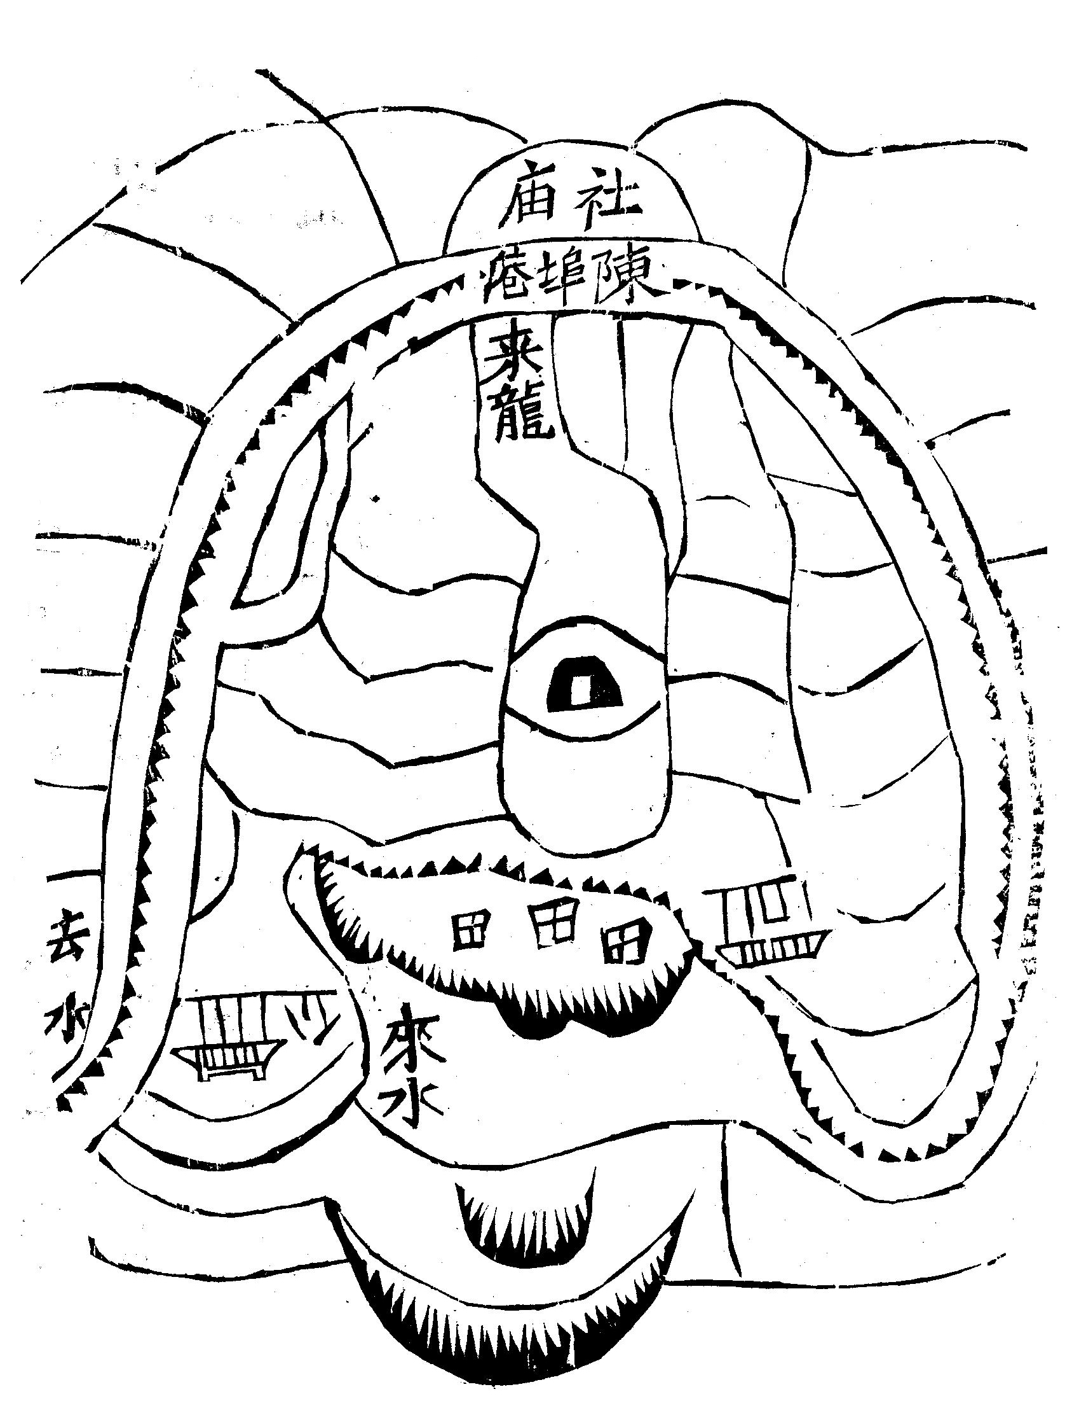

张 氏 宗 谱 卷 公元二零一六年
首
山 图

清河郡
右图在蔡山镇陈零卖港鲤鱼形乃厝始祖胜二公也来龙随港过峡虽
落平洋有叠青龙包顾白虎虽缺有水相扶沙水清秀明堂宽阔重重案
秀文峰端正水远元武包龙而出自安之后人烟继美而后世子孙亦无
穷也今绘此图以传后世云

张 氏 宗 谱 卷 公元二零一六年  首  山 图  清河郡 | 图 墓 祖 公 世 九
向 巳 山 亥
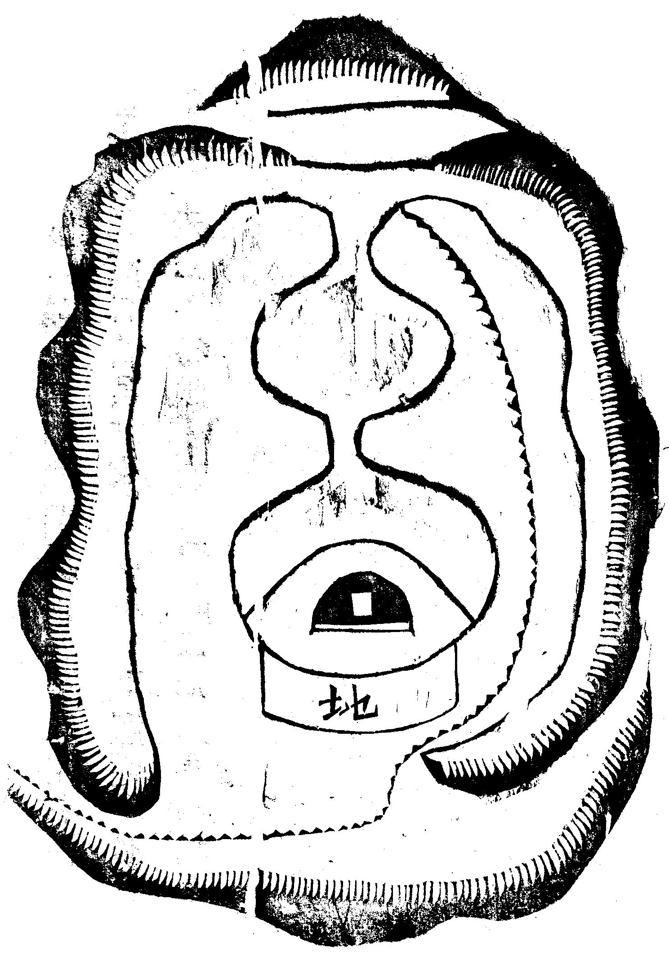

张 氏 宗 谱 卷 公元二零一六年
首
山 图

清河郡
右图在多云山俗呼金绒弔葫芦形系合族祖山也龙自塔坡尖田脉
顿跌数峰入首一节成金全结穴明堂开展前案平正左右龙虎清楚
水入西流下首大河掬湾有情虽非富贵美地而我祖迁葬数百年来
子孙蕃昌迄今未戈未必不得此地之力兹绘图形永垂不朽焉耳

张 氏 宗 谱 卷 公元二零一六年  首  山 图  清河郡 | 图 墓 公 相 七
向 丙 山 壬

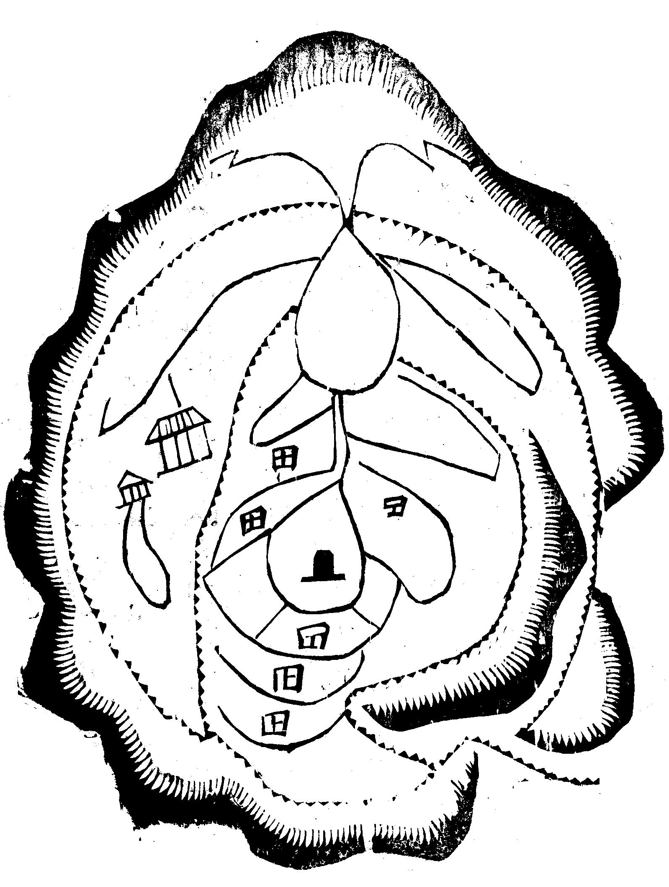

张 氏 宗 谱 卷 公元二零一六年
山 图

首
清河郡
右图在什村镇地名细山咀方人屋东俗呼金盘托果形乃我族祖七相
公公妣合墓地也来龙自牌子御屏出脉变出金星復变水星撤落平洋
绪穴青龙包顾白虎缺陷而左右水局包环外山获卫内穴收藏安厝之
后而子孙虽破祖亦威灵人家祷解清吉宁爱以绘图以昭兹来许云

张 氏 宗 谱 卷 公元二零一六年  首  山 图  清河郡 | 图 墓 公 禄 有
向 午 山 子
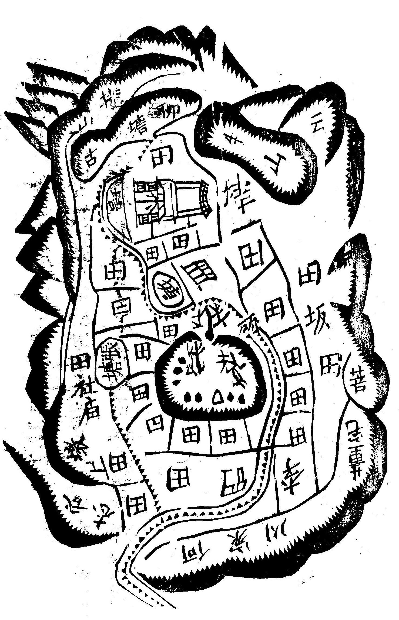

张 氏 宗 谱 卷 公元二零一六年
首
山 图

清河郡
右图在本屋墩下首大坟林蜘蛛形系有禄公妣与硺公所厝之地也
其龙自发县龙牌子山御屏出脉至柳人屋后铜鼓山起顶过峡一路
水星涌涌而来至本屋墩昂头拓角入首之龙结成突穴而水随龙而
来缠身而去左右龙虎显然有情案山一復端正诚为发祥之地也爱
绘此图以志不忘云

张 氏 宗 谱 卷 公元二零一六年  首  山 图  清河郡 | 图 墓 公 骥 梦
向 甲 山 庚
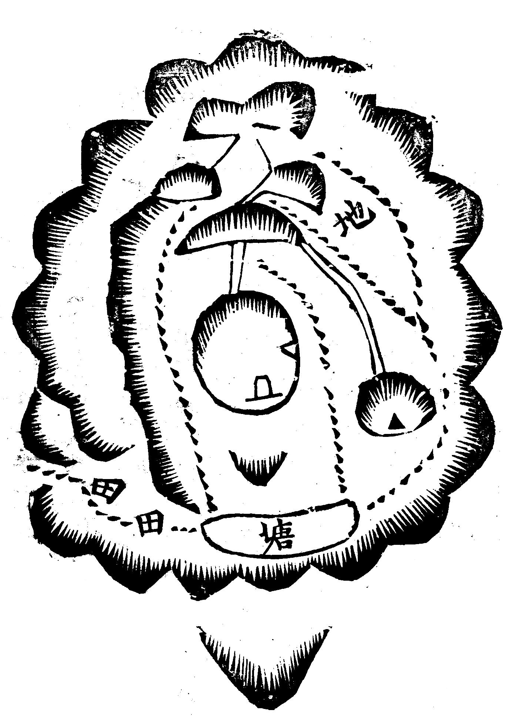

张 氏 宗 谱 卷 公元二零一六年
首
山 图

清河郡
右图在茶儿镇地名毛狗冲山形呼为众星拱月共厝坟茔四塚而十
五世梦骥公与晏妣立有碑来龙出自菩提寺一路起叠翻身转结到
头叠叠金星结穴而水局重重收藏后有五曜前有双案四山包还而
主山端正此皆为全格也其有四界前以塘后顶来龙坡左以合水右
以堑坝因山世远兹绘此图免将来侵占云

张 氏 宗 谱 卷 公元二零一六年  首  山 图  清河郡 | 图 墓 孺 吴 妣 公 寿 朝
向 巳 山 亥

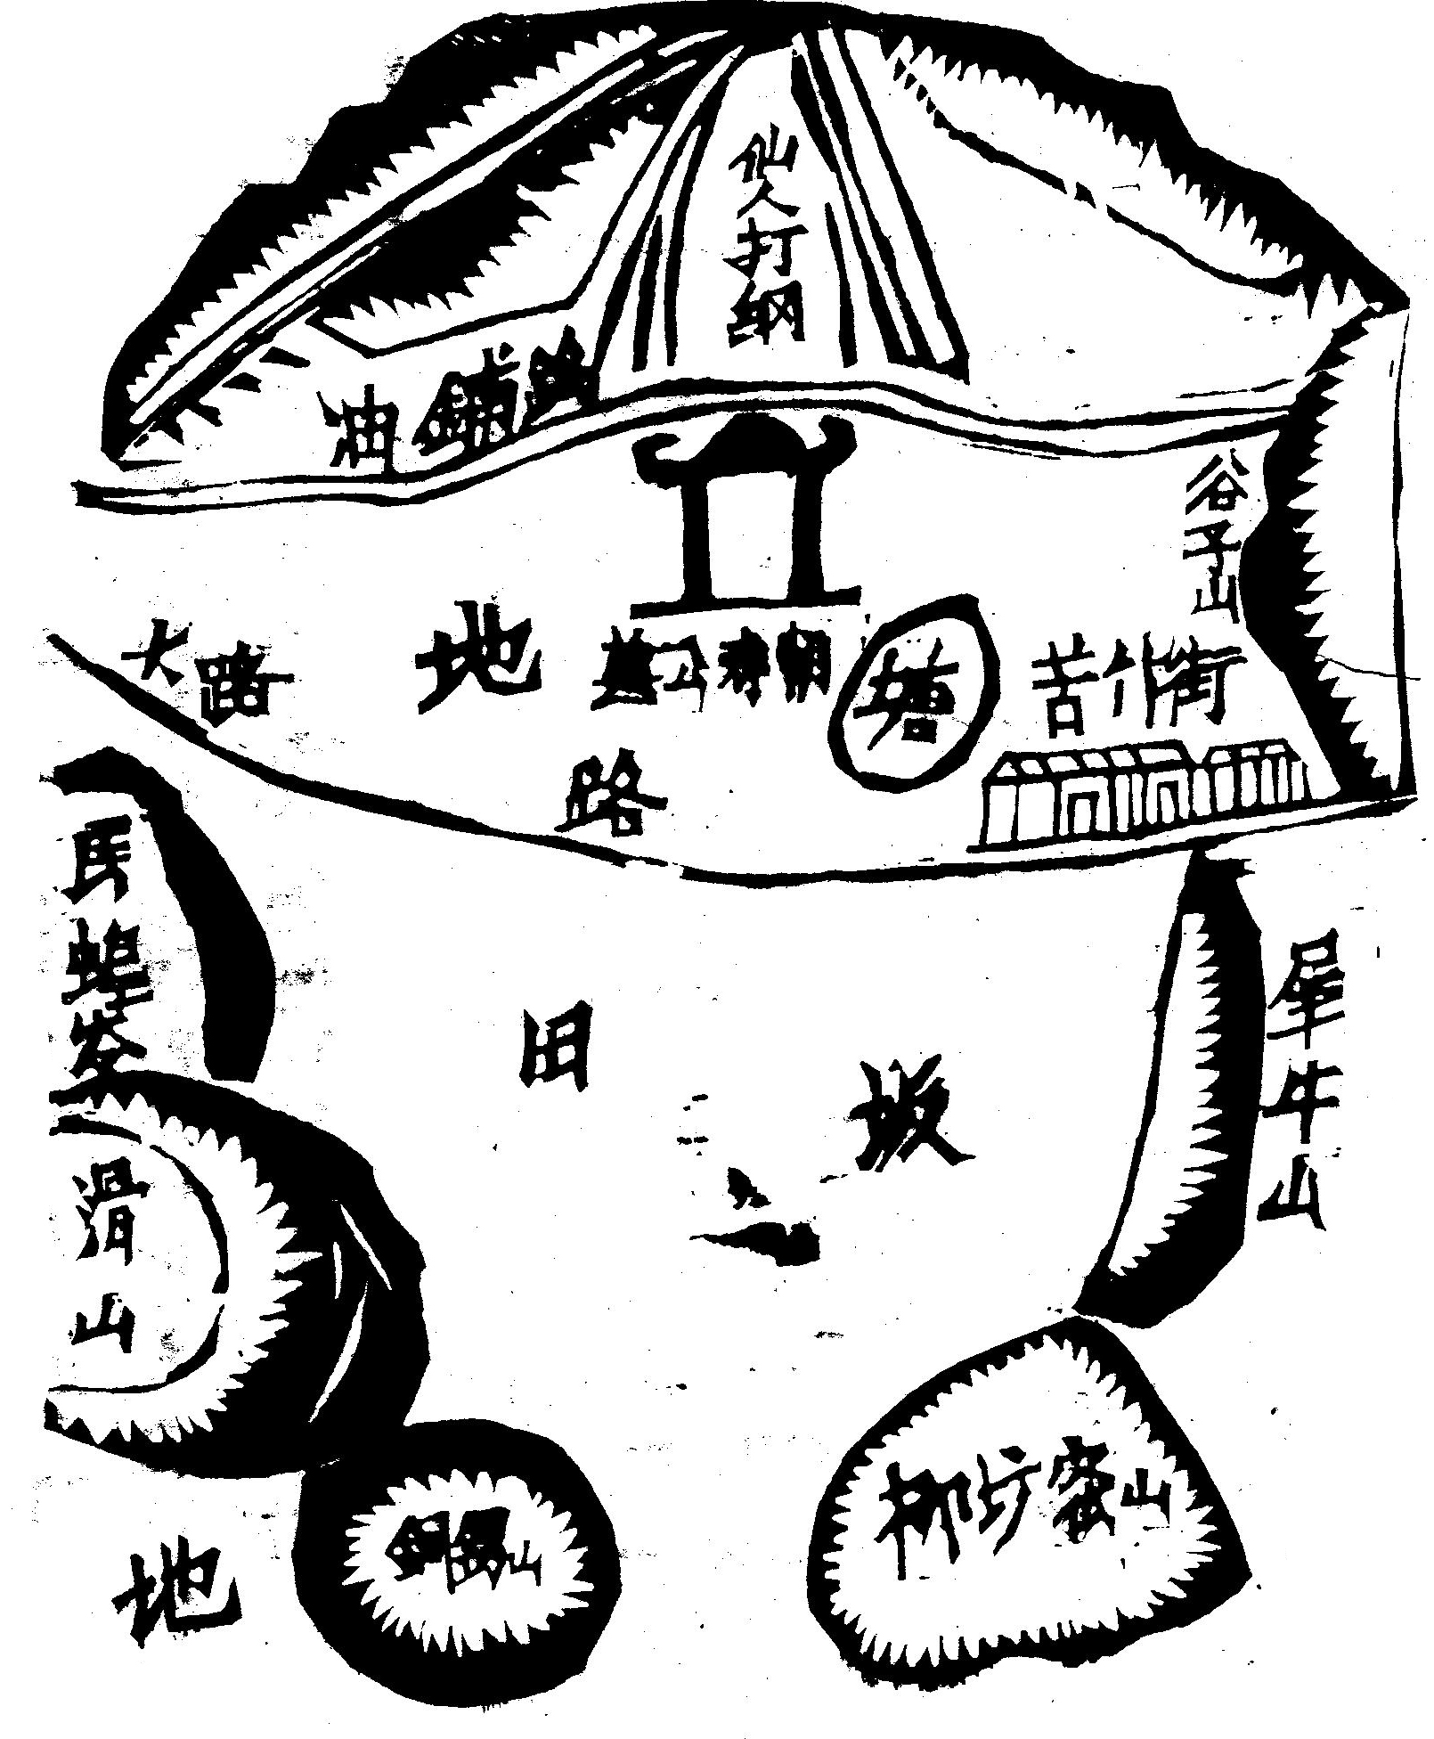

张 氏 宗 谱 卷 公元二零一六年
山 图

首
清河郡
右图坐落县北关外距城十五里苦竹口西边山名牌子山系县龙出
脉仙人打纲形即泰德端三房私山朝寿公妣吴孺人合墓安厝此山
向南我祖安厝此地数百年来子孙蕃盛迄今未艾乃我祖庇荫之力
特绘此图永垂不朽云耳

张 氏 宗 谱 卷 公元二零一六年  首  山 图  清河郡 | 图 墓 公 登 素
向 酉 山 卯
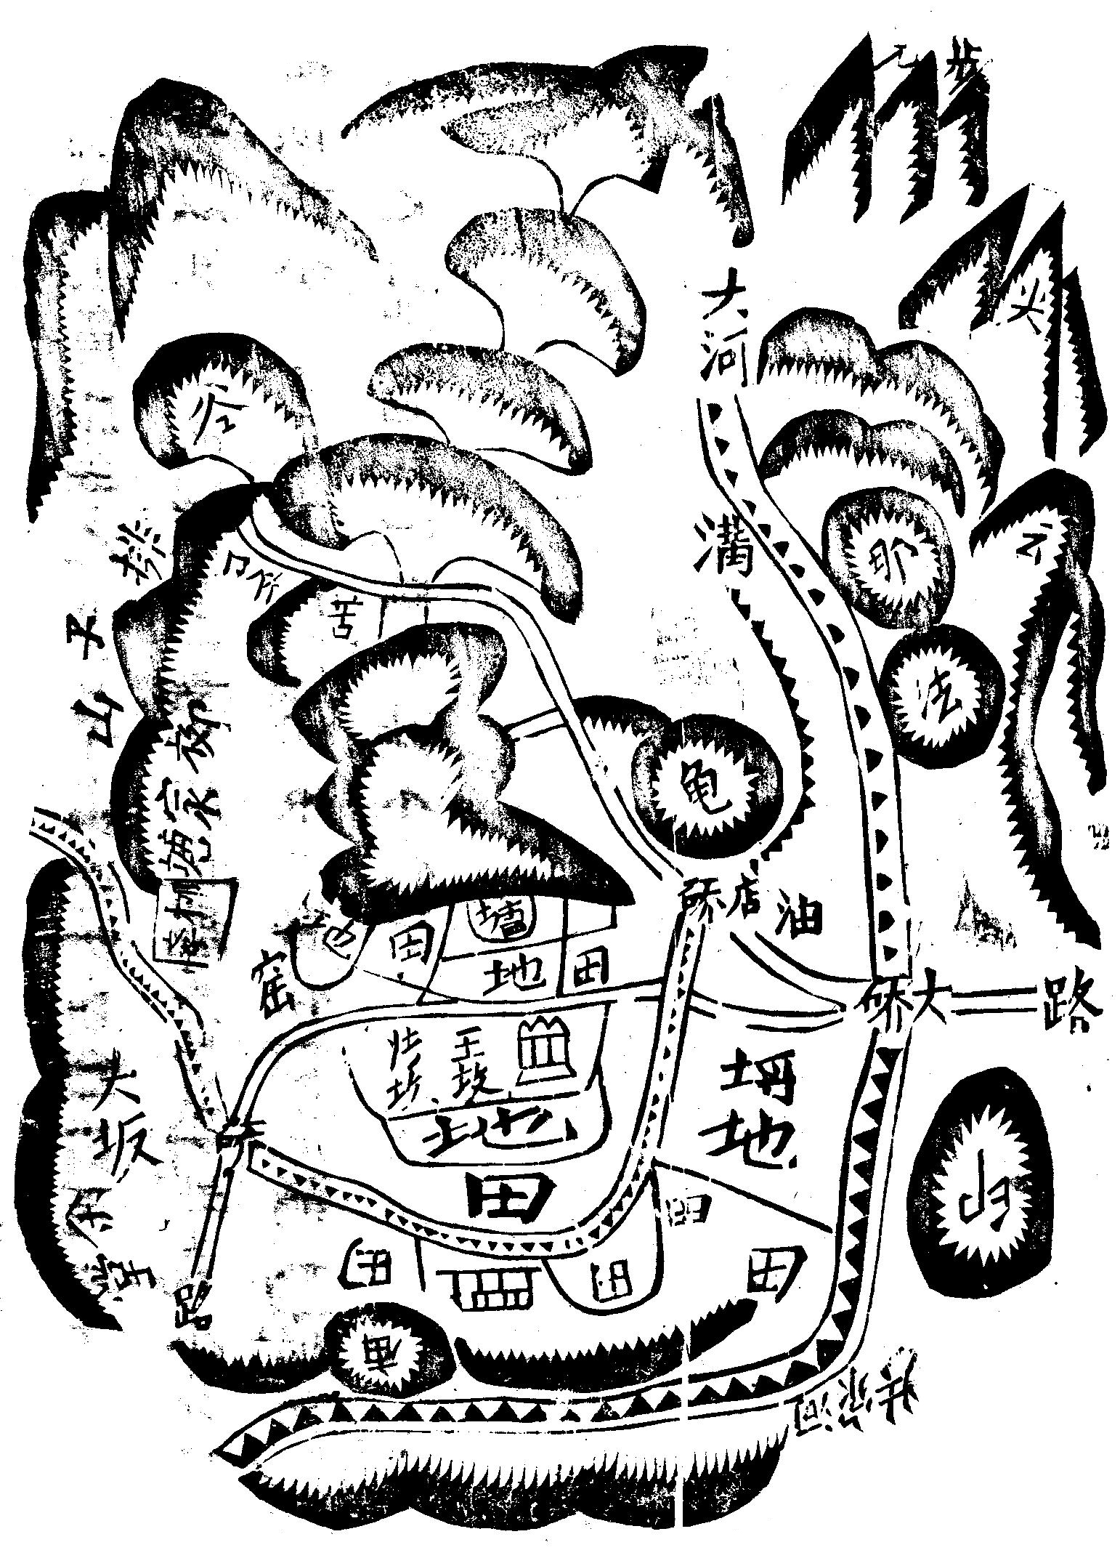

张 氏 宗 谱 卷 公元二零一六年
首
山 图

清河郡
右图在多云镇上伎羊村土名高坟坦系素登公与全禄公在焉其龙
自牌子山脚屏土角流金之下谷子山过峡由象山至犀牛山尾出脉
金星化水结成乳穴一路重重叠叠起伏脱秀皆美外宫水来自小溪
山河当面横过本身水由下汨堰而来一路傍龙虎湾环而去斯可沙
明水秀安厝之吉地也聊绘图以誌不朽云

张 氏 宗 谱 卷 公元二零一六年  首  山 图  清河郡 | 图 墓 公 先 焕
向 巳 山 亥
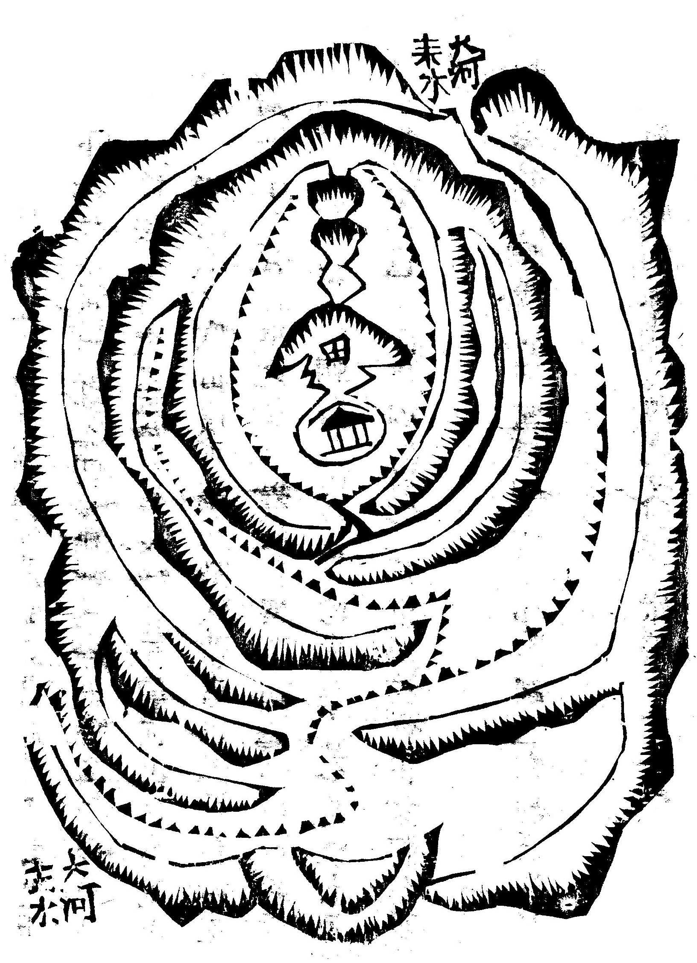

张 氏 宗 谱 卷 公元二零一六年
首
山 图

清河郡
右图在蕲州何家铺蔡山窊俗呼金盘架形系焕先祖安厝地也其龙
自高山乱楼下殿磊落奇特穿峡开帐连卸三爆高耸土星撑障落脉
到头束气小如蜂腰平面土星成穴穴后微有石泡四山俱高主山独
低遵犯杖之法寻阳气立穴山顶可谓精於穴法者也但前有特生之
朝朝下堂局圆平左有逆水之沙沙势横包穴下初迁作丙向杨虎棄
龙后改巽向趋龙棄虎不对朝山不穿坐局均皆不合乙酉秋九月初
一日戌时改作亥山巳向四应均停三堂周正於理似正故特绘图以
待应验可也
特授湖北武昌粮台分府候陞府正堂摄理蕲州印务加三级纪三次又
记大功四次张
审勘得梅邑监生张国栋张国茂之父於 康熙六十一年买得田时

张 氏 宗 谱 卷 公元二零一六年
首
山 图

清河郡
宪贤林等山场一所土名金盘架印契我领炳据 雍正五年安厝祖
父
乾隆十年续葬祖母栽蓄松树庇荫该生因居写远付业主之第田履
安承看近今三十馀年忽有詹殿三等藉称谱载叔祖金满葬於金盘
架字样并不知原葬处所立碑图占盗伐松树一十八株致今张国栋
等具控到案递讯之下佥供张坟之后只有土垱一个向无碑誌亦未
知谁氏之墓今据詹殿三等认系伊叔祖坟塚即将土垱内断今詹殿
三等标祭永不许做堆外亦不得侵占寸土移立新碑姑免碎毁已伐
松树押今殿三等赔价给张国栋领仍取具各遵领备案是为谳

乾隆二十二年 九月二十八日审

张 氏 宗 谱 卷 公元二零一六年
山 图

首
清河郡

张 氏 宗 谱 卷 公元二零一六年  首  山 图  清河郡 | 图 墓 公 英 含
向 庚 山 甲
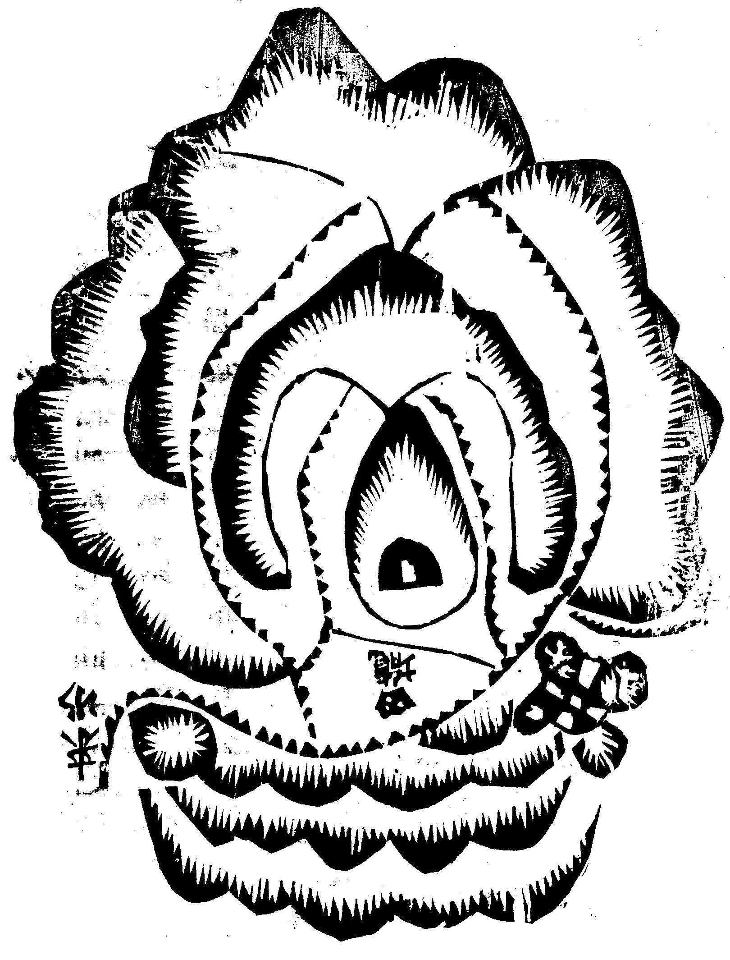

张 氏 宗 谱 卷 公元二零一六年
首
山 图

清河郡
右图在小溪镇梅家湾俗呼架上琵琶形安厝含英祖地也其龙自多
云山发脉起障开顶昭然脱秀结局龙虎包环明堂宽阔沙水清秀收
大河水而左小倒右兼之二兽销口重重眼弓案叠叠水相生四面排列俱正可谓成此山之全局也今待绘图以垂不忘云

张 氏 宗 谱 卷 公元二零一六年  首  山 图  清河郡 | 图 墓 妣 祖 傅
向 巳 山 亥
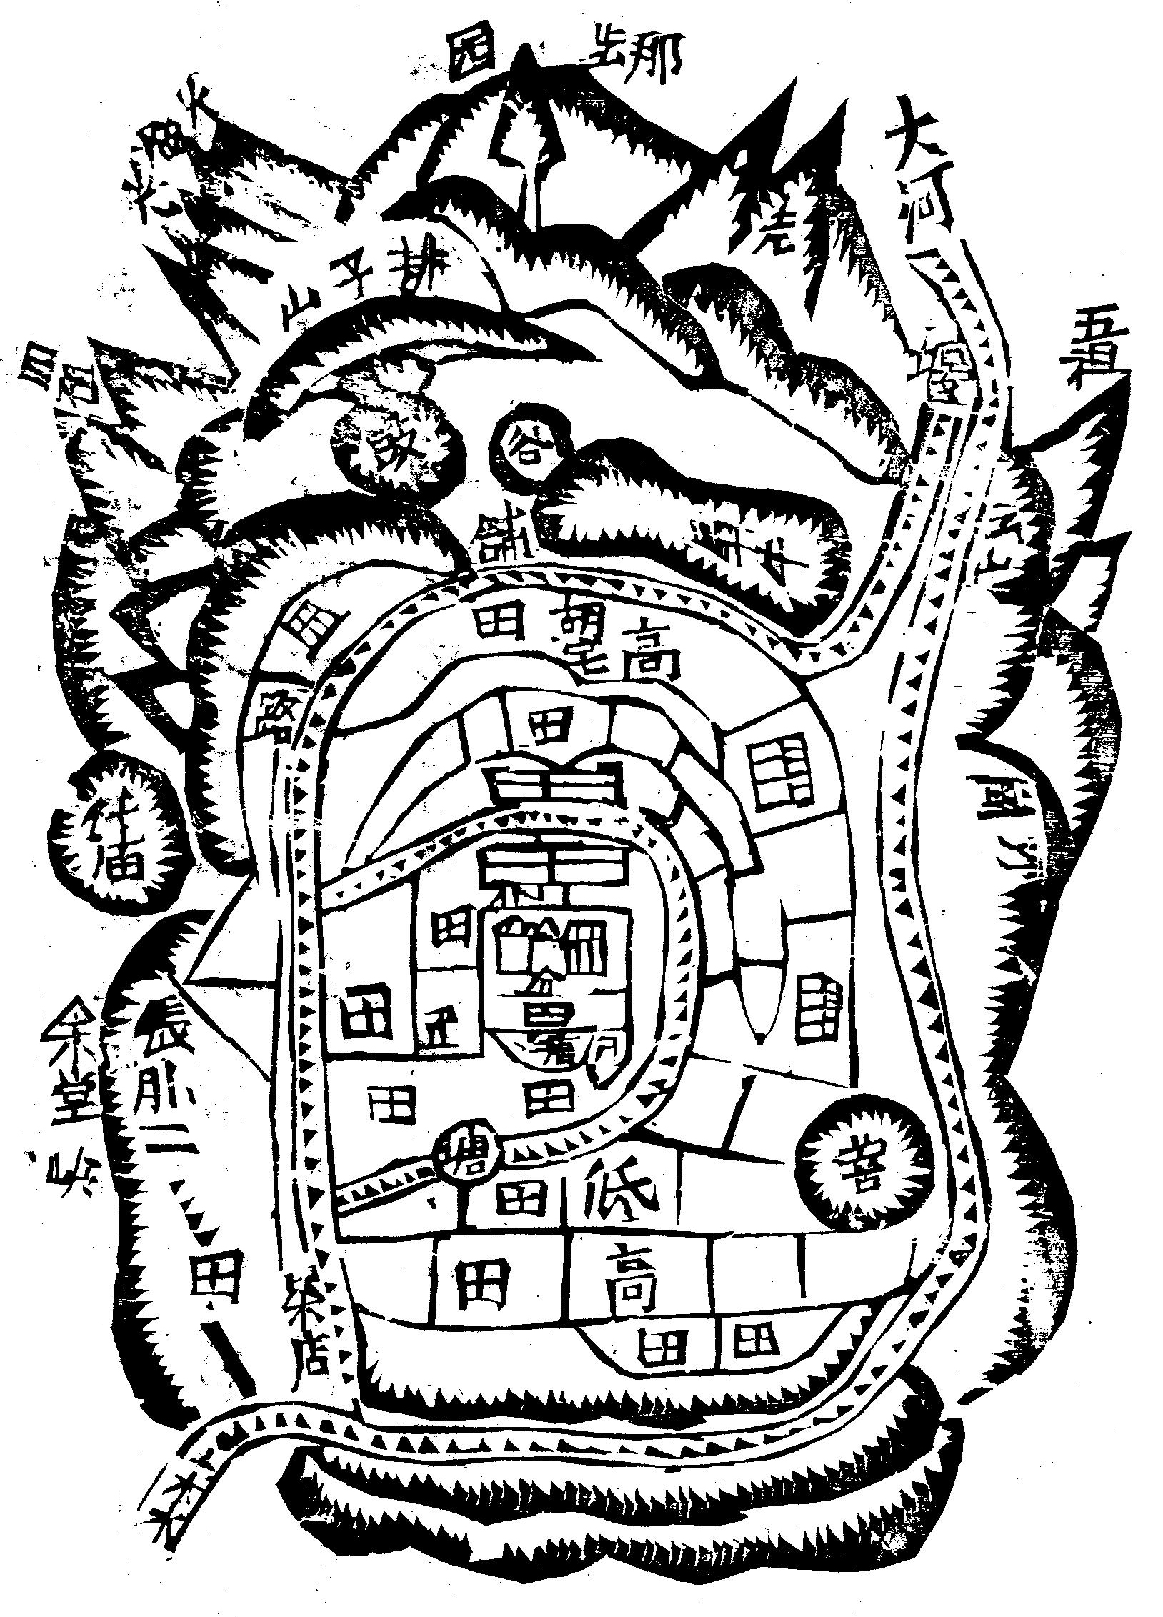

张 氏 宗 谱 卷 公元二零一六年
首
山 图

清河郡
右图坐落多云镇下伎羊村傅家垏傅人屋西系厝二十三世祖妣傅
孺人墓地也其龙自那步园发脉隐隐隆隆左旋右转获送相主延至
牌子山成巨门土形乃墓地少完山也少宗之下即连发数泡至此束
气结穴若纱帽然堂局紧布青龙带案乎而且正白虎塞水之而又元
其馀远近山水或拱或远俱见有情宜往来善相地者欣为共赏今绘
此图以永垂直於万世云

张 氏 宗 谱 卷 公元二零一六年  首  山 图  清河郡 | 图 墓 妣 公 友 鑫
向 坤 山 艮
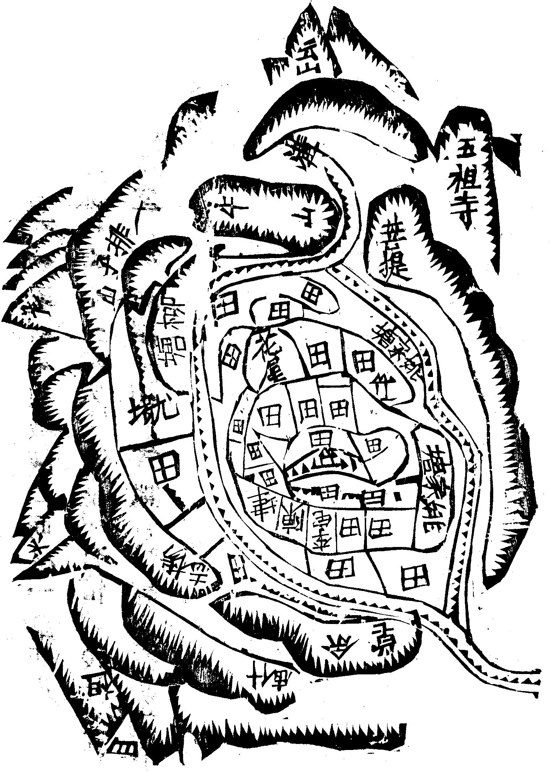

张 氏 宗 谱 卷 公元二零一六年
山 图

首
清河郡
右图在本镇芦塘厂姚家垅飞雁形系金友公妣安厝之所附葬亦多
其龙由牌子山发下递至柳家塘本屋墩滚滚而来一路起伏至李家
花屋铺排土星吐出嫩枝至本身结穴左右龙虎有情前后托案皆美
至水之来去湾掬明堂广阔所谓平洋之吉地也爰书图表以誌不忘
耳

张 氏 宗 谱 卷 公元二零一六年  首  山 图  清河郡 | 图 墓 妣 祖 黎
向 巽 山 乾
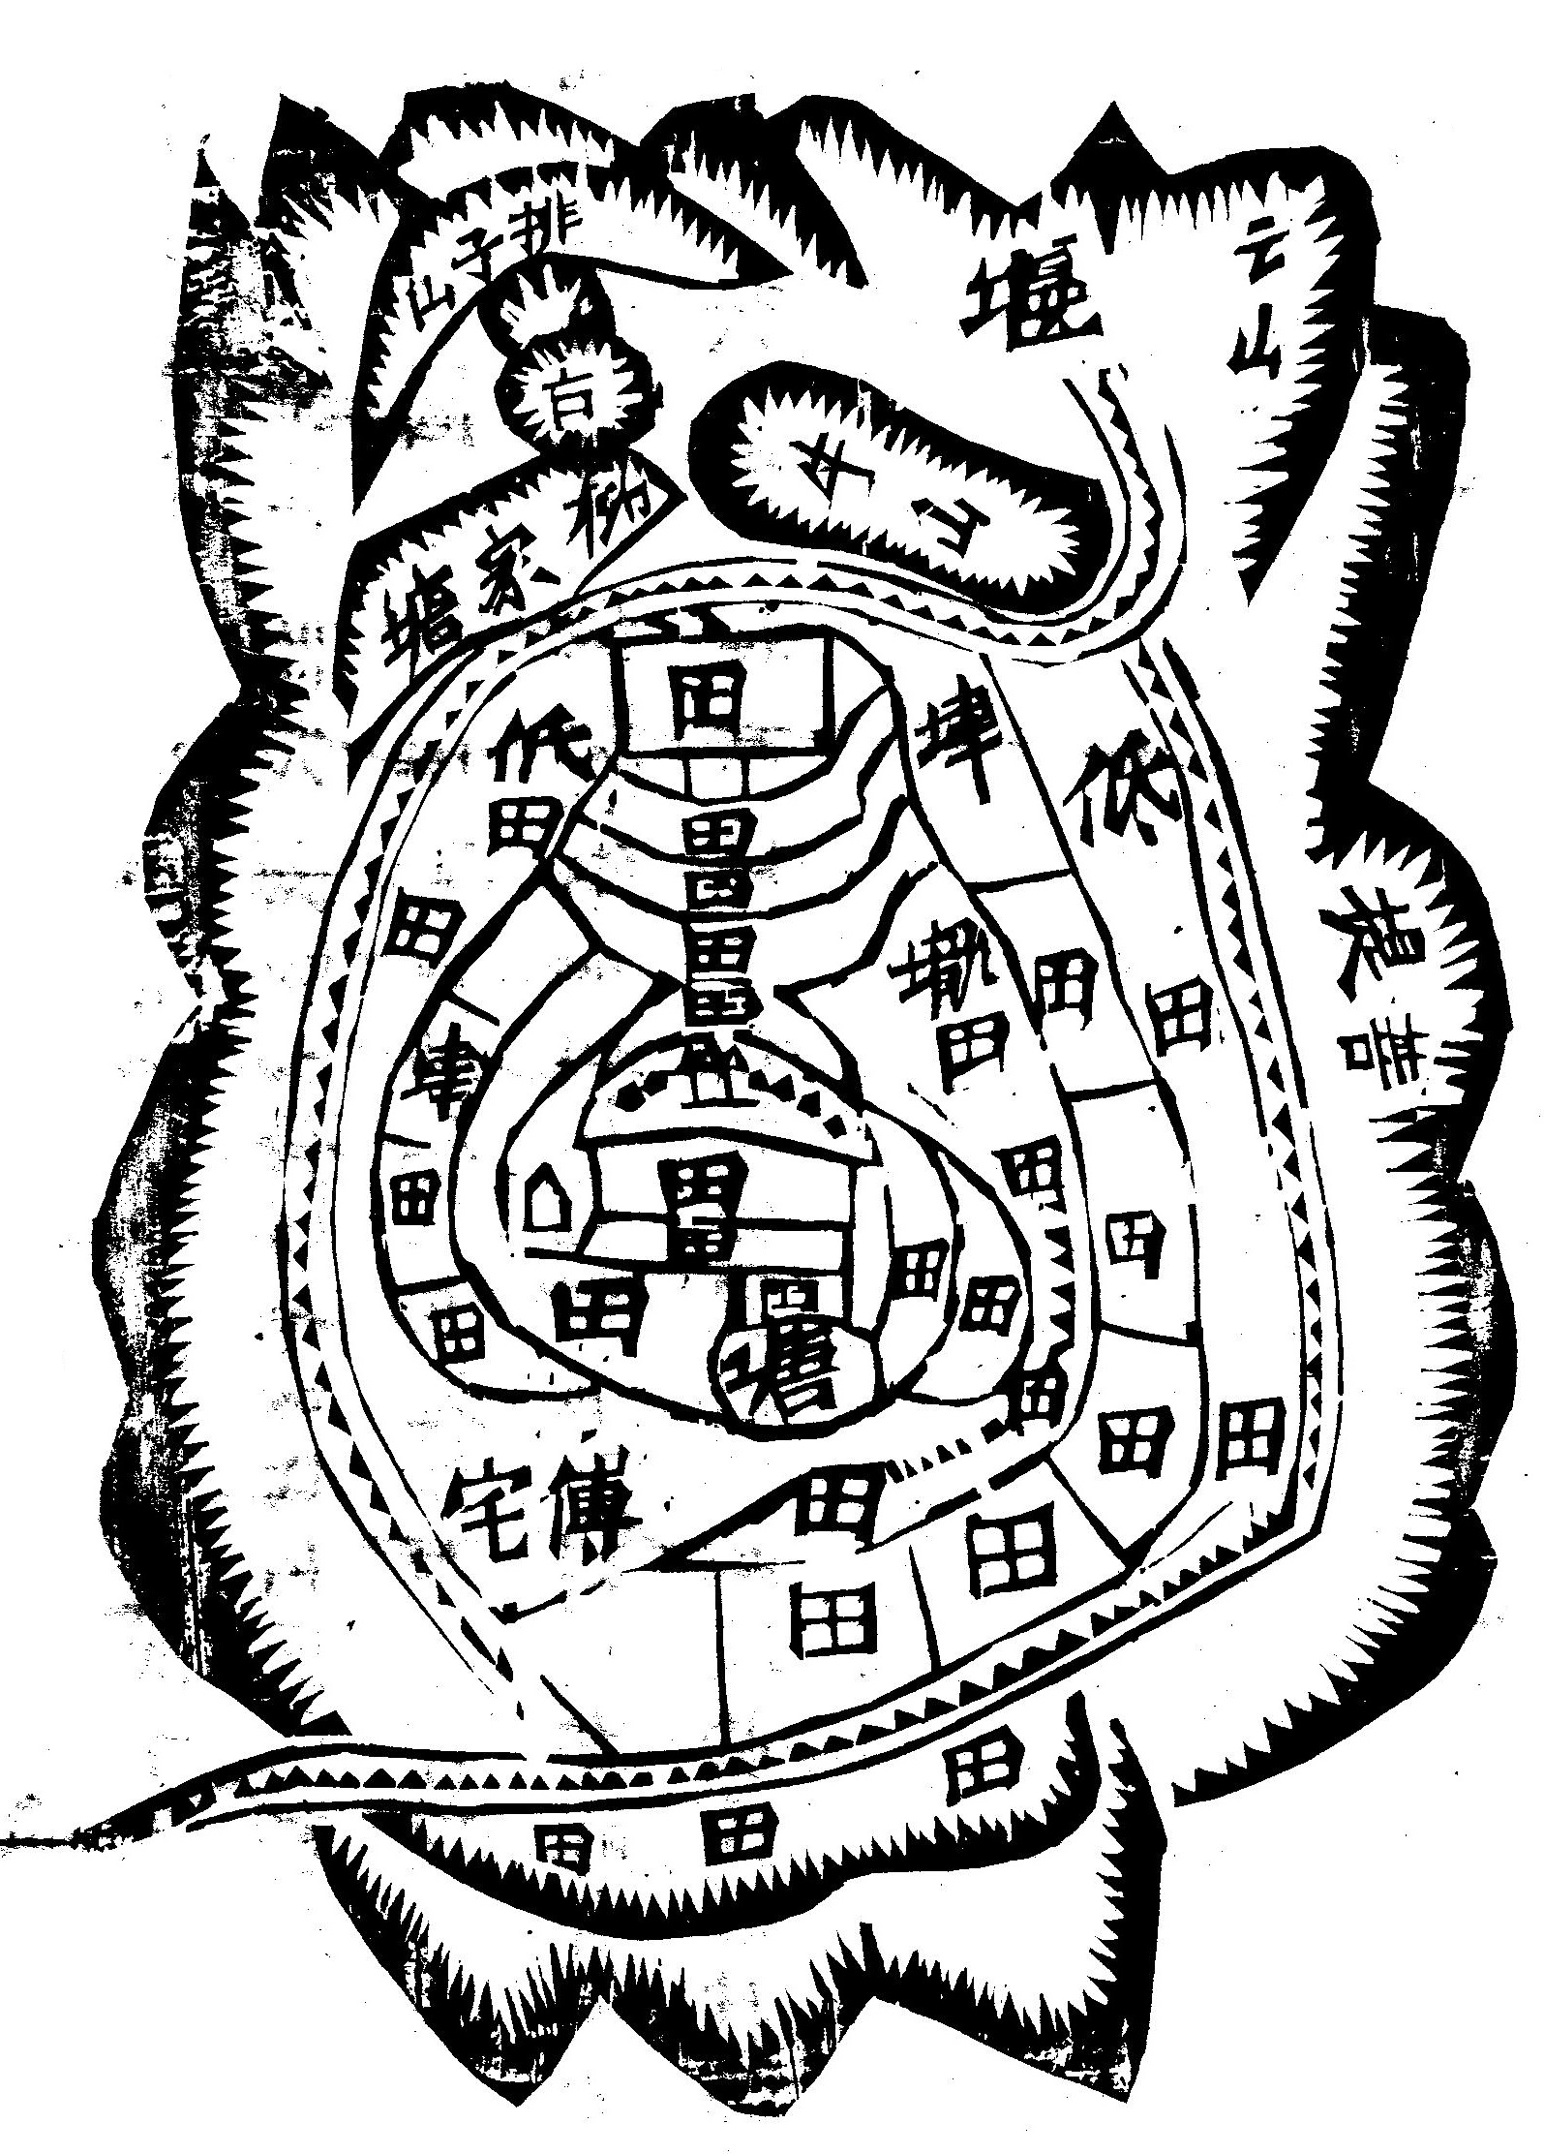

张 氏 宗 谱 卷 公元二零一六年
首
山 图

清河郡
右图坐落本镇芦塘前村李家花屋下边晏家庄上首团鱼地浪花间
月形系厝有继公后裔黎氏孺人内前有十四世刘氏十九世邢氏二
十世礼耕夫妇并仕一世夫玉洲公及同辈徐氏吕氏附葬墓地也其
龙大宗山那步园小宗山牌子自此起伏互见涌至平洋结穴堂局宽
正龙虎对伏案正可摸后撼来龙极长极健前望朝案有峰有坳左一
垅大水湾环获内有一垏高田侍卫在旁爰绘斯图以验长发其祥云

张 氏 宗 谱 卷 公元二零一六年  首  山 图  清河郡 | 图 墓 祖 公 楷 廷
向 午 山 子

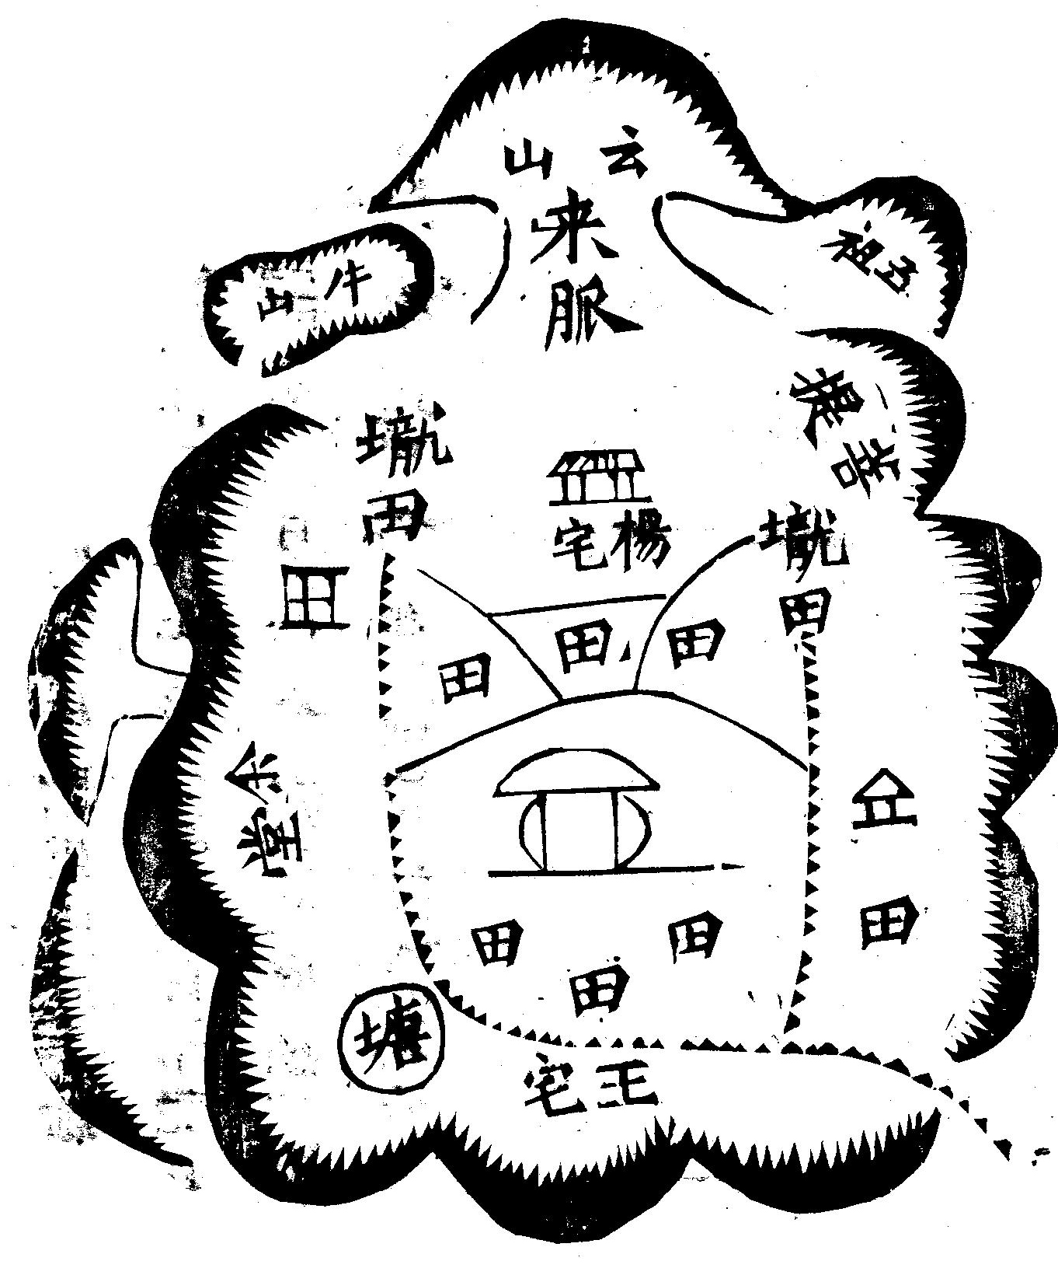

张 氏 宗 谱 卷 公元二零一六年
首
山 图

清河郡
右图在多云镇地名夏家场俗呼团鱼形乃于祖廷楷公与五房昌
怀祖合墓地也来龙自牌子山御屏出脉至柳人屋后铜鼓山起顶
过陕一路水星涌河而来至杨人屋下首昂头拓角入首之龙结成
突穴而水随龙而来缠身而去左右龙虎显然有情案山一復端正
诚为发祥之眼牛地也爰绘此图以誌不忘云

张 氏 宗 谱 卷 公元二零一六年  首  山 图  清河郡 | 图 墓 妣 祖 氏 李
向 卯 山 酉

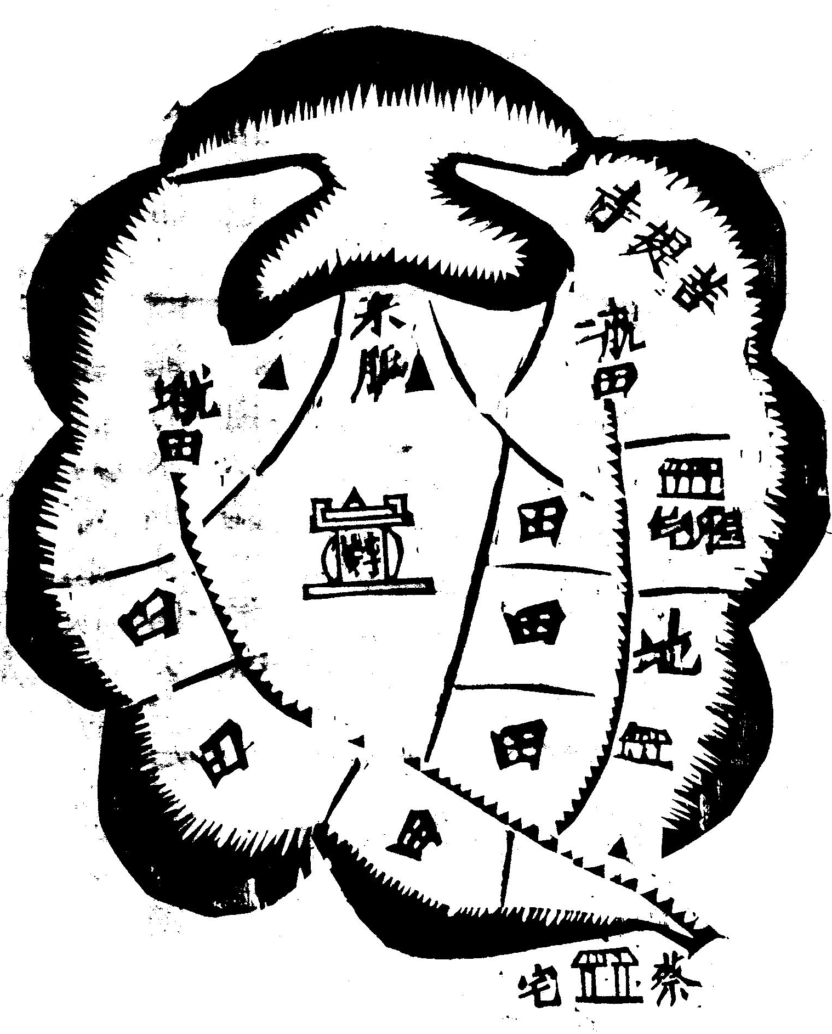

张 氏 宗 谱 卷 公元二零一六年
山 图

首
清河郡
右图在多云镇地名茅家菴俗呼蟒蛇吐剑形乃吾母李氏安厝地也
自牌子山发县龙御屏出脉至菩提寺起顶过陕一路木星磊落而来
至茅家菴百林结穴而水随龙而来缠身而去左右获龙显然白虎带
案诚为发祥之吉地也爰绘此图以誌不忘云

张 氏 宗 谱 卷 公元二零一六年  首  山 图  清河郡 | 图 墓 妣 公 沧 腾
向 巽 山 乾

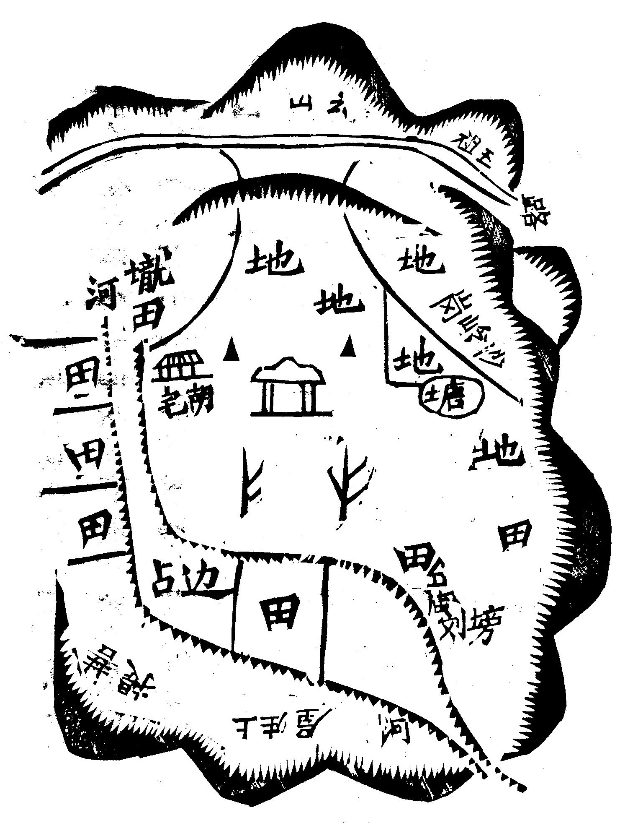

张 氏 宗 谱 卷 公元二零一六年
首
山 图

清河郡
右图坐落多云镇沙岭岗俗呼 乃吾祖腾沧腾海公与李氏合
葬地也来龙自云山发双凤林起顶过陕至沙岭岗胡人屋下首或龙
口突起结穴一路金星磊落水势围绕左右龙虎昭彰案山端正诚为
发祥之吉地也爰绘图以誌不忘云四界东头南北六丈涧西头南北
四丈五尺阔东西十丈长

张 氏 宗 谱 卷 公元二零一六年  首  山 图  清河郡 | 图 墓 公 林 为
向 申 山 寅

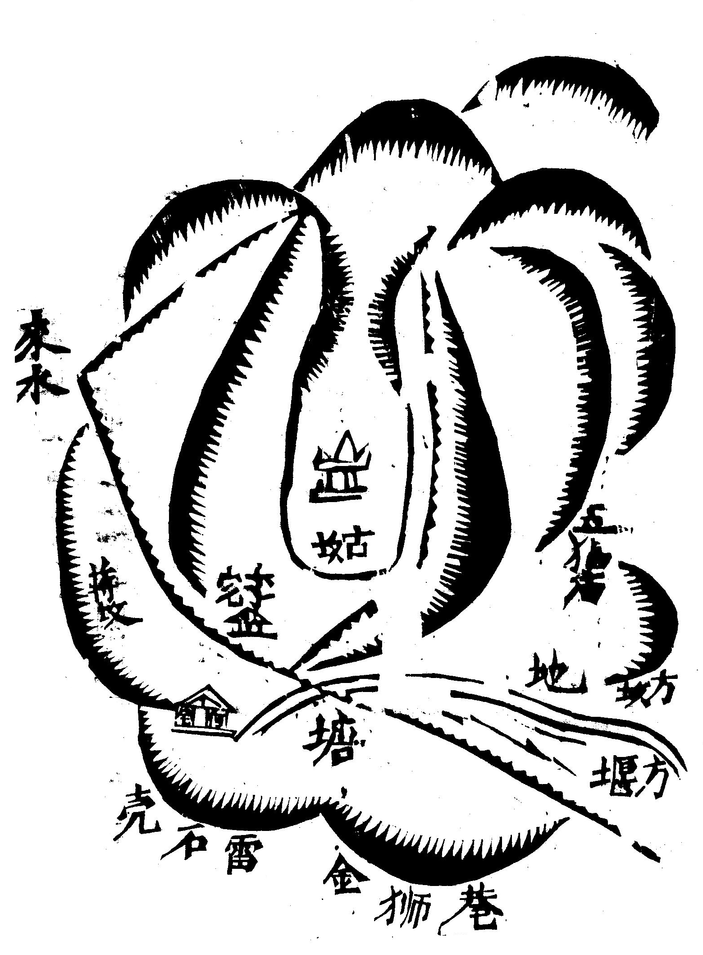

张 氏 宗 谱 卷 公元二零一六年
首
山 图

清河郡
右图坐落本镇北后厂安德山系为林公同姪元茂公合葬地也其龙
自小溪镇猫儿尾一路起伏波迭至本地结穴着着可观案山端正水
势环远显然有情诚为发祥之地也爰绘是图以誌不忘之云耳

张 氏 宗 谱 卷 公元二零一六年
首
八派图

清河郡
张氏八派引
是卷旧谱载八派於世系之首牵画失统
大有舛谬今找索各谱稽之史牒推其原
委次第一清河二冯翊三吴郡四洛阳五
河东六襄阳七始兴八江左是八派者窃
意当时所纪特由周秦晋魏随唐以来昭
著显荣者耳其间代绪不无附会弗敢妄
意系为世次僣傲史书家谱周威烈王以

张 氏 宗 谱 卷 公元二零一六年
八派图

首
清河郡
为外纪之例列图於前亦日外纪庶免闵
氏谣谣之诮耶亦且详其所可知缺其所
未知也仍书小引於各派之左云

张 氏 宗 谱 卷 公元二零一六年
首
八派图

清河郡
清河派
是图按旧谱仲祖仕周宣王为上卿时称
张仲孝友其言足征故八派以仲祖为始
祖而上谱牒无稽世远莫考故兹图具以
其勋庸显著者列为八派图吾族清河后
裔也清河张氏出自汉留侯良裔孙司徒
歆弟协字季期为魏尉卿司徙魏泰山太

张 氏 宗 谱 卷 公元二零一六年
首
八派图

清河郡
守岱自河南徙清河因郡焉

张 氏 宗 谱 卷 公元二零一六年
首
八派图

清河郡
不 疑
迁冯翊

准 东

歆
协
字季期
为司徙

灵 真

魏

彛
岱
字景山吴兴太守迁泰山太守徙车武城

仲 瑀
始 均

常
渔阳太守改魏州刺史封平陆侯

晏 之

张 氏 宗 谱 卷 公元二零一六年
八派图

首
清河郡
冯翊派
是图以留侯良之子辟疆为始祖著为斯
派其间或隐或显弗能悉记或详或略难
以备书今亦不敢妄为增益以取识者之
讥但据旧谱详载斯图第七世日睦迁吴
郡十世曰宇迁洛阳二派之祖皆自此推云

张 氏 宗 谱 卷 公元二零一六年
首
八派图

清河郡
辟 疆
迁冯翌

默

金
大司马

乘
字万雅阳陆
公封于秋侯

嵩
生子 壮
缵
彭
睦
迁吴郡
述
生无妄是天道师陵七世之祖也

张 氏 宗 谱 卷 公元二零一六年
八派图

首
清河郡
壮

德
官龙州刺史

任

仁 惠
作谱仁丞相

皓
字叔明汉司空居健焉

之 辅
金梧将军
纲
广陵太守

知 微
金梧郎中

翼
纲之曾孙
字伯恭冀州
刺史自捷为徒下邳
生子 德

张 氏 宗 谱 卷 公元二零一六年
八派图

首
清河郡
吴郡派
是图盖由第二图中六世祖嵩之孙曰睦
者著为斯派始迁之祖其间次第隐显较
之於前缺略者多但据旧谱所载著其可
知者耳若牵以补其遗岂谱也哉故图为
第二

张 氏 宗 谱 卷 公元二零一六年
八派图

首
清河郡
睦
字选公后为蜀郡太守始迁吴郡祖也

律 师
官参军

显
卢江太守

义 方
荆州刺史

绍
仕梁陵太守

府 上
东京留守
冲
官侍读

鑑
官丞相

徹
官祭酒
生子
律师

张 氏 宗 谱 卷 公元二零一六年
首
八派图

清河郡
洛阳派
是图盖自第四辟疆祖图内九世皓之子
曰宇者著为斯派始迁之祖其间著述亦
有详抑且世代疏远难以备述据旧谱所
载而图之以俟后之贤者如后图河东襄
阳始兴三派又从是推故图为四

张 氏 宗 谱 卷 公元二零一六年
八派图

首
清河郡
宇
迁范阳太守洛阳始兴祖也

隆
仕齐官至太常卿迁河东

盂
肥如侯

叱
迁河东

犯
河东从事

平
仕魏为渔阳太守

俊

华
字茂先仕晋为司空谥庄武公

弋

袆
字彦伸官至散骑常侍
韪
迁襄阳

鸟
洪洞相

张 氏 宗 谱 卷 公元二零一六年
八派图

首
清河郡
礼
迁始兴

说

松
刑部尚书
濛
中书舍人

张 氏 宗 谱 卷 公元二零一六年
首
八派图

清河郡
河东派
是图盖由第三图内宇祖之子叱著为斯
派始迁之祖其间世次虽繁莫克详备然
昭著荣显者书之

张 氏 宗 谱 卷 公元二零一六年
首
八派图

清河郡
叱
河东派始迁之祖

延 赏
唐德宗为丞相

长 庆
银青光禄大夫

宏 靖
唐宪宗为丞相
后 兴
检校郎中

文 观
觐察使

思 义
成纪丞

彦 远
员外郎

嘉 桢
唐元宗丞相延赏

张 氏 宗 谱 卷 公元二零一六年
八派图

首
清河郡
襄阳派
是图盖由第三图内四世祖华之子曰韪
者著为斯派始迁之祖其间代绪未免附
会然以东之相业忠诚又非他比世次虽
未详载是亦著其由者耳故图为第五

张 氏 宗 谱 卷 公元二零一六年
首
八派图

清河郡
韪
隋阳散骑将军襄阳始迁祖

经
録事黍政
愿
江东採访使

舆
字公言太子舍人袭封

则
沣阳令
煦
侍御史
次 会
汉阳太守

元 弼
公曹参军

安 之
青州主簿

穆
迁江左

东 之
字孟将

宏 策
字贞简卫尉洮阳侯文献皇后之弟也

漪
著作都

张 氏 宗 谱 卷 公元二零一六年
八派图

首
清河郡
始兴派
是图盖由第四图内宇祖五世孙袆公之
子守礼者著为斯派始迁始兴自涂山丞
而下继世显荣至九龄兄弟上业其间莫
能详备故图为第六

张 氏 宗 谱 卷 公元二零一六年
首
八派图

清河郡
守 礼
涂山县丞迁始兴

拯
赞政大夫

君 政
韶州别驾

藏 器
长水县尹

胄
郯县令

惇 庆

宏 愈
索虚县丞

景 重
司户参军

九 龄
唐元宗相

焱
归安县令

张 氏 宗 谱 卷 公元二零一六年
八派图

首
清河郡
江左派
是图盖由第六图内第三世次会公之子
曰穆之著为斯派始迁之祖任高州刺史
再传而有镇西将军又传而有雍州刺史
军州都督后未见书其显者仍非有缺载
而弗克悉备者由干他枝最为末故图为
第七

张 氏 宗 谱 卷 公元二零一六年
首
八派图

清河郡
穆 之
任高州刺史始迁江左之祖

宏 藉
镇西将军

续
雍州刺史

得 政
军州都督范阳侯

始 华

张 氏 宗 谱 卷 公元二零一六年
八派图

首
清河郡

张 氏 宗 谱 卷 公元二零一六年
首
黄梅张氏三十六户地址

清河郡
黄梅张氏三十六户地址
天禄户
居停前镇黄古岭居独山帅家大屋后居张林张家老屋新屋藕塘尾居孔龙东镇汤家墩南居龙坪镇西冲河岸居龙平镇居古角水小坪居卓壁镇居张林藕超尾居孔垅居张林镇
普兴户

张 氏 宗 谱 卷 公元二零一六年
首
黄梅张氏三十六户地址

清河郡
普兴户
居黄连镇
再兴户
居白湖镇居县市镇城内
受五户
居路途镇
思永户
居东山镇

张 氏 宗 谱 卷 公元二零一六年
首
黄梅张氏三十六户地址

清河郡
福二户
住孔垅居县市居山南
宗一户
居多云镇张家湾居上沿住停前驿人和居宿邑居卓壁贺家嘴居山南镇张家坂居独山镇石人脚萧家铺居多云镇张享塘居享塘后郑家牌楼侧居停前细水寨

张 氏 宗 谱 卷 公元二零一六年
首
黄梅张氏三十六户地址

清河郡
旺二户
住考田居宿邑通行桥迁居陕西石泉县
旺户
居刘塘镇张家老屋场居考田镇张家大龙里龙居濯港松坪市村居考田迁居济邑经祝铺居濯港居袁角居刘塘
秀五户

张 氏 宗 谱 卷 公元二零一六年
首
黄梅张氏三十六户地址

清河郡
居古角镇南山寺西边居张湖镇栗木板居卓壁镇黄婆岭居茶儿镇茅塔湾居古角镇南山寺西边居化邑小池口封二乡
兴户
居下乡孔龙镇居上乡东山镇湖东坂住黄连镇张成墩居黄连镇五沙坡居金林镇居东山镇两河口居项桥居杨

张 氏 宗 谱 卷 公元二零一六年
黄梅张氏三十六户地址

首
清河郡
树镇桂树下居濯港下霸上住内连
镇张城墩住新开镇张家油榨住东
门外张家套居金林镇魏家凉宁侧
居张湖镇郭家圩居张林搭船墩
胜二户
住什村镇七里坂芦塘村张胜二居
多云镇张家河
必胜户

张 氏 宗 谱 卷 公元二零一六年
首
黄梅张氏三十六户地址

清河郡
居路途镇钢埠村住蔡山镇老洲张家
圩还居宿邑潘家洲
福户
居独山镇住松邑缸窑头居卓壁镇姜家庄
文户
居张林镇居山南镇居卓壁镇居山南镇张家龙居上沿镇锅启塘居停前镇

张 氏 宗 谱 卷 公元二零一六年
首
黄梅张氏三十六户地址

清河郡
居独山
胜户
居张林镇百亩塘分居龙平镇西冲分
居山地镇蛇冲还居广济帝德桥住张
林镇同城桥住张湖镇住百为坂
仁七户
居龙坪镇居下新居黄花镇
福户

张 氏 宗 谱 卷 公元二零一六年
首
黄梅张氏三十六户地址

清河郡
住孔垅王官树住黄连镇住县市小南门住蔡山镇牛皮坦住孔龙罗家桥居蔡山镇蔡家桥居路途镇河沙滩住孔西王官村住刘塘镇
大户
向居濯港张家圩还居路途镇居新开镇头斗五墩
福户

张 氏 宗 谱 卷 公元二零一六年
首
黄梅张氏三十六户地址

清河郡
住东乡大墩居东乡细墩住西乡张家
塘东西两乡居西乡张家窑江津居化
邑陈有武轿藤树居江家埠居新开镇
易家墩
安兴户
住独山镇鲍家墩住黄花下屋湾住松
邑官塘窊居金林镇下山桥张家井居
小溪张家湾

张 氏 宗 谱 卷 公元二零一六年
首
黄梅张氏三十六户地址

清河郡
景户
住谢滩镇老夹镇霸里居武穴住杨穴镇梅家湾
义户
住路途镇居山南镇屯头嘴居段塘白鳝墩还居化邑封一乡张家门
爱一户
居独山卓壁两镇居独山居卓壁镇

张 氏 宗 谱 卷 公元二零一六年
黄梅张氏三十六户地址

首
清河郡
英户
居上沿镇居山南镇成谢滩镇居项桥
镇居徐家河居山南镇老儿铺
德户
住独山镇居黄花镇居县市东门外张
家塘
荘户
住上沿镇张国辅

张 氏 宗 谱 卷 公元二零一六年
首
黄梅张氏三十六户地址

清河郡
洪户
居黄花镇埋赛嘴住独山花围塘居杨穴向家墩居黄花光头岭居麻衣龙居路途镇元城巷西住独山庄屋嘴居独山
义祖户
居多云镇住茶儿镇红梅阁居茶儿镇

张 氏 宗 谱 卷 公元二零一六年
首
黄梅张氏三十六户地址

清河郡
伏三户
住黄连镇住金林镇
伏六户
住黄连镇居白源镇徐昱中坂住新开
镇居塘穴镇王家埠居化邑套口居张
湖镇四面山
受户
居张林镇居路途镇胡禄桥居九江府

张 氏 宗 谱 卷 公元二零一六年
首
黄梅张氏三十六户地址

清河郡
化邑居新开镇文家桥居新开镇
宣一户
住黄花镇东观居杨树漕龙
多福户
住蔡山镇
伏四户
居金林镇下山桥住刘塘镇黄家桥
枉济户

张 氏 宗 谱 卷 公元二零一六年
首
黄梅张氏三十六户地址

清河郡
两户天大房原居路途镇黄牙村意生寺北还地名张家城上屋下屋槽堑下共五墩居广济周政侧居小溪程光岭住孔垅江家圩居小池口东边居路途王胜东边住路途意生寺住独山镇居段塘七里湖

以上张氏祖簿三十六户由张东华拱撰
二零一六年五月十六日

